БС-01 Безопасность строительства и качество выполнения геодезических, подготовительных и земляных работ, устройства оснований и фундаментов.
Законодательство в строительстве
Законодательство в градостроительной деятельности состоит из Градостроительного кодекса, других федеральных законов и иных нормативных правовых актов РФ, а также законов и иных нормативных правовых актов субъектов РФ. Законодательством о градостроительной деятельности регулирует отношения по территориальному планированию, градостроительному зонированию, планировке территории, архитектурно-строительному проектированию, отношения по строительству объектов капитального строительства, их реконструкции, капитальному ремонту, а также по эксплуатации зданий, сооружений.
Гл.1, « Градостроительный кодекс РФ» от 29.12.2004 №190-ФЗ (ред.
с учетом изменений, внесенных Федеральными законами от 30.12.2012 г.№ 294-ФЗ; №318- ФЗ. Статьи: 2,3,4)
Методика приемки входного контроля проектной документации
и геодезической разбивочной основы
а) В соответствии с положением главы 6 СНиП 12-01-2004 «Организация строительства» при входном контроле проектной документации следует проанализировать всю представленную документацию, включая проект организации строительства и рабочую документацию. При обнаружении недостатков соответствующая документация возвращается на доработку.
б) Создание геодезической разбивочной основы для строительства и геодезические измерения деформаций оснований, конструкций зданий (сооружений) и их частей в процессе строительства являются обязанностью заказчика. Производство геодезических работ в процессе строительства, геодезический контроль точности геометрических параметров зданий и исполнительные съемки входят в обязанности подрядчика.
СНиП 12-01-2004, СП48.13333.2011, п.12СДОС-03-2009, СНиП 3.01.03-83 п.2.13.
Экспертиза проектной документации
Проектная документация объектов капитального строительства и результаты инженерных изысканий, выполненных для подготовки такой проектной документации, подлежат экспертизе, за исключением случаев, предусмотренных частями 2,3 и 3.1 статьи 49. «Градостроительного кодекса РФ». Экспертиза проектной документации и (или) экспертиза результатов инженерных изысканий проводятся в форме государственной экспертизы или негосударственной экспертизы. Застройщик или технический заказчик по своему выбору направляют проектную документацию и результаты инженерных изысканий на государственную экспертизу или негосударственную экспертизу, за исключением случаев, если в соответствии с настоящей статьей в отношении проектной документации объектов капитального строительства и результатов инженерных изысканий, выполненных для подготовки такой проектной документации, предусмотрено проведение государственной экспертизы.
«Градостроительный кодекс РФ» от.29.12.2004 г. №190-ФЗ (с учетом изменений от 30.12.2012 г. №294-ФЗ, №318-ФЗ); Постановление правительства РФ 5 марта 2007 г. №145, «Положение об организации и проведении государственной экспертизы проектной документации и результатов инженерных изысканий».
Требования к организациям и лицам, осуществляющим строительство
а) Основными целями саморегулируемых организаций являются:
Повышение качества выполнения инженерных изысканий, осуществления архитектурно-строительного проектирования, строительства, реконструкции, капитального ремонта объектов капитального строительства.
Содержанием деятельности саморегулируемой организации являются разработка и утверждение документов, предусмотренных статьей статьей 55.5 «Градостроительного кодекса» а также контроль за соблюдением членами саморегулируемой организации требований этих документов.
«Градостроительный кодекс» ( глава №6 введена Федеральным законом от 22 июля 2008 года № 148-ФЗ.)
б ) Производитель работ (прораб).
Должностные обязанности:
Осуществляет руководство производственно-хозяйственной деятельностью участка. Обеспечивает выполнение производственных заданий по вводу объектов в эксплуатацию в установленные сроки и выполнению строительно-монтажных и пусконаладочных работ по всем количественным и качественным показателям с соблюдением проектов производства работ.
Требования к квалификации:
Высшее профессиональное образование по специальности «Строительство», «Промышленное и гражданское строительство» «Гидротехническое строительство», «Теплогазоснабжение и вентиляция», «Водоснабжение и водоотведение», «Транспортное строительство» или высшее профессиональное техническое образование и профессиональная подготовка по направлению профессиональной деятельности без предъявления требований к стажу работы.
Список источников:
Приказ министерства здравоохранения и социального развития РФ от 23 апреля 2008 года №188. Приложение к приказу. Раздел: Квалификационные характеристики должностей руководителей и специалистов архитектуры и градостроительной деятельности.
П.4 Строительство; п.4.1 Должности руководителей, п.4.2 Должности специалистов.
Исполнительная документация
Требования к составу и порядку ведения исполнительной документации при строительстве, реконструкции, капитальном ремонте объектов капитального строительства и требования, предъявляемые к актам освидетельствования работ, конструкций, участков сетей инженерно-технического обеспечения. Настоящий порядок определяет состав и порядок ведения исполнительной документации при строительстве, реконструкции, капитальном ремонте объектов капитального строительства и требования предъявляемые к актам освидетельствования работ, конструкций, участков сетей инженерно-технического обеспечения. РД 11-02-
2006 г.
Порядок ведения общего и (или) специального журнала учета выполнения работ при строительстве, реконструкции, капитальном ремонте объектов капитального строительства. Настоящий порядок устанавливает порядок ведения общего и (или) специального журнала, в которых ведется учет выполнения работ при строительстве, реконструкции, капитальном ремонте объектов капитального строительства. РД-11-05-2007г.
Исполнительная документация в строительстве. Справочное пособие Санкт-Петербург 2008 год.
Строительный контроль при производстве строительно-монтажных работ: подрядчик, заказчик
Строительный контроль-процедура в процессе строительства, реконструкции, капитального ремонта объектов капитального строительства в целях проверки соответствия выполняемых работ проектной документации, требованиям технических регламентов, результатам инженерных изысканий, требованиям градостроительного плана земельного участка, включающая проведение измерений экспертизы, испытаний и оценки одной или нескольких характеристик технологических процессов, применяемых строительных материалов, объектов капитального строительства или их частей, а также учет выполнения работ, итоговую проверку выполненных работ и подготовку заключения о соответствии.
Строительный контроль проводится лицом, осуществляющим строительство. В случае осуществления строительства, реконструкции, капитального ремонта на основании договора строительный контроль проводится также застройщиком или заказчиком либо привлекаемым ими на основании договора физическим или юридическим лицом. Застройщик или заказчик по своей инициативе может привлекать лицо, осуществляющее подготовку проектной документации, для проверки соответствия выполняемых работ проектной документации.
Порядок проведения строительного контроля устанавливается нормативными правовыми актами РФ. Основным из таких актов является «Положение о проведении строительного контроля при осуществлении строительства, реконструкции и капитального ремонта объектов капитального строительства» Постановление правительства РФ от 21.06.2010г. № 468.
Статья 53 «Градостроительного кодекса» РФ от 29.12.2004 г. №190 ФЗ.
СДОС 03-2009. Положение о проведении строительного контроля при строительстве, реконструкции, капитальном ремонте объектов капитального строительства.
СОКК Схемы операционного контроля качества строительных, ремонтно-строительных и монтажных работ. Издание 8. Санкт-Петербург.
Государственный строительный надзор
Государственный строительный надзор осуществляется:
а) при строительстве объектов капитального строительства, если проектная документация на их строительство подлежит государственной экспертизе в соответствии со статьей 49 градостроительного кодекса РФ, либо является типовой проектной документацией или ее модификацией, на которую получено положительное заключение государственной экспертизы;
б) при реконструкции объектов капитального строительства, если проектная документация на осуществление реконструкции объектов капитального строительства подлежит государственной экспертизе в соответствии со статьей 49 Градостроительного кодекса РФ.
Задачей государственного строительного надзора является предупреждение, выявление и пресечение допущенных застройщиком, а также лицом, осуществляющим строительство на основании договора с застройщиком или заказчиком, нарушений законодательства о градостроительной деятельности, в том числе технических регламентов, и проектной документации.
Положение об осуществлении государственного строительного надзора в РФ (в ред. Постановлений Правительства РФ от16.02.2008 № 87, от 10.03.2009 № 204, от 04.02.2011 № 48, от 25.04.2011 № 318, от 03.02.2012 № 80.)
Градостроительный кодекс РФ от 24.12.2004г. С учетом изменений, внесенных Федеральными законами от 30.12.2012г. № 294-ФЗ, №318-ФЗ.
Глава 8. Кодекс административных правонарушений в области строительства.
Глава 9. Административные правонарушения в промышленности, строительстве и энергетике.
Статья 9.4. Нарушение обязательных требований в области строительства и применения строительных материалов (изделий)
( в ред. Федерального закона от 18.07.2011 №237-ФЗ).
- Нарушение требований технических регламентов, проектной документации, обязательных требований документов в области стандартизации или требований специальных технических условий либо нарушение установленных уполномоченным федеральным органом исполнительной власти со дня вступления в силу технических регламентов обязательных требований к зданиям и сооружениям при проектировании, строительстве, реконструкции или капитальном ремонте объектов капитального строительства, в том числе при применении строительных материалов (изделий) – влечет предупреждение или наложение административного штрафа на граждан в размере от одной тысячи до двух тысяч рублей; на должностных лиц - от двадцати тысяч до тридцати тысяч рублей; на юридических лиц - от ста тысяч до трехсот тысяч рублей. (КОАП РФ от 30.12.2001г. № 195-ФЗ; действующая редакция от 19.05.2013 г.).
Обеспечение эксплуатационной надежности зданий и сооружений
- Выполняя профессиональную деятельность на этапах изыскания, проектирования, строительства и эксплуатации необходимо обеспечить эксплуатационную надежность зданий и сооружений до 50 лет обычных и до 100 лет спецсооружений (театры, общественные зданий, многоэтажные сооружения и др.)
- Практика судебных разбирательств с аварийным состоянием зданий указывает на причины недооценки особенностей инженерно-геологических условий площадки строительства
- на лессовидных просадочных грунтах,
- на склонно-овражных территориях,
- на насыпных грунтах,
- на песчаных водонасыщенных грунтах при их динамическом разжижении,
- на пойменно-намывных территориях,
- на закарстованных территориях и др.

- На первом этапе особое внимание – отчету об инженерно-геологических изысканиях на площадке строительства. Однако следует выделить три положения в этих отчетах:
  - Инженерно-геологический разрез с вертикальной привязкой здания
- План размещения скважин (рис. 1 – обычно расстояние между скважинами 15-30 м, глубина бурения 10-15 м).
- Вертикальная привязка фундаментов зданий; при этом (рис.2)
- 0,000 здания (отметка чистого пола первого этажа) поднимается над уровнем планировки территории на 0,7-1,2 см (в примере на 1 м),
- с учетом высоты подвального помещения и заглубления фундамента на 0,5 м. ниже уровня пола подвала определяется отметка заложения подошвы фундамента.
- Представляется возможность определить несущий слой грунта для проектируемого фундамента здания
  - Физические характеристики грунта.
По ним можно судить об условном расчетном сопротивлении грунта-R₀ (табл.1):
- R₀ песчаных грунтов зависит от названия грунта, степени влажности и степени плотности сложения;
- R₀ глинистых грунтов зависит от названия грунта, состояния (консистенции) и плотности сложения.

Рис. 1. План организации рельефа и размещения геологических выработок
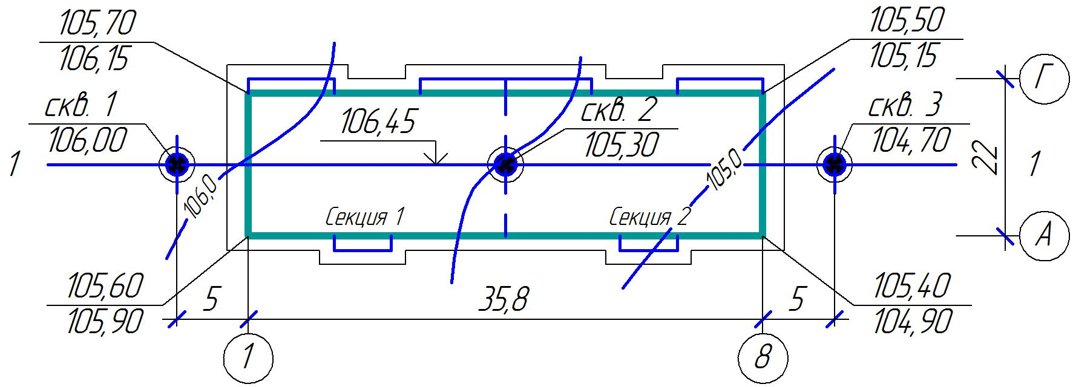
Рис. 2. Инженерно-геологический разрез 1-1 с вертикальной привязкой фундамента здания
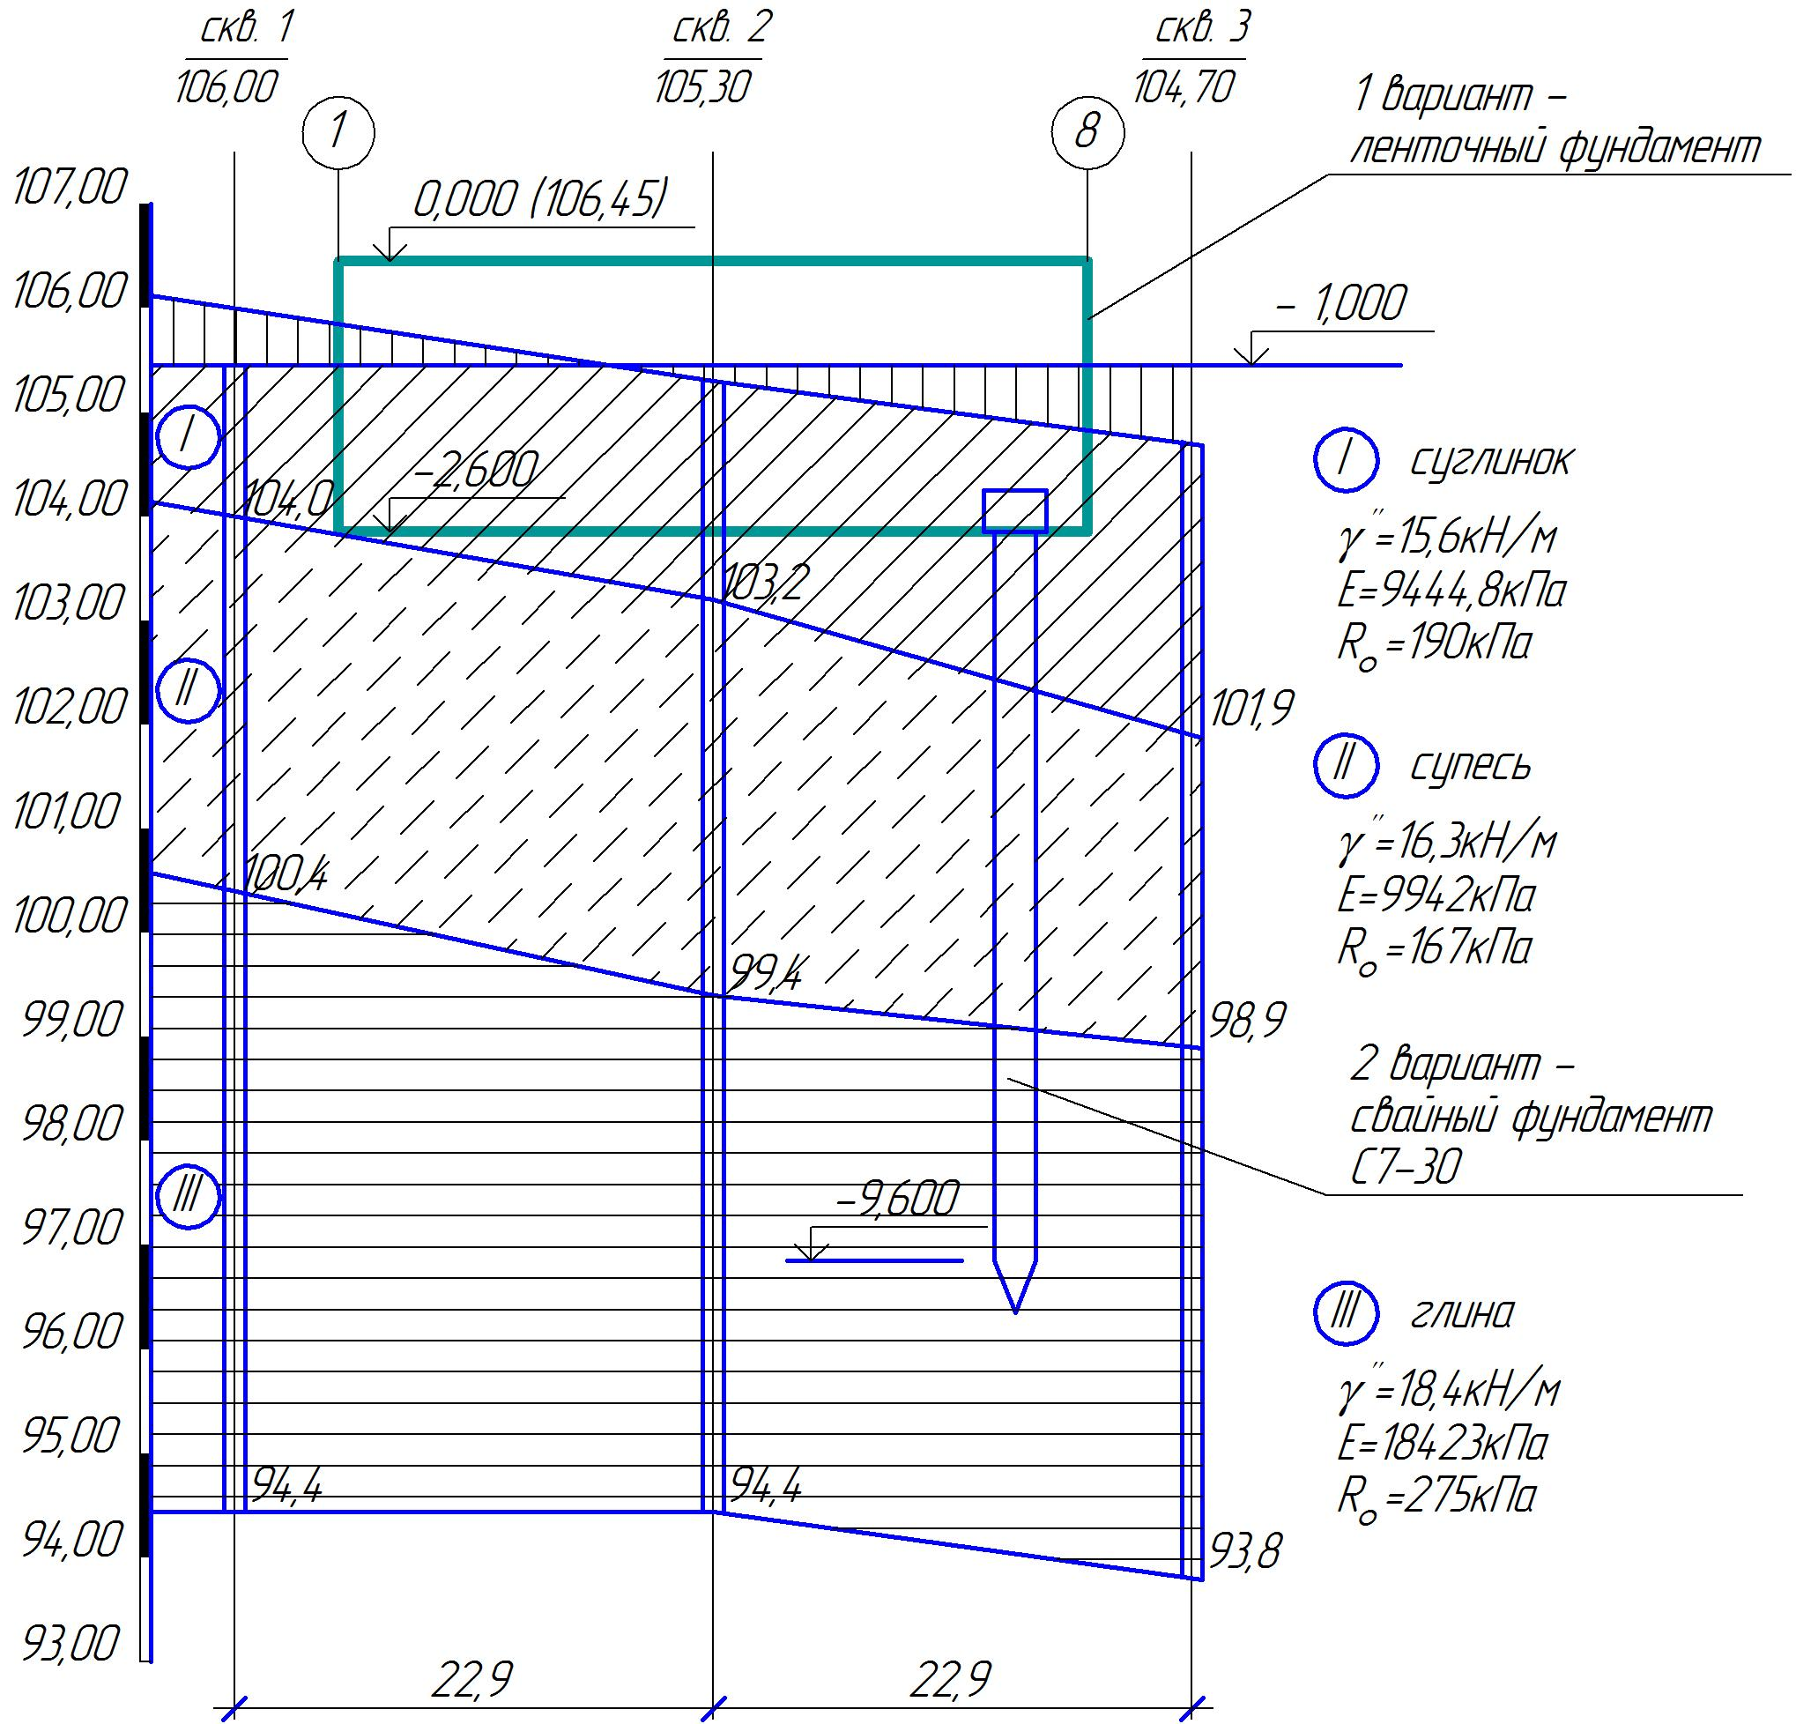

Таблица 1
Физические характеристики грунтов
Песчаные грунты |  | Глинистые грунты
- Название грунта  - гравелистые  - крупные  - средней крупности  - мелкие  - пылеватые | грануло –метрический состав | Название грунта  - супесь  - суглинок  - глина | 1≤J_{Р}<7  1≤J_{Р}<17  J_{Р}≥17
 |  | J_{Р} – число пластичности
- Степень влажности  - маловлажный  - влажный  - насыщенный водой | 0≤  0,5≤S_{r}<0,8  S_{r}≥0,8 | - Консистенция / состояние грунта
 |  | - твердое  - пластичное  - текучее | J_{L}≥0  0≤J_{L}<1  J_{L}≥1
 |  | J_{L} – число текучести
- Степень плотности сложения |  | - Коэффициент пористости
- плотные  - средней плотности  - рыхлые | e | е

R_{О}

Расчётное сопротивление R_{o} по СНиП 2.02.03-83* «Основания зданий и сооружений» находятся в пределах.
R_{o}=100÷600кПа
R_{o}=1÷6кг/см² – могут быть использованы в качестве естественного основания; если R_{o}<100кПа, то применяют:
-или искусственные основания;
-или свайные фундаменты;
- или рассматривают другие площадки возведения здания.
3.3 Механические характеристики грунта (рис. 3)
- Деформационные:
-Е- модуль деформации, определяемый испытанием грунта стандартным штампом на площадке строительства или в компрессионном приборе;
-Е-имеет важное значение при определении осадки сооружения S, которая не должна превосходить нормативную предельно допустимую осадку S
- Прочностные:
- с – сила удельного сцепления грунта
- φ – угол внутреннего трения.
Эти характеристики определяются на сдвиговом приборе (см. графики) и необходимы для уточнения значения R₀ → R и для определения, например, размеров подошвы фундаментов (на рис. 3 b- ширина подошвы ленточного фундамента, А – опорная площадь столбчатого фундамента).
Недооценка инженерно-геологических условий площадки строительства может являться причиной аварийного состояния зданий (его сноса) и судебных разбирательств.
- Эксплуатационная надежность зданий обеспечивается выполнением двух условий предельного состояния (рис. 4):
1 Предельное состояние – по прочности и устойчивости;
2 Предельно состояние – по деформациям.
Здание, в котором Вы сейчас работаете, находится в надежном эксплуатационном состоянии, т.к. все конструкции (бетон, арматура колонн, плит - перекрытий, стеновые материалы) рассчитаны по прочности и осадка здания S не превосходит предельно допустимых нормативных значений S_{u.}
- Эти условия для оснований и фундаментов здания выразятся в следующей форме (рис. 4)

давление на грунт  под подошвой  фундамента | расчетное  сопротивление  грунта
Р_{II} ≤ R
(т.е. – «не перезагрузить грунт»)

осадка расчетная для  проектируемого здания  или фактическая для эксплуатируемого здания  S ≤ | нормативное предельно  допустимое  значение  осадки здания  S_{u}
При экспертных заключениях по оценке состояния здания прежде всего обращается внимание на выполнение этих условий.

Рис. 3. Механические характеристики грунта
- Деформационные
m_{V} - коэффициент сжимаемости, кПа⁻¹
Е - модуль деформации грунта, кПа

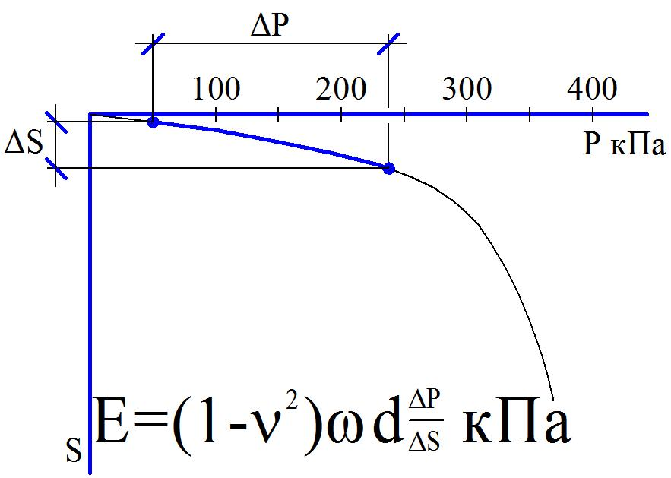  График испытания грунта штампом | 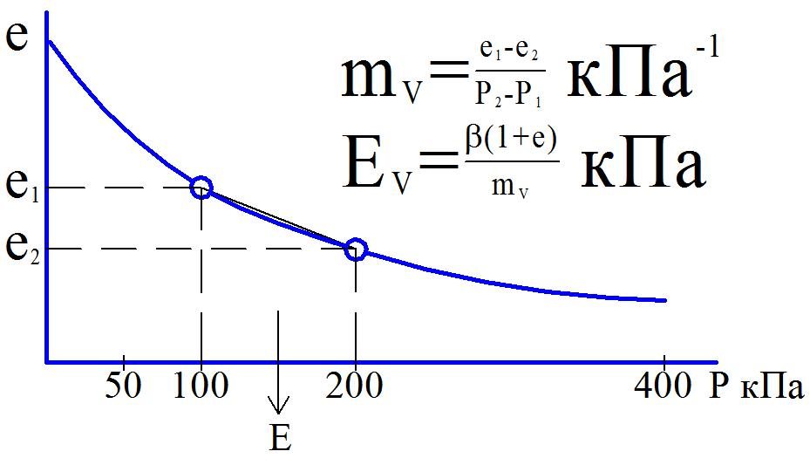  Комплексный график испытания грунта
Определение осадки здания $S=β\sum_{i=1}^{n}{\frac{σ_{zp,i}·h_{i}}{E_{i}}}S_{u}$,
- Прочностные
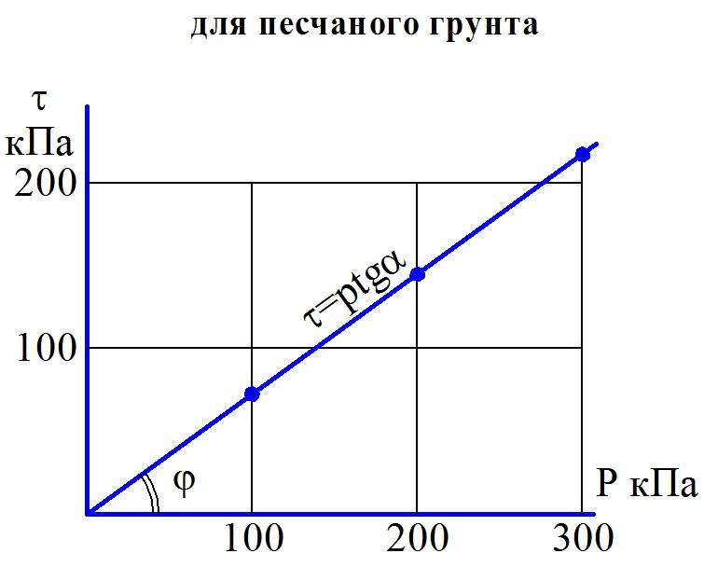 | 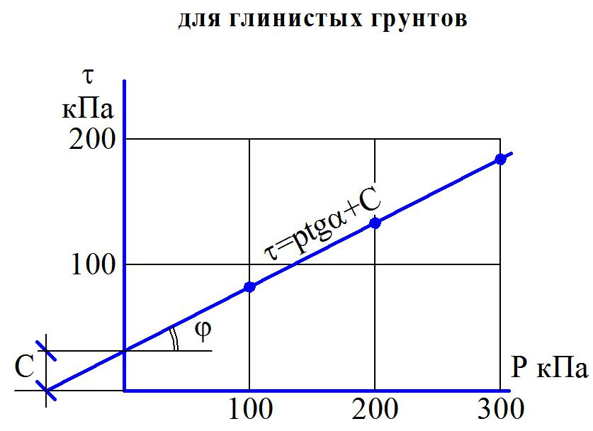
Графики испытаний грунтов в сдвиговом приборе

по С и φ – уточняют R и $b=\frac{n_{0II}}{R_{0}-γ_{mg}·d}$, м, $А=\frac{N_{0II}}{R_{0}-γ_{mg}·d}$, м²,
φ – угол внутреннего трения, град;
С – удельное сцепление грунта, кПа.

Рис. 4. Обеспечение эксплуатационной надёжности здания
Расчёт:
- по 1-ому предельному состоянию - по прочности и устойчивости;
- по 2-ому предельному состоянию - по деформациям.

Эти условия при обеспечении эксплуатационной надёжности зданий при расчёте оснований и фундаментов.

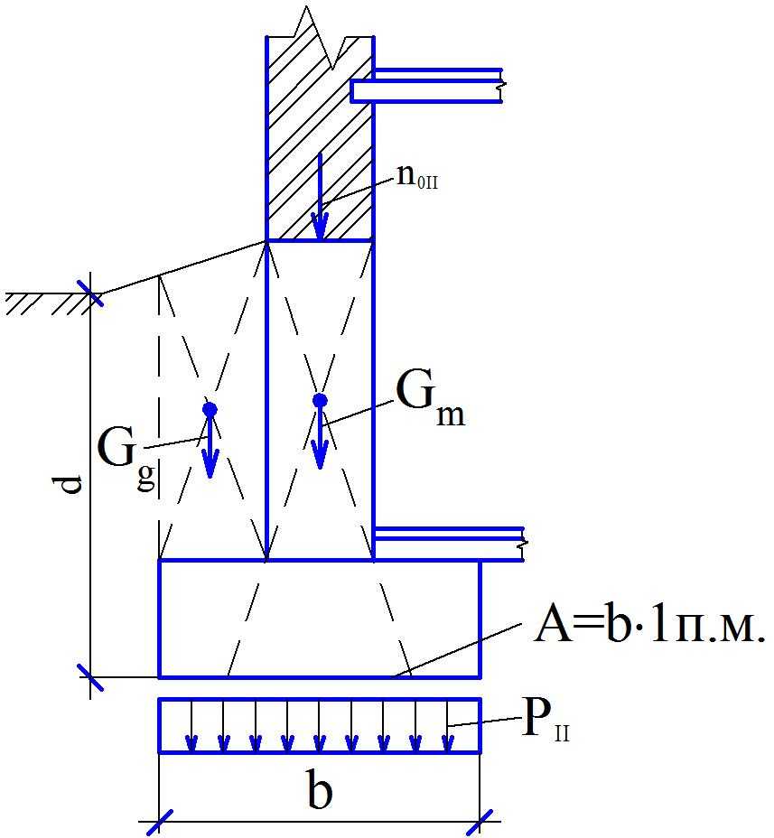  $P_{II}=\frac{n_{0II}+G_{m}+G_{g}}{A}$,  P_{II}≤R | 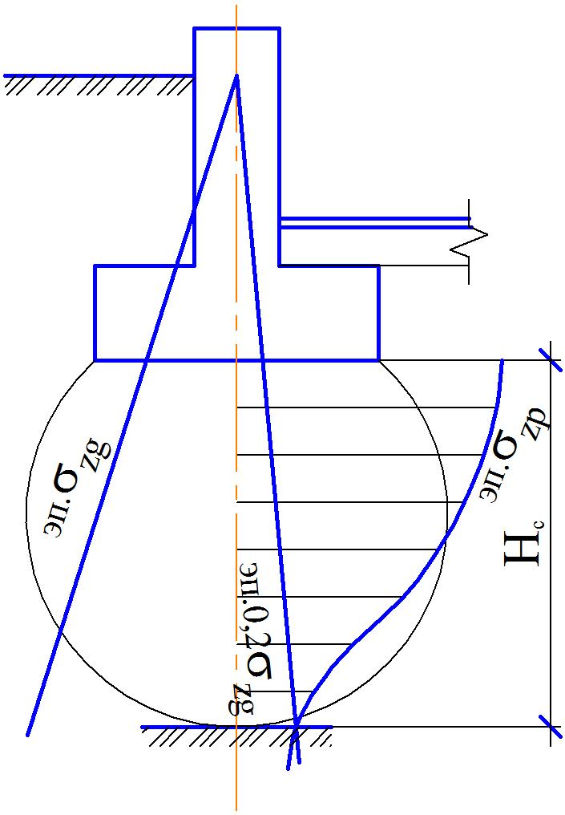  $S=β\sum_{i=1}^{n}{\frac{σ_{zp,i}·h_{i}}{E_{i}}}S_{u}$,  S≤S_{u}
- Строительные конструкции здания

Если допущены ошибки в расчетах строительных конструкций надземной части здания (выше 0.000), то имеется еще возможность произвести экстренное усиление конструкций (ж.б.-обоймы, закладка оконных проемов кирпичной кладкой, металлическое крепление)
Если допущены ошибки в расчетах фундаментов (например, необходимая ширина фундамента b=3 м, а ошибочно выполнена- 1,8 м, осадка здания S=38 см и развивается при допустимой S_{u} =10 см), здание – в аварийном состоянии.
Усиление фундаментов по стоимости выполнения работ может равняться стоимости возведения здания или принимается решение по разборке здания.
Поэтому особое внимание для обеспечения эксплуатационной надежности здания – проектированию его основания и фундаментов.
- Виды деформаций грунтов
Они представлены на рис. 5 и должны учитываться при проектировании здания.
- Предельные деформации основания
В табл. 2 представлены предельно допустимые нормативные значения для рассмотренных случаев в п.7 выкопировка из СНиП 2.02.01-83*.
- Значение наблюдения за осадками фундаментов во времени
На рис. 6 представлен такой график в зависимости от
Р_{u} - давления на грунт под подошвой фундаментов здания,
S – осадки фундаментов здания,
t- времени (обычно в годах).
Осадка происходит за счет уплотнения частиц грунта под подошвой фундамента без изменения структуры грунта
- В песчаных грунтах расчетная осадка практически завершается в период строительства (около 90 % от S_{p})
- В глинистых грунтах только около 50 %, а остальная часть происходит в период эксплуатации здания.
Это связано с коэффициентом фильтрации грунта - К_{ф}. В песчаных грунтах при увеличении Р_{u} (от 1-2-3 го и т.д. этажей) пористость грунта уменьшается, а вода одномоментно вытесняется в сторону - быстрая стабилизация осадки. В глинистых грунтах К_{ф} незначителен и стабилизация в напряженно - деформируемой зоне над подошвой фундамента происходит годами.
Это обстоятельство должно учитываться госкомиссией при приемке здания в эксплуатацию.
Рис. 5. Виды деформации грунтов и фундаментов зданий
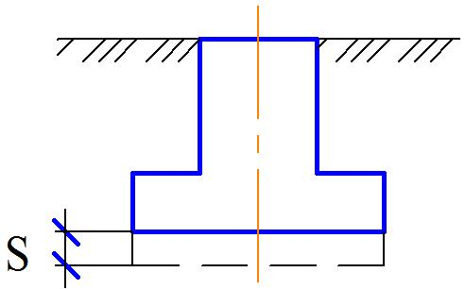
- Абсолютная осадка отдельных фундаментов

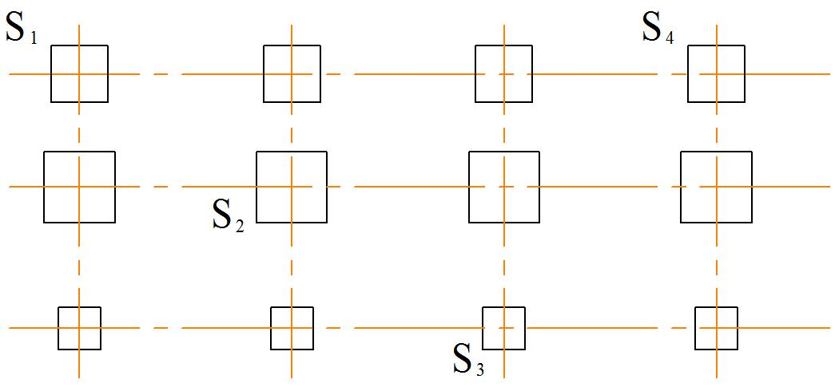
- Средняя осадка сооружений:

$S_{ср}=\frac{S_{1}А_{1}+S_{2}А_{2}+...+S_{n}А_{n}}{А_{1}+А_{2}+...+А_{n}}$,
А – опорная площадь фундамента

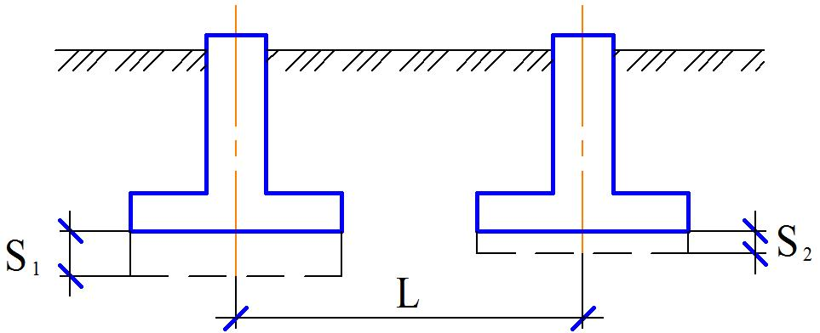
- Относительная неравномерность
осадок соседних фундаментов:
$\frac{S_{1}-S_{2}}{L}$

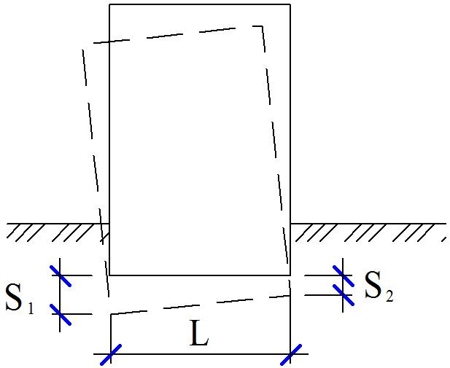
- Крен $i=\frac{S_{1}-S_{2}}{L}$ 5. Кривизна изгибаемого участка:
$$ρ=i/R$$
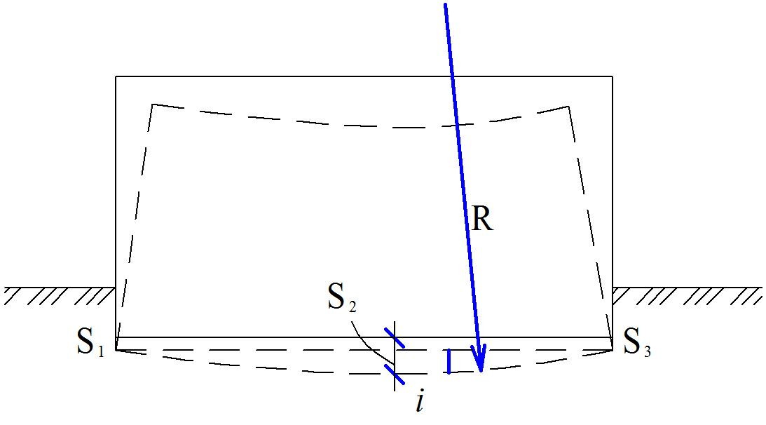

6. Относительный угол закручивания $=\frac{Δβ}{L}$
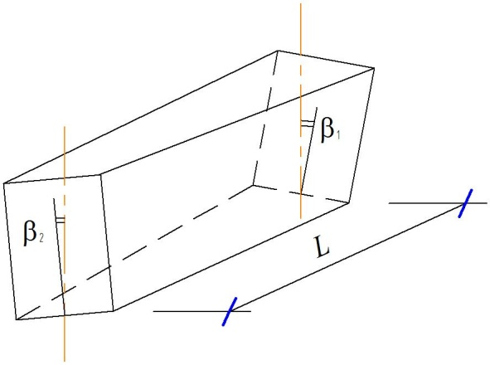 | 7. Горизонтальное смещение сооружений u

-10-

Таблица 2
Предельные деформации основания
Сооружения | Предельные деформации основания
 | Относительная разность осадок (ΔS/L)_{u} | Крен l_{u} | Средняя S_{u} (в скобках максимальная S_{max, u}) осадка, см
- Производственные и гражданские одноэтажные и многоэтажные здания с полным каркасом:  - железобетонным  - стальным | 0,002  0,004 | -  - | (8)  (12)
- Здания и сооружения. в конструкциях которых не возникают усилия от неравномерных осадок | 0,006 | - | (15)
- Многоэтажные бескаркасные здания с несущими стенами из:  - крупных панелей  - крупных блоков или кирпичной кладки без армирования  - то же, с армированием, в том числе с устройством железобетонных поясов | 0,0016  0,0020  0,0024 | 0,005  0,005  0,005 | 10  10  15
- Сооружения элеваторов из железобетонных конструкций:  - рабочее здание и силосный корпус монолитной конструкции на одной фундаментной плите  - то же, сборной конструкции  - отдельно стоящий силосный корпус монолитной конструкции  - то же, сборной конструкции  - отдельно стоящее рабочее здание | -  -  -  -  - | 0,003  0,003  0,004  0,004  0,004 | 40  30  40  30  25
- Дымовые трубы высотой Н, м:  Н≤100  100<Н≤200  200<Н≤300  Н≥300 | -  -  -  - | 0,005  1/(2Н)  1/(2Н)  1/(2Н) | 40  30  20  10
- Жесткие сооружения высотой до 100 м, кроме указанных в поз. 4 и 5 | - | 0,004 | 20
- Антенные сооружения:  - стволы мачт заземленные  - то же, электрически изолированные | -  - | 0,002  0,001 | 20  10

- Опоры воздушных линий электропередач:  - промежуточные прямые  - анкерные и анкерно-угловые, промежуточные угловые, концевые, порталы открытых распределительных устройств  - специальные переходные | 0,003  0,0025  0,002 | 0,003  0,0025  0,002 | -  -  -
Примечания: 1. Предельные значения относительного прогиба (выгиба) зданий, указанных в поз. 3 настоящего приложения, принимаются равными 0,5 (ΔS/L)_{u}.
3. Если основание сложено горизонтальным (с уклоном не более 0,1), выдержанными по толщине слоями грунтов, предельные значения максимальных и средних осадок допускается увеличивать на 20%.
5. Для сооружений, перечисленных в поз. 1-3 настоящего приложения, с фундаментами в виде сплошных плит предельные значения средних осадок допускается увеличивать в 1,5 раза.

Рис. 6. Осадка фундаментов во времени
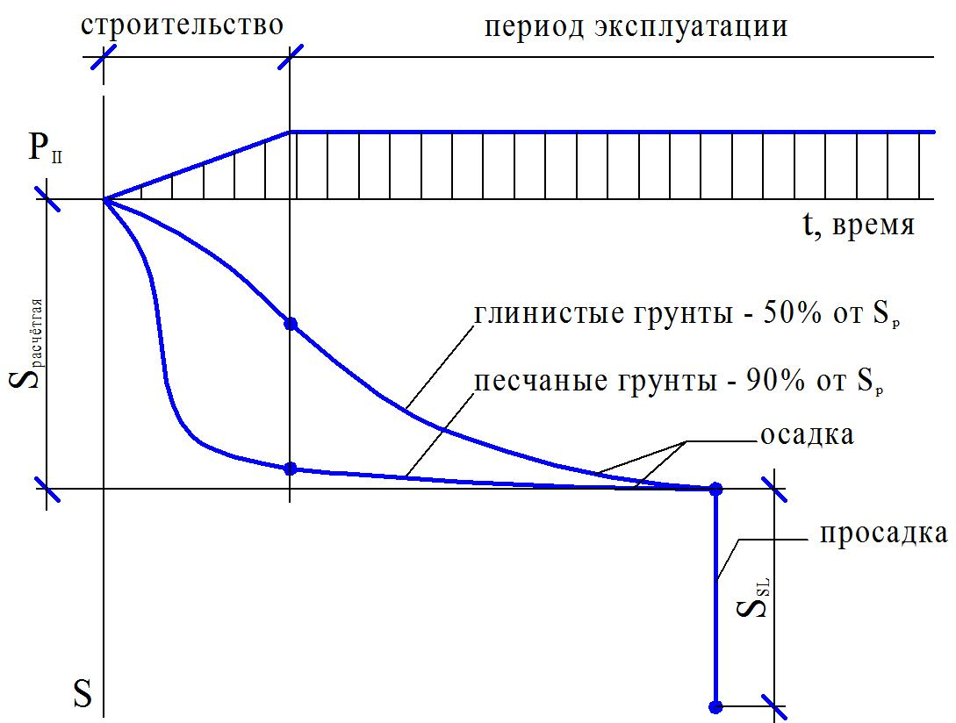
просадка на лёссовидных грунтах;
просадка на водонасыщенных песчаных грунтах при их динамическом разжижении;
просадка на закарстовых территориях;
просадка на вечномёрзлых грунтах при их оттаивании;
суффозиционные процессы и др.

S_{общ}=S+ S_{sl}≤ S_{u}

Просадка связана с провальными деформациями и нарушением структуры грунта.
В п.п. 10,11,12,13 рассматриваются случаи проявления просадок в грунтах, что влияет на эксплуатационную надежность возводимых зданий
- Эксплуатационная надежность зданий на лессовидных просадочных грунтах
Просадка фундаментов на таких грунтах (рис.6) связана с тем, что
- частицы грунта связаны карбонатами,
- грунт имеет значительную пористость (40-60 % в объеме образца грунта),
- в естественном состоянии представляет из себя массив,
- при замачивании грунта связи между частицами нарушаются и происходит просадка грунта (рис.6).
Это может отмечаться:
- при затоплении подвальных помещений при прорыве водонесущих систем с последующим замачиванием грунтов основания;
- при повышении УГВ на территории;
- при отсутствии планировки территории с организованным отводом атмосферных вод и проникновением их в грунты.
При этом общая осадка S _{общ.} будет складываться из осадки фундаментов за счет уплотнения грунта естественного состояния S _{упл.} и просадки при замачивании грунта S _{sl}
S _{общ.}= S _{упл.}+ S _{sl} ≤ S_{u}
Случаи аварийного состояния зданий на лессовидных просадочных грунтах связаны с ошибками в проектировании при несоблюдении указанных выше обстоятельств.

- Эксплуатационная надежность зданий на песчаных водонасыщенных грунтах при их динамического разжижения.
Просадка фундаментов зданий при указанном явлении в результате динамических воздействий на них (рис.6) отмечается все чаще в последние годы.
В строительной практике примерами таких ситуаций могут быть:
- просадка эксплуатируемых зданий при динамическом воздействии на них от забиваемых свай рядом строящихся домов;
- просадка фундаментов кузнечно - прессовых цехов и рядом стоящих зданий от динамических воздействий оборудования;
- просадка фундаментов зданий при разных видах других динамических воздействий.
При проектировании фундаментов зданий в этих случаях
- учитывается расстояние от источника динамического воздействия до соседних зданий; при этом амплитуда колебаний от источника с расстоянием уменьшается и у здания не должна превышать допустимого нормативного значения, т.е. исключить влияние динамического воздействия на соседние здания,
- уменьшать такие воздействия за счет установки аммартизаторов, уменьшения силы удара,
- применять не забивные, а буронабивные сваи или задавливаемые; проектировать плитные фундаменты и др.

12. Обеспечение эксплуатационной надежности зданий на закарстованных территориях
Просадки фундаментов на таких строительных площадках (рис. 6) связаны с проявлением карстовых провалов и воронок на застраиваемой территории, вызванных обрушением кровли карстовых полостей в нижележащих толщах коренных пород (известняков, доломитов, гипсов и др.)
При проектировании зданий необходимо:
а) для выделенной территории под застройку иметь официальное заключение степени карстоопасности от противокарстованных служб;
б) на основании такого заключения планировать расположение зданий вне участков возможных карстовых проявлений;
в) при проектировании самих зданий предусматривать выполнение строительных конструкций повышенной жесткости (единый монолитный железобетонный фундамент и фундаментной стенки, который в сложных карстовых проявлениях будет работать как «мостовая балка»; также увеличение жесткости здания достигается выполнением ж.б.поясов в уровнях междуэтажных перекрытий через каждые два этажа по высоте здания).
Особое внимание уделять выполнению требований ТСН 50-303-96НН «Основания и фундаменты зданий и сооружений на намывных территориях Нижегородской области)»
- Обеспечение эксплуатационной надежности зданий на вечно - мерзлых грунтах
Просадка в таких условиях может происходить при оттаивании грунтов, приводящим к провальным деформациям фундаментов зданий (рис. 6)
Актуальность: 70 % территории России -это вечно – мерзлые грунты; основные стратегические залежи полезных ископаемых и природных ресурсов находятся в этих территориях; в ближайшие годы может быть новая волна дальнейшего освоения этих богатств.
Привлечение строителей для выполнения этих задач целесообразно через вахтовый метод проведения работ (т.е. выездные грунты на 4÷6 месяцев – интерес профессиональный, материальный, организационный, патриотический и т.д.).
Необходимы курсы ПК для этих групп с целью обучения методам проектирования и строительства зданий в условиях вечной мерзлоты (в основе – фундаменты вмораживаются в мерзлые грунты основания и не допускается их размораживание от теплого воздействия самого здания – столбчатые выходы от фундаментов, проветриваемый первый этаж с отрицательными температурами и др.).

- Влияние инновационного развития строительного комплекса на эксплуатационную надежности возводимых зданий

Руководство страны и научная инфраструктура отмечают, что Россия может обеспечивать дальнейшее поступательное движение только при инновационном развитии всех отраслей народного хозяйства. Это касается и строительного комплекса.
Рассмотрим инновационные подходы на примере применения свай для фундаментов зданий и сооружений (аналогичный подход может быть применении и при рассмотрении других видов строительный конструкций и технологий).
В технической литературе приводятся сведения о более 160 типов свай. Но можно сгруппировать схожие в 12 типов, указанных на рис. 7. В строительной практике массовое применение свайных фундаментов для нового крупнопанельного жилищного строительства было в 1960-80 г.г. в условиях материально - затратных технологий (необходимо было внедрить не взирая на затраты и объемы материалов). Основными «рабочими лошадками» были призматические сваи длиной 6-12 м, сечением 30×30 см (свая 1, рис.7). В современных условиях материально – сберегающих технологий требуется инновационный подход с выявлением экономичных и рациональных типов свай.

а) погружаемые в грунт сваи (забивка, вибропогружение, вдавливание и др.) – рис. 7
Свая 1. Призматическая – по номенклатуре заводов ЖБК длиной 3-16 м и сечением от 0,2×0,2 до 0,45×0,45м;
Экономический эффект:
- при применении «пуансона» - экономия бетона до 30%;
- при предварительно-напряженной арматуре – экономия арматуры по сравнению с обычным армированием – до 30%;
- при армировании одним стержнем в сваях длиной 3-5м экономия арматуры
до 80 %.
Свая 2. Составная - применяется при сваях длиной 20-60 м; длина отдельных звеньев – 6-8 м.
Свая 3. Трубчатая – ∅ 30 ÷ 60 см (могут погружаться с открытым и закрытым нижним концом железобетонным наконечником); длина свай 5-8 м; экономия бетона по сравнению со сваей 1-до 50 %.
Свая 4. Сложного сечения – применение в качестве анкерных свай, работающих на выдергивание
Свая 5. Свая - колонна – эффективное применение при строительстве одноэтажных зданий (офисные, складские, выставочные павильоны, гаражи, сельскохозяйственные постройки и др.). При этом требуется точность забивки свай по вертикальным отметкам и допускается отклонение от оси до 3 см; закладные детали при изготовлении свай позволяют сразу после их забивки производить крепление стеновых панелей и конструкций перекрытия. Экономия при устройстве фундаментов такого типа (по сравнению с обычным способом выполнения) - до 60 %.
Свая 6. Пирамидальная – за счет расклинивающего действия боковых поверхностей и формирования значительной зоны уплотнения несущая способность свай по сравнению со сваей 1 увеличивается до 30 % равно как и экономический эффект в целом (с учетом уменьшения объема бетона на их изготовление, количества в свайном поле, транспортных и производственных затрат). Длина свай может быть 3-8 м, сечение в верхней части 50×50÷70×70 см, нижнего конца свай 20×20÷40×40 см

Рис. 7. Основные типы свай
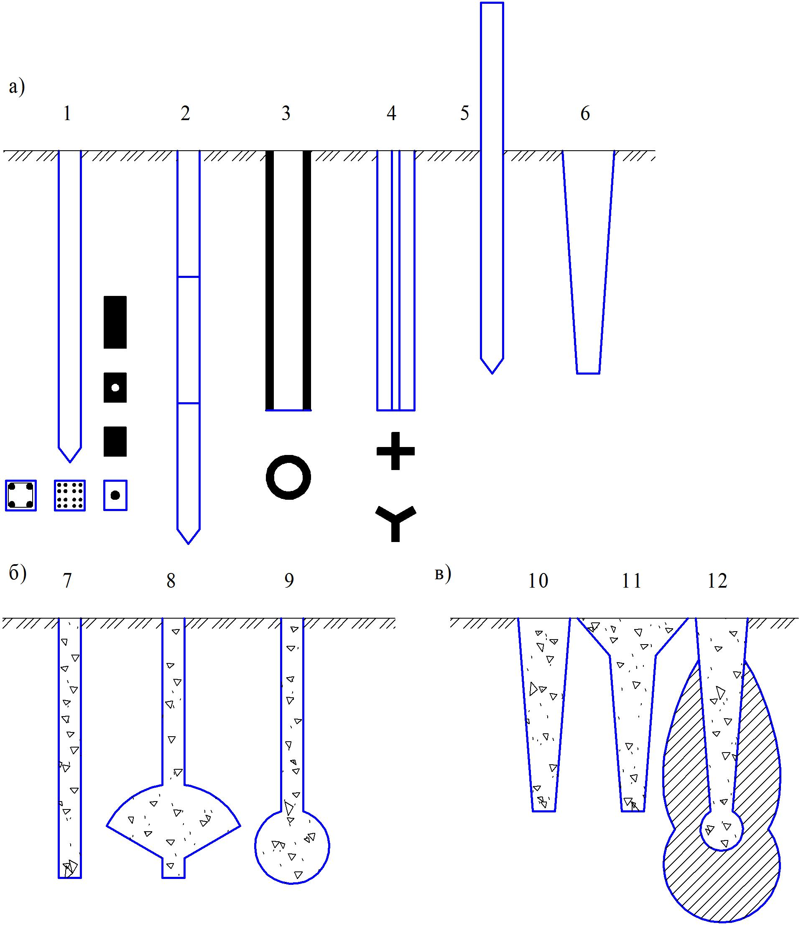
Изготовленные на заводе или полигоне:
а) погружаемые в грунт: 1 – призматическая; 2 – составная;
3 – трубчатая; 4 – сложного сечения; 5 – свая колонна;
6 – пирамидальная;
Изготовленные на строительной площадке:
б) буровые и буронабивные: 7 – без уширения; 8 – с уширенной пятой; 9 – комуфлетная; в) устраиваемые в вытрамбованном ложе;
10 – коническая; 11 – бипирамидальная;12 – пирамидальная с вытрамбованной пятой.
б) буровые и буронабивные сваи-рис.7
Свая 7. Буро-набивная свая. Диаметром 0,2-0,6 м и длиной 3-10 м. Может выполняться с помощью ручного бурения или шнеко-буровыми механизмами. Сваи малого диаметра эффективны при малоэтажном строительстве, при возведении зданий в трудно доступных местах, при усилении фундаментов зданий сваи большего диаметра применяют при строительстве домов повышенной этажности.

Свая 8. Свая с уширенной пятой. Выполняется бурением ствола и с разбуриванием пяты спец.буровым инструментом (при постоянной подаче раствора бентонитовой глины , извлекающей частицы грунта и последующим заполнением полости бетоном через шланг.
Свая 9. Свая камуфлетная. Выполняется бурением ствола ,установной ВВ (по расчету) в его нижней части, заполнением литым бетоном на высоту ¾ этого ствола, а после взрыва с формированием полости уширения и моментальным ее заполнением бетоном, производят добетонирование ствола сваи.
Примечание: В сваях 8 и 9 диаметр ствола сваи-0,4-0,8 м ,глубина -3-25 м ,диаметр уширения-1-3 м , несущая способность до 2,5 тысяч тонн. Последние применяются при возведении спец. многоэтажных зданий.
в) сваи, устраиваемые в выштампованном ложе
Научно - исследовательский институт оснований и подземных сооружений (НИИОСП) считает, что до 60 % от общего количества свайных фундаментов при строительстве зданий и сооружений в России в будущем будут этого типа.
На рис.7 приводятся три типа из общего числа предлагаемых таких свай.
Свая 10. Коническая – выполняется путем забивки инвентарной металлической сваи с формированием значительной зоны уплотненного грунта. После ее извлечения образовавшуюся полость заполняют бетоном.
Свая 11. Бипирамидальная – выполняется аналогично предыдущей с формированием уширения в верхней части сваи.
Свая 12. Пирамидальная с вытрамбованной пятой. Последовательность изготовления: забивается инвентарная металлическая свая; после ее извлечения в полость засыпается гравий, производится вторичная забивка с формированием гравийной пяты и обширной зоны уплотнения грунта; после извлечения сваи полость заполняется бетоном.
Экономический эффект применения этого типа сваи по сравнению со Сваей 1 достигает 50%.
Таким образом, приведенные данные в этом разделе указывают на возможность совершенствования фундаментостроения в современный период материально-сберегающих инновационных технологий, что оказывает влияние и на эксплуатационную надежность возводимых зданий.

- Влияние ошибок при проектировании свайных фундаментов на эксплуатационную надежность здания.
На рис. 8 представлена схема работы висячей сваи. Несущая способность сваи F_{d} складывается из несущей способности сваи по острию F_{s} и несущей способности за счет трения грунта по боковой поверхности сваи F_{f}; F_{d} определяется по приведенной статической формуле (имеются еще методы: по динамической формуле, по результатам испытания сваи статической нагрузкой, по результатам зондирования).
На графике зависимости S=f (P) показано положение F_{d}, как предельного значения несущей способности сваи. Случаи аварийного состояния зданий на свайных фундаментах (судебного разбирательства) и отмечались, когда расстановку свай в свайном поле производили по F_{d.} Поэтому, она производится от расчетной допускаемой нагрузки на сваю N= $\frac{F_{d}}{{}_{k}}$, где γk - коэффициент надежности по грунту = 1,4.
Расстояние между сваями в свайном поле а принимается из условия
3d ≤ a ≤ 200 cм.
Нарушение первого условия (не менее трех диаметров свай) сделает невозможным погружение свай на проектную глубину, т.к. не дает это сделать зона уплотнения грунта ранее забитой сваи. А второе условие исходит из экономической нерациональности из-за возрастающей стоимости и конструктивной сложности ростверка.

- Искусственные основания, как методы повышения эксплуатационной надежности зданий.
В таблице 3. приведены сводные данные по искусственным основаниям.
По каждому из приведенных методов НИИПСПом разработаны Инструкции, Указания и Рекомендации, в которых приведены назначения метода, условия применения, расчетные данные, способ выполнения (для разработки проекта).
- Эксплуатационная надежность здания на пучинистых грунтах
В нормативной литературе выделены виды грунтов, в которых при отрицательных температурах, степени влажности и положения УГВ, может проявляться явление пучения.
Деформации в строительных конструкциях и даже аварийные состояния зданий (особенно в малоэтажном строительстве) в таких грунтовых условиях связаны с невыполнением основного правила – глубина заложения подошвы фундамента в пучинистых грунтах должна быть ниже расчетной глубины промерзания.
Рис. 8. Несущая способность свай
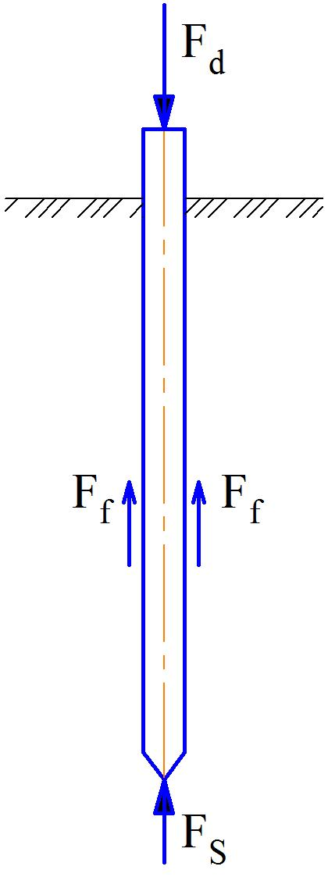

$$F_{d}=F_{s}+F_{f}$$
$F_{d}=γ_{c}\left(γ_{cR}·R·A+u\sum{γ_{cf}}·f_{i}·h_{i}\right)$,
несущая  способность  по острию  сваи | несущая способность  сваи за счёт трения  по боковой поверхности сваи

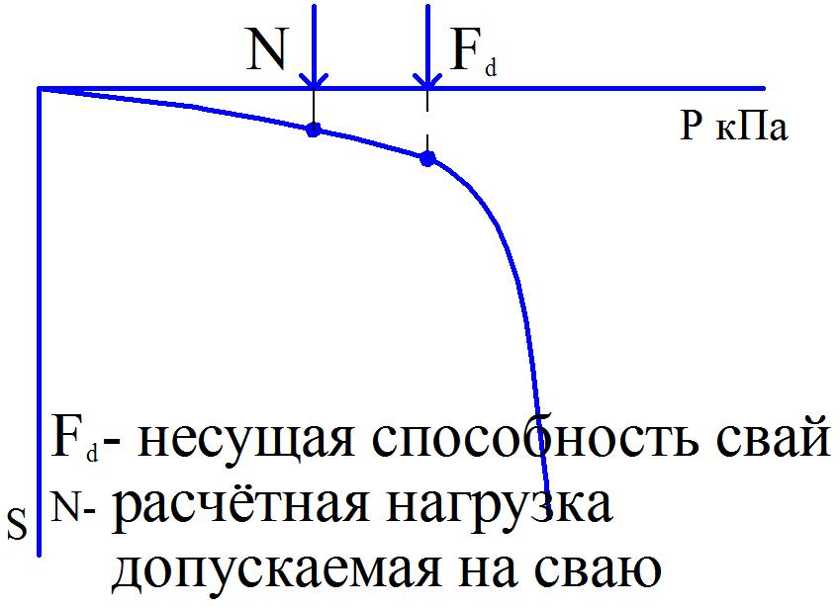

$N=\frac{F_{d}}{γ_{k}}$, γ_{k} – коэффициент надёжности

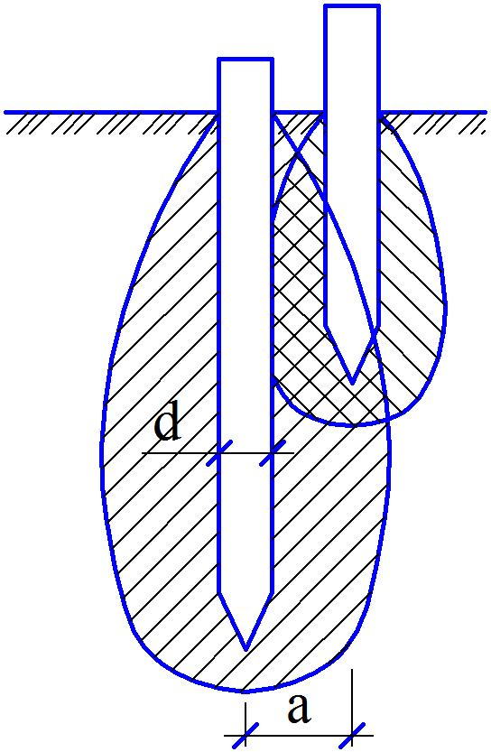

расстояние между сваями - а

3d≤a≤200 см

Таблица 3
Искусственные основания и способы их устройства
Методы устройства оснований | Вид основания или способов его устройства | Грунтовые условия, при которых может применяться данный способ
- Конструктивные | - Песчаные подушки (замена грунта)  - Грунтовые подушки из местного связного грунта  - Каменные, песчано-гравийные и другие отсыпки | Слабые сильносжимаемые грунты (ил, грунты в текучем состоянии, торфы, насыпные грунты)  Слабые (перечисленные выше) и просадочные грунты Таблица 3  Илы и другие слабые грунты, залегающие под слоем воды
- Механи-ческое уплотнение | - Поверхностное уплотнение грунтов:  - тяжёлыми трамбовками; | Макропористые, просадочные, рыхлые песчаные, свежеуложенные связные и насыпные грунты при степени влажности  S_{r} ˂ 0,7
 | - катками, легкими трамбовками и другими механизмами и транспортными средствами;  - вибраторами площадочными;  - вытрамбовыванием котлованов под отдельные фундаменты.  - Глубинное уплотнение грунтов:  - грунтовыми сваями из местного грунта;  - песчаными сваями;  - выброуплотнением или гидровиброуплотнение;  - взрывами;  - предварительным замачиванием;  - предварительным замачиванием и глубинными взрывами.  - Предварительное обжатие грунтов:  - понижением уровня подземных вод;  - посредством внешней пригрузки и устройства вертикальных дрен. | То же, при послойной укладке  Рыхлые песчаные грунты при послойной укладке  Макропористые просадочные грунты (I тип просадочности грунта) при S_{r} ˂ 0,7  Макропористые, просадочные грунты  Рыхлые пески, слабые сильносжимаемые заторфованные грунты  Рыхлые песчаные грунты  То же  Макропористые, просадочные грунты  То же  Слабые сильносжимаемые водонасыщенные грунты при снятии  Слабые сильносжимаемые пылевато-глинистые и заторфованные грунты
- Закрепле-ние | - Силикатизация  - Закрепление синтетическими смолами;  - Цементация;  - Закрепление известью;  - Электрохимическое закрепление;  - Электроосмос;  - Термическое закрепление (обжиг) | Пески и макропористые просадочные грунты  То же  Трещиноватая скала, гравий и песчаные грунты  Слабые сильносжимаемые водонасыщенные пылеватоглинистые и заторфованные грунты  Слабые пылевато-глинистые и грунты илы  То же  Макропористые, просадочные грунты

- Эксплуатационная надежность зданий, возводимых на склонно-овражных территориях
При проектировании зданий в таких инженерно-геологических условиях безопасная их эксплуатация определяется значением коэффициента устойчивости откоса.
На рис. 9 приводится расчетная схема определения устойчивости откоса по методу круглоцилиндрических поверхностей.
Центр скольжения (точка 0) назначается по данным геодезических изысканий топографических съемок и расположения зданий. В расчет принимается полоса откоса шириной 1 п.м.
Коэффициент устойчивости откоса К_{уст.} определяется отношением

К_{уст} =$\frac{ силы удерживаюшие}{силы сдвигающие}$=$\frac{ Ntg φ+cL}{ T}$
При значении
К_{уст.} = 1,1÷1,5 и более – «откос устойчив»
К_{уст.} = 1-«откос находится в предельном состоянии»
К_{уст.} = 0,9 и менее – «откос не устойчив»
В случае К_{уст.} ≤ 0,9, но требуется возведение здания, предусматриваются специальные мероприятия по повышению устойчивости откоса:
- выполаживание откоса;
- закрепление грунтов откоса;
- устройство подпорной стенки;
- организованный сбор и отведение подземных вод через штольни;
- планировка территории расположения здания с организованный отводом атмосферных вод;
- безаварийная эксплуатация водонесущих коммуникаций;
- выполнение свайных фундаментов здания из буро-набивных или задавливаемых свай (забивка свай на откосах не допускается) и др.
Это условие проверяется не тогда, когда здание начало движение вместе с оползневым массивом грунта, а на стадии проектирования.
- Обеспечение эксплуатационной надежности значимых архитектурно-исторических сооружений
В каждом городе имеются такие сооружения, которые прослужили более 100 лет и требуют капитального ремонта, реконструкции, усиления строительных конструкций, проектирования пристройки и др.
Рис. 9. Устойчивость откоса
а) метод кругло-цилиндрической поверхности по определению k_{уст}
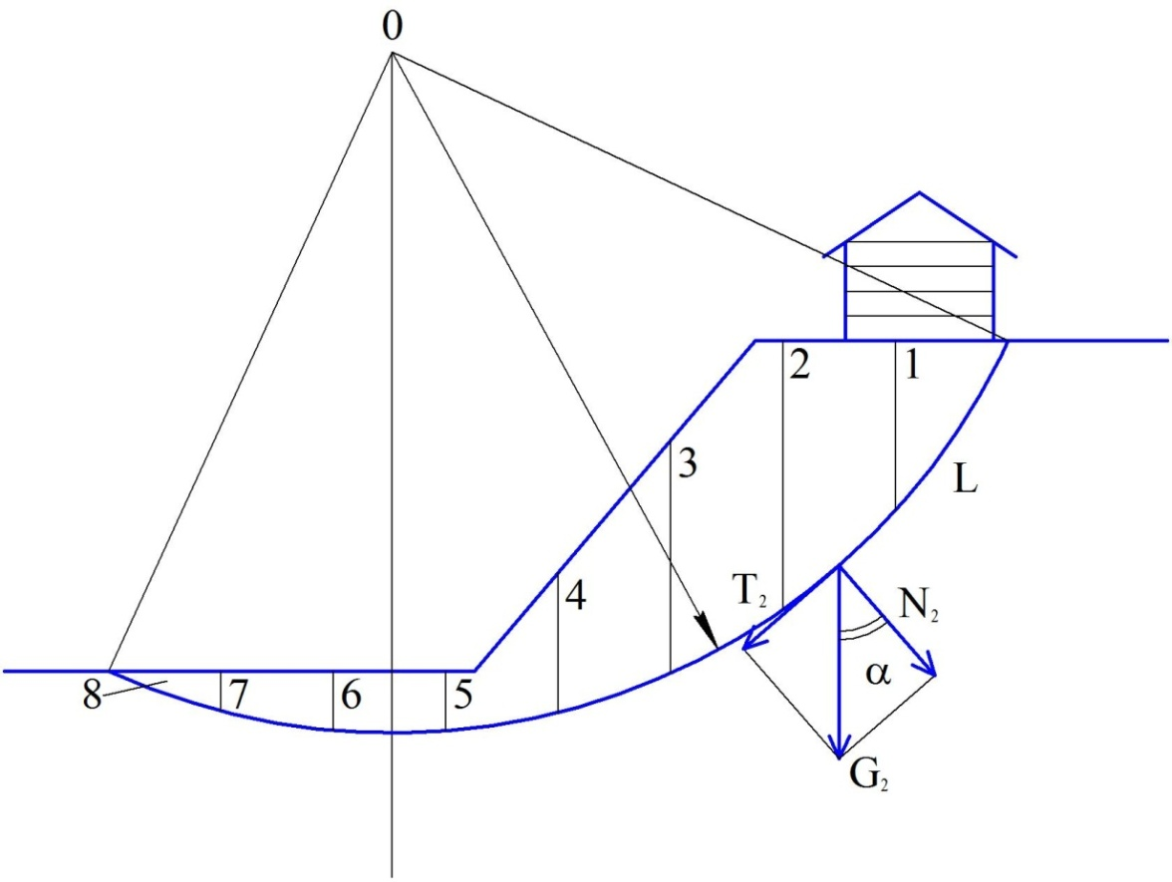
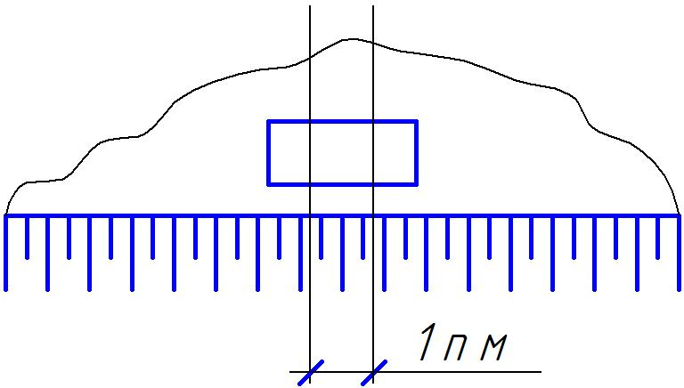
$N=G·\cos{α}$ ; $Т=G·\sin{α}$
$$k_{уст}=\frac{удерживающие силы}{сдвигающие силы}$$
$$k_{уст}=\frac{\sum{N}·tgφ+Lc}{\sum{T}}$$
k_{уст}=1,1-1,5 – «откос устойчив»
k_{уст}=1 – «откос в предельном состоянии»
k_{уст}=0,9 и менее – «откос не устойчив»
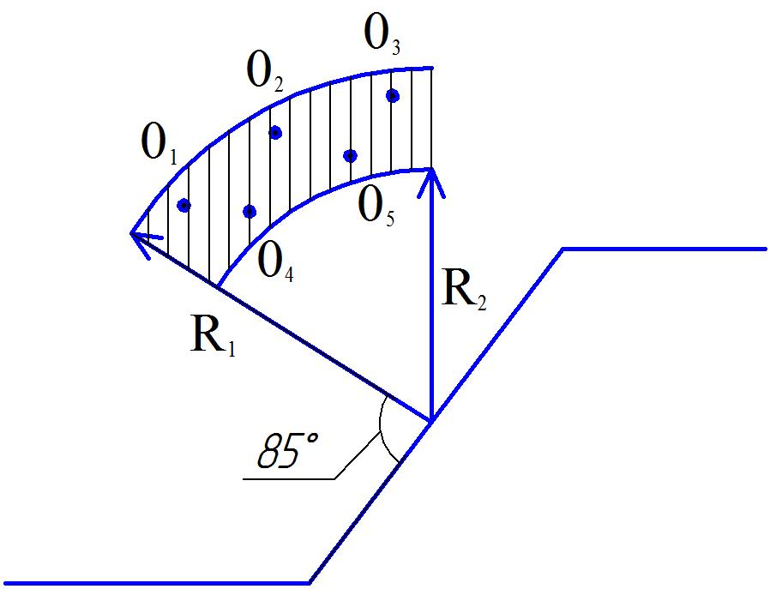
б) метод Филлениуса по определению наиболее опасного центра скольжения – соответствует наименьшему значению k_{уст} из намеченных 5-ти центров

Например, в городе Нижнем Новгороде к таким относятся Собор Александра Невского на Стрелке р. Волги и Оки, Главный дом Нижегородской Ярмарки, Нижегородский Кремль, многочисленные здания монастырей и купеческих особняков.
В большинстве случаев проектную документацию по основаниям и фундаментам таких сооружений в архивах обнаружить не удается, поэтому производится обследование строительных конструкций и через шурфы устанавливается состояние фундаментов и грунта под их подошвой. (позиции 3 и 7 на рис. 10 и 11)
Для примера на рис. 10 приведены результаты обследования фундаментов Собора Александра Невского. Все значимые Соборы и высотные здания г. Москва ( 1 ) имеют фундаменты коробчатого типа (2). Но, в данном случае подошва фундамента на глубине 6, 5 м; гидроизоляция выполнена из слоя литого свинца толщиной 3 см (3); уровень грунтовых вод практически постоянный за счет ежегодного пополнения воды при весенних паводках; вода при этом находится «в блюдце из водонепроницаемого глинистого грунта (5), что обеспечивает сохранность $4^{х}$слойного наката из бревен (4) под фундаментом Собора.
На рис. 11 приведены результаты обследования фундаментов Главного дома Нижегородской Ярмарки. Фундаменты выполнены из кирпичной кладки, находящейся в удовлетворительном состоянии. Он базируется на свайном фундаменте из бревен (2). По проекту инженера Бетанкура положение УГВ обеспечивалось системой каналов; древесина свайных фундаментов находилась под водой в сохранном состоянии. Исторические события не позволили обеспечить постоянство водной системы и УГВ понизился, обнажив около 60 см верхней части свайного фундамента; дерево в воздушно-влажном состоянии (остатки органики) сгнило и выключило из работы свайный фундамент здания. И только за счет постепенной осадки здания при гниении древесины до 30 см произошло обжатие межсвайного грунта и передача на него нагрузки от сооружения.
Следует иметь в виду такую ошибку наших «дедов-строителей». В ряде старинных особняков при их реконструкции или надстройке дополнительных этажей обнаруживается:
- заниженный размер ширины подошвы фундаментов по внутренней стене;
- расположение под фундаментом продольных бревен, которые обязательно сгнивают в лессовидных грунтах нагорной части г. Н. Новгорода.
Приходится проводить дорогостоящие уширения подошвы фундаментов в таких случаях.
Изложены базовые позиции, учет которых при изысканиях, проектирован, строительстве и эксплуатации зданий позволит обеспечить их эксплуатационную надежность на 50÷100 лет.
- Обеспечение эксплуатационной надежности значимых архитектурно-исторических сооружений
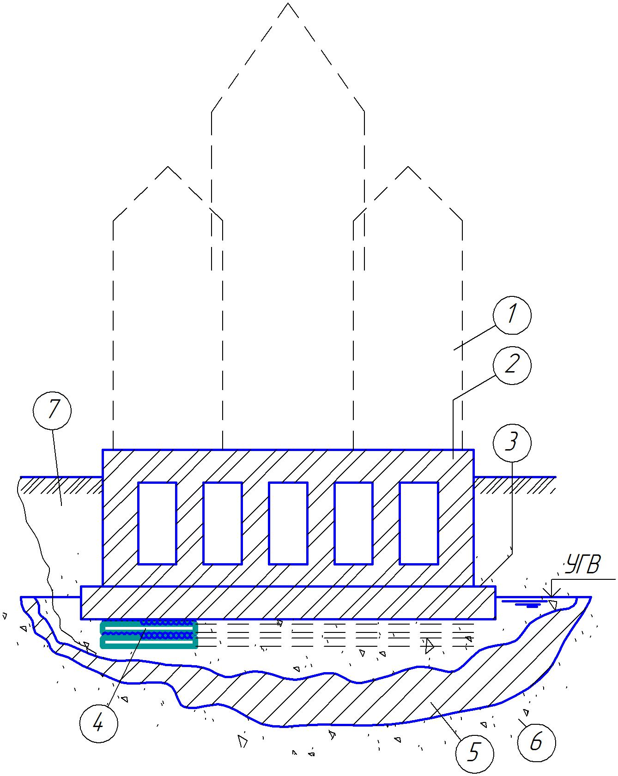
Рис. 10. Фундаменты собора Александра Невского на стрелке р. Волги и Оки

Рис. 11. Фундаменты главного дома Нижегородской Ярмарки

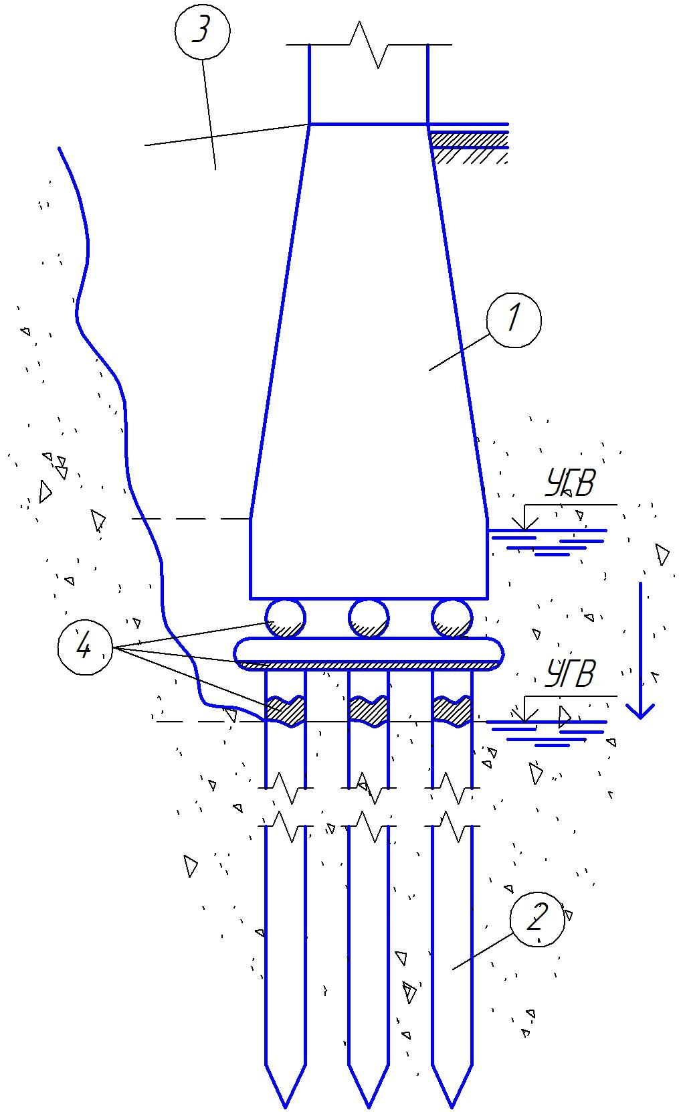

СПИСОК ИСПОЛЬЗОВАННЫХ ИСТОЧНИКОВ

ОСНОВНАЯ
- Цытович, Н. А. основания и фундаменты / Н. А. Цытович. – М. : Высш. шк., 1983. – 288 с.
- Далматов, Б. И. Механика грунтов, основания и фундаменты / Б. И. Далматов. – Л. : Стрройиздат, 1988. – 415 с.
- Механика грунтов, основания и фундаменты : учебн. для студентов вузов / С. Б. Ухов [ и др.]. – М. : АСВ, 1994. – 524 с.

ДОПОЛНИТЕЛЬНАЯ
- СНиП 2.02.01-83.* Основания зданий и сооружений : строит. нормы и правила : утв. 28.12.10 : дата введ. 20.05.11 / Минрегион России. – М. : ЦПП, 2011. – 162 с. : ил.
- СНиП 2.02.03-85. Свайные фундаменты : строит. нормы и правила : утв. 27.12.10 : дата введ. 20.05.11 / Минрегион России. – М. : ЦПП, 2011. 86 с. : ил.
- ГОСТ 25100-95 грунты. Классификация. – Взамен ГОСТ 25100-82 ; введ.01.07.96. – М. : МНТКС, 2008. – 30 с.
- Основания, фундаменты и подземные сооружения : справ. проектировщика / М. И. Горбунов-Посадов [и др.] ; под общ. ред. Е. А. Сорочана, Ю. Г. Трофименкова. – М. : Стройиздат, 1985. – 480 с. : ил.
- Основания и фундаменты : справ. Строителя / под общ. ред. М. И. Смородинова. – 3-е изд., доп. и перераб. – М. : Стройиздат, 1983. – 368 с.
- Основания и фундаменты : справ. строителя / под ред. Г.И. Швецова. – М. : Высш. шк., 1991. – 386 с.
- СП 50-102-2004. Проектирование и устройство оснований и фундаментов зданий и сооружений: утв.09.03.04 : дата изм.06.06.05/Минрегион России.-М.: ЦПП,2011.-36с.
- ГОСТ Р 53778-2010г. Здания и сооружения. Правила обследования и мониторинга технического состояния. Введ.25.03.10-М.:Стандартинформ,2010.-60с.
- Проектирование оснований и фундаментов гражданских зданий: учеб.-метод.пособие /Г.В.Канаков ,В.Ю.Прохоров;Нижегор.гос.архитекур.-строит.ун-т.-Н.Новгород: ННГАСУ,2010.-71с.
- . Основания и фундаменты домов в малоэтажном строительстве : учеб.-метод. пособие / Г.В. Канаков ;Нижегородский гос. архитект. – строит. ун-т. – Н. Новгород.- ННГАСУ, 2013. – 23 с.

Охрана труда и безопасность строительства

1. Общие положения

1.1. Организация и выполнение работ в строительном производстве, промышленности строительных материалов и строительной индустрии должны осуществляться при соблюдении законодательства Российской Федерации об охране труда (далее - законодательства), а также иных нормативных правовых актов, установленных Перечнем видов нормативных правовых актов, утвержденных Постановлением Правительства Российской Федерации от 23 мая 2000 г. N 399 "О нормативных правовых актах, содержащих государственные нормативные требования охраны труда":
- строительные нормы и правила, своды правил по проектированию и строительству;
- межотраслевые и отраслевые правила и типовые инструкции по охране труда, утвержденные в установленном порядке федеральными органами исполнительной власти;
- государственные стандарты системы стандартов безопасности труда, утвержденные Госстандартом России или Госстроем России;
- правила безопасности, правила устройства и безопасной эксплуатации, инструкции по безопасности;
- государственные санитарно - эпидемиологические правила и нормативы, гигиенические нормативы, санитарные правила и нормы, утвержденные Минздравом России.
1.2. В случаях применения методов работ, материалов, конструкций, машин, инструмента, инвентаря, технологической оснастки, оборудования и транспортных средств, по которым требования безопасного производства работ не предусмотрены настоящими нормами и правилами, следует применять соответствующие нормативные правовые акты по охране труда субъектов Российской Федерации, а также производственно - отраслевые нормативные документы организаций (стандарты предприятий по безопасности труда, инструкции по охране труда работников организаций).
1.3. Требования охраны и безопасности труда, содержащиеся в нормативных правовых актах субъектов Российской Федерации и производственно - отраслевых нормативных документах организаций, не должны противоречить обязательным положениям настоящих норм и правил и других нормативных правовых актов, содержащих государственные требования охраны труда.
1.4. Участники строительства объектов (заказчики, проектировщики, подрядчики, поставщики, а также производители строительных материалов и конструкций, изготовители строительной техники и производственного оборудования) несут установленную законодательством ответственность за нарушения требований нормативных документов, указанных в п. п. 4.1 и 4.2.
1.5. Обеспечение технически исправного состояния строительных машин, инструмента, технологической оснастки, средств коллективной защиты работающих осуществляется организациями, на балансе которых они находятся.
Организации, осуществляющие производство работ с применением машин, должны обеспечить выполнение требований безопасности этих работ.
1.6. Перед началом выполнения строительно - монтажных работ на территории организации генеральный подрядчик (субподрядчик) и администрация организации, эксплуатирующая (строящая) этот объект, обязаны оформить акт - допуск по форме приложения В.
1.7. Генеральный подрядчик или арендодатель обязаны при выполнении работ на производственных территориях с участием субподрядчиков или арендаторов:
разработать совместно с ними график выполнения совмещенных работ, обеспечивающих безопасные условия труда, обязательный для всех организаций и лиц на данной территории;
осуществлять их допуск на производственную территорию с учетом выполнения требований п. 4.6;
обеспечивать выполнение общих для всех организаций мероприятий охраны труда и координацию действий субподрядчиков и арендаторов в части выполнения мероприятий по безопасности труда согласно акту - допуску и графику выполнения совмещенных работ.
1.8. Перед началом работ в условиях производственного риска необходимо выделить опасные для людей зоны, в которых постоянно действуют или могут действовать опасные факторы, связанные или не связанные с характером выполняемых работ.
1.9. К зонам постоянно действующих опасных производственных факторов относятся:
места вблизи от неизолированных токоведущих частей электроустановок;
места вблизи от неогражденных перепадов по высоте 1,3 м и более;
места, где возможно превышение предельно допустимых концентраций вредных веществ в воздухе рабочей зоны.
К зонам потенциально опасных производственных факторов следует относить:
участки территории вблизи строящегося здания (сооружения);
этажи (ярусы) зданий и сооружений в одной захватке, над которыми происходит монтаж (демонтаж) конструкций или оборудования;
зоны перемещения машин, оборудования или их частей, рабочих органов;
места, над которыми происходит перемещение грузов кранами.
Размеры указанных опасных зон устанавливаются согласно приложению Г.
1.10. Места временного или постоянного нахождения работников должны располагаться за пределами опасных зон.
На границах зон постоянно действующих опасных производственных факторов должны быть установлены защитные ограждения, а зон потенциально опасных производственных факторов - сигнальные ограждения и знаки безопасности.
1.11. На выполнение работ в зонах действия опасных производственных факторов, возникновение которых не связано с характером выполняемых работ, должен быть выдан наряд - допуск по форме приложения Д.
1.11.1. Перечень мест производства и видов работ, где допускается выполнять работы только по наряду - допуску, должен быть составлен в организации с учетом ее профиля на основе перечня приложения Е и утвержден руководителем организации.
1.11.2. Наряд - допуск выдается непосредственному руководителю работ (прорабу, мастеру, менеджеру и т.п.) лицом, уполномоченным приказом руководителя организации. Перед началом работ руководитель работы обязан ознакомить работников с мероприятиями по безопасности производства работ и оформить инструктаж с записью в наряде - допуске.
1.11.3. При выполнении работ в охранных зонах сооружений или коммуникаций наряд - допуск может быть выдан при наличии письменного разрешения организации - владельца этого сооружения или коммуникации.
1.11.4. Наряд - допуск выдается на срок, необходимый для выполнения заданного объема работ. В случае возникновения в процессе производства работ опасных или вредных производственных факторов, не предусмотренных нарядом - допуском, работы следует прекратить, наряд - допуск аннулировать и возобновить работы только после выдачи нового наряда - допуска.
Лицо, выдавшее наряд - допуск, обязано осуществлять контроль за выполнением предусмотренных в нем мероприятий по обеспечению безопасности производства работ.
1.12. К работникам, выполняющим работы в условиях действия опасных производственных факторов, связанных с характером работы, в соответствии с законодательством предъявляются дополнительные требования безопасности. Перечень таких профессий и видов работ должен быть утвержден в организации с учетом требований законодательства.
К выполнению работ, к которым предъявляются дополнительные требования по безопасности труда, согласно законодательству допускаются лица, не имеющие противопоказаний по возрасту и полу, прошедшие медицинский осмотр и признанные годными к выполнению данных работ, прошедшие обучение безопасным методам и приемам работ, инструктаж по охране труда, стажировку на рабочем месте, проверку знаний требований охраны труда.
1.13. К самостоятельным верхолазным работам допускаются лица (рабочие и инженерно - технические работники) не моложе 18 лет, прошедшие медицинский осмотр и признанные годными, имеющие стаж верхолазных работ не менее одного года и тарифный разряд не ниже третьего.
Рабочие, впервые допускаемые к верхолазным работам, в течение одного года должны работать под непосредственным надзором опытных рабочих, назначенных приказом руководителя организации.
1.14. Предельные значения температур наружного воздуха и силы ветра в данном климатическом районе, при которых следует приостановить работы на открытом воздухе и прекратить перевозку людей в неотапливаемых транспортных средствах, определяются в установленном порядке.
1.15. При организации труда женщин следует соблюдать установленные для них нормы предельно допустимых нагрузок при подъеме и перемещении тяжестей вручную, утвержденные Постановлением Совета Министров - Правительства Российской Федерации от 6 февраля 1993 г. N 105, а также ограничения по применению их труда согласно Перечню тяжелых работ и работ с вредными или опасными условиями труда, при выполнении которых запрещается применение труда женщин, утвержденному Постановлением Правительства Российской Федерации от 25 февраля 2000 г. N 162.
1.16. При организации труда подростков следует соблюдать предельно допустимые нагрузки при подъеме и перемещении тяжестей вручную, установленные для них соответствующими Постановлениями Минтруда России, а также ограничения по применению их труда согласно Перечню тяжелых работ и работ с вредными или опасными условиями труда, при выполнении которых запрещается применение труда лиц моложе восемнадцати лет, утвержденному Постановлением Правительства Российской Федерации от 25 февраля 2000 г. N 163.
При прохождении производственной практики (производственного обучения) в производствах, профессиях и на работах, предусмотренных указанным выше Перечнем, учащиеся среднего, начального профессионального образования и образовательных учреждений основного общего образования могут находиться на рабочих местах не более 4 ч в день с учетом соответствующих санитарных правил и норм.

1.17. Работники, занятые работами в условиях действия опасных и (или) вредных производственных факторов, должны проходить обязательные предварительные при поступлении на работу и периодические медицинские осмотры в соответствии с законодательством в порядке, установленном Приказом Минздрава России от 10 декабря 1996 г. N 405, зарегистрированным в Минюсте России 31 декабря 1996 года, регистрационный N 1224.
1.18. Организации, разрабатывающие и утверждающие проекты организации строительства (ПОС), проекты производства работ (ППР), должны предусматривать в них решения по безопасности труда, по составу и содержанию соответствующие требованиям, изложенным в приложении Ж.
Осуществление работ без ПОС и ППР, содержащих указанные решения, не допускается.
1.19. При работе электротехнического и электротехнологического персонала должны выполняться требования правил эксплуатации электроустановок потребителей.
1.20. Работа с асбестом и асбестосодержащими материалами должна выполняться с учетом положений Конвенции 162 МОТ 1986 г. "Об охране труда при использовании асбеста", ратифицированной Федеральным законом от 8 апреля 2000 г. N 50-ФЗ, СанПиН 2.2.3.757 (в государственной регистрации не нуждаются - письмо Минюста России от 25.10.99 N 8737-ЭП).
1.21. При производстве работ с использованием химических веществ следует выполнять требования соответствующих межотраслевых правил по охране труда.

2. Организация работы по обеспечению охраны труда

2.1. В соответствии с действующим законодательством обязанности по обеспечению безопасных условий охраны труда в организации возлагаются на работодателя.
2.2. В организации, как правило, назначаются лица, ответственные за обеспечение охраны труда в пределах порученных им участков работ, в том числе:
- в целом по организации (руководитель, заместитель руководителя, главный инженер);
- в структурных подразделениях (руководитель подразделения, заместитель руководителя);
- на производственных территориях (начальник цеха, участка, ответственный производитель работ по строительному объекту);
- при эксплуатации машин и оборудования (руководитель службы главного механика, энергетика и т.п.);
- при выполнении конкретных работ и на рабочих местах (менеджер, мастер).
2.3. Работники организаций выполняют обязанности по охране труда, определяемые с учетом специальности, квалификации и (или) занимаемой должности в объеме должностных инструкций, разработанных с учетом рекомендаций Минтруда России или инструкций по охране труда.
2.4. Представители работодателей и работников организаций в соответствии с законодательством принимают мероприятия по улучшению условий и охраны труда, которые должны определяться при заключении коллективных договоров и соглашений по охране труда в соответствии с законодательством и рекомендациями Минтруда России.
2.5. В целях обеспечения соблюдения требований охраны труда, осуществления контроля за их выполнением в каждой организации, осуществляющей производственную деятельность, с численностью более 100 работников создается служба охраны труда или вводится должность специалиста по охране труда, имеющего соответствующую подготовку или опыт работы в этой области.
В организации с численностью 100 и менее работников решение о создании службы охраны труда или введения должности специалиста по охране труда принимается с учетом специфики деятельности данной организации.
При отсутствии в организации службы охраны труда (специалиста по охране труда) работодатель заключает договор со специалистами или с организациями, оказывающими услуги в области охраны труда.
Структура службы охраны труда в организации и численность работников службы охраны труда определяются работодателем с учетом рекомендаций Минтруда России.
2.6. При численности работников более 10 человек в организации в соответствии с законодательством должен быть создан совместный комитет (комиссия) по охране труда на паритетной основе из представителей администрации, профессиональных союзов или иных уполномоченных работниками представительных органов в соответствии с рекомендациями Минтруда России.
2.7. Для осуществления общественного контроля за выполнением работодателем требований законодательных и нормативных правовых актов по охране труда в организациях, согласно законодательству, могут быть выбраны уполномоченные (доверенные) лица по охране труда профессиональных союзов и (или) иных уполномоченных работниками представительных органов.
2.8. В организации должно быть организовано проведение проверок, контроля и оценки состояния охраны и условий безопасности труда, включающих следующие уровни и формы проведения контроля:
постоянный контроль работниками исправности оборудования, приспособлений, инструмента, проверка наличия и целостности ограждений, защитного заземления и других средств защиты до начала работ и в процессе работы на рабочих местах согласно инструкциям по охране труда;
периодический оперативный контроль, проводимый руководителями работ и подразделений предприятия согласно их должностным обязанностям;
выборочный контроль состояния условий и охраны труда в подразделениях предприятия, проводимый службой охраны труда согласно утвержденным планам.
При обнаружении нарушений норм и правил охраны труда работники должны принять меры к их устранению собственными силами, а в случае невозможности этого прекратить работы и информировать должностное лицо.
В случае возникновения угрозы безопасности и здоровью работников ответственные лица обязаны прекратить работы и принять меры по устранению опасности, а при необходимости обеспечить эвакуацию людей в безопасное место.
2.9. В организациях должны в установленном порядке разрабатываться, соответственно оформляться, тиражироваться и храниться следующие виды производственно - отраслевых нормативных документов по охране и безопасности труда:
стандарты предприятий (организаций) по безопасности труда, разрабатываемые на основе рекомендаций Госстроя России;
инструкции по охране труда для работников организаций, разработанные на основе типовых отраслевых инструкций по охране труда для работников строительства, промышленности строительных материалов и жилищно - коммунального хозяйства, и с учетом рекомендаций Минтруда России.
2.10. Работодатели обязаны перед допуском работников к работе, а в дальнейшем периодически в установленные сроки и в установленном порядке проводить обучение и проверку знаний правил охраны и безопасности труда с учетом их должностных инструкций или инструкций по охране труда в порядке, определяемом Правительством Российской Федерации. Установление единых требований проверки знаний лиц, ответственных за обеспечение безопасности труда, осуществляется органами государственной власти Российской Федерации в соответствии с их полномочиями.
В организации должны быть созданы условия для изучения работниками правил и инструкций по охране труда, требования которых распространяются на данный вид производственной деятельности. Комплект документов по охране и безопасности труда, издаваемых Госстроем России, должен быть в каждом производственном подразделении организации и предоставляться работникам для самоподготовки.
2.11. Персонал организации (лица), производящей обслуживание машин, оборудования, установок и работы, подконтрольной органам государственного надзора России, допускается к работе в соответствии с требованиями этих органов.
2.12. При работе учащихся среднего, начального профессионального образования и образовательных учреждений основного общего образования, а также студентов вузов во время прохождения ими производственной практики или проведения работ по договору руководитель организации обязан:
обучить указанных лиц до их направления на рабочие места безопасным методам и приемам труда по типовым программам для работников, указанных в приказе о зачислении на работу, и обеспечить инструктаж по охране труда согласно действующим правилам;
допускать указанных лиц к работе с соблюдением требований п. 4.16;
обеспечить санитарно - бытовое обслуживание указанных лиц и выдачу им бесплатной спецодежды, спецобуви и других средств индивидуальной защиты не ниже установленных норм;
не допускать использование труда указанных лиц на работах, не предусмотренных условиями договора.
2.13. В соответствии с законодательством на работах с вредными и (или) опасными условиями труда, а также на работах, связанных с загрязнением, работодатель обязан бесплатно обеспечить выдачу сертифицированных средств индивидуальной защиты согласно действующим Типовым отраслевым нормам бесплатной выдачи работникам спецодежды, спецобуви и других средств индивидуальной защиты в порядке, предусмотренном Правилами обеспечения работников специальной одеждой, специальной обувью и другими средствами индивидуальной защиты, или выше этих норм в соответствии с заключенным коллективным договором или тарифным соглашением.
Все лица, находящиеся на строительной площадке, обязаны носить защитные каски. Работники без защитных касок и других необходимых средств индивидуальной защиты к выполнению работ не допускаются.
2.14. Работодатель должен обеспечить работников, занятых в строительстве, промышленности строительных материалов и стройиндустрии, санитарно - бытовыми помещениями (гардеробными, сушилками для одежды и обуви, душевыми, помещениями для приема пищи, отдыха и обогрева и проч.) согласно соответствующим строительным нормам и правилам и коллективному договору или тарифному соглашению.
Подготовка к эксплуатации санитарно - бытовых помещений и устройств должна быть закончена до начала производства работ. При реконструкции действующих предприятий санитарно - бытовые помещения следует устраивать с учетом санитарных требований, соблюдение которых обязательно при осуществлении производственных процессов реконструируемого объекта.
В санитарно - бытовых помещениях должна быть аптечка с медикаментами, носилки, фиксирующие шины и другие средства оказания пострадавшим первой медицинской помощи.
2.15. В соответствии с законодательством работодатель обязан организовать проведение расследования несчастных случаев на производстве в порядке, установленном Положением, утвержденным Постановлением Правительства Российской Федерации от 11 марта 1999 г. N 279.

По результатам расследования должны быть разработаны и выполнены профилактические мероприятия по предупреждению производственного травматизма и профзаболеваний.
2.16. Работодатель обязан представлять федеральной инспекции труда и другим уполномоченным в соответствии с законодательством Российской Федерации органам государственного надзора и общественного контроля за соблюдением требований охраны труда запрашиваемую ими документацию, относящуюся к охране труда, обеспечивать беспрепятственный допуск представителей этих органов на производственные территории, в производственные и санитарно - бытовые помещения и на рабочие места.
2.17. В соответствии с законодательством работодатель обязан организовать проведение аттестации рабочих мест по условиям труда с последующей сертификацией работ по охране труда в организации.
2.18. В организациях в качестве центров пропаганды охраны и безопасности труда в соответствии с рекомендациями Минтруда России организуются уголки или кабинеты охраны труда.

3. Организация производственных территорий, участков работ и рабочих мест

3.1. Общие требования

3.1.1. Производственные территории (площадки строительных и промышленных предприятий с находящимися на них объектами строительства, производственными и санитарно - бытовыми зданиями и сооружениями), участки работ и рабочие места должны быть подготовлены для обеспечения безопасного производства работ.
Подготовительные мероприятия должны быть закончены до начала производства работ. Соответствие требованиям охраны и безопасности труда производственных территорий, зданий и сооружений, участков работ и рабочих мест вновь построенных или реконструируемых промышленных объектов определяется при приемке их в эксплуатацию.
Окончание подготовительных работ на строительной площадке должно быть принято по акту о выполнении мероприятий по безопасности труда, оформленному согласно приложению И.
3.1.2. Производственное оборудование, приспособления и инструмент, применяемые для организации рабочего места, должны отвечать требованиям безопасности труда.
3.1.3. Производственные территории, участки работ и рабочие места должны быть обеспечены необходимыми средствами коллективной или индивидуальной защиты работающих, первичными средствами пожаротушения, а также средствами связи, сигнализации и другими техническими средствами обеспечения безопасных условий труда, в соответствии с требованиями действующих нормативных документов и условиями соглашений.
3.1.4. При размещении на производственной территории санитарно - бытовых и производственных помещений, мест отдыха, проходов для людей, рабочих мест необходимо выполнять требования п. 4.10.
3.1.5. При строительстве объектов с применением грузоподъемных кранов, когда в опасные зоны, расположенные вблизи строящихся зданий, а также мест перемещения грузов кранами, границы которых определяются по приложению Г настоящих норм и правил, попадают транспортные или пешеходные пути, санитарно - бытовые или производственные здания и сооружения, другие места постоянного или временного нахождения людей на территории строительной площадки или вблизи нее, работы следует выполнять в соответствии с ПОС и ППР, содержащими решение следующих вопросов, рекомендованных в приложении Ж, для обеспечения безопасности людей:
применение средств для искусственного ограничения зоны работы башенных кранов;
применение защитных сооружений - укрытий и защитных экранов.
3.1.6. Проезды, проходы на производственных территориях, а также проходы к рабочим местам и на рабочих местах должны содержаться в чистоте и порядке, очищаться от мусора и снега, не загромождаться складируемыми материалами и конструкциями.
3.1.7. Допуск на производственную территорию посторонних лиц, а также работников в нетрезвом состоянии или не занятых на работах на данной территории запрещается.
Находясь на территории строительной или производственной площадки, в производственных и бытовых помещениях, на участках работ и рабочих местах, работники, а также представители других организаций обязаны выполнять правила внутреннего трудового распорядка, принятые в данной организации.
3.1.8. Территориально обособленные помещения, площадки, участки работ, рабочие места должны быть обеспечены телефонной связью или радиосвязью.

3.2. Требования безопасности к обустройству
и содержанию производственных территорий,
участков работ и рабочих мест

3.2.1. Устройство производственных территорий, их техническая эксплуатация должны соответствовать требованиям строительных норм и правил, государственных стандартов, санитарных, противопожарных, экологических и других действующих нормативных документов.
3.2.2. Производственные территории и участки работ в населенных пунктах или на территории организации во избежание доступа посторонних лиц должны быть ограждены.
Конструкция защитных ограждений должна удовлетворять следующим требованиям:
высота ограждения производственных территорий должна быть не менее 1,6 м, а участков работ - не менее 1,2;
ограждения, примыкающие к местам массового прохода людей, должны иметь высоту не менее 2 м и оборудованы сплошным защитным козырьком;
козырек должен выдерживать действие снеговой нагрузки, а также нагрузки от падения одиночных мелких предметов;
ограждения не должны иметь проемов, кроме ворот и калиток, контролируемых в течение рабочего времени и запираемых после его окончания.
3.2.3. Места прохода людей в пределах опасных зон должны иметь защитные ограждения. Входы в строящиеся здания (сооружения) должны быть защищены сверху козырьком шириной не менее 2 м от стены здания. Угол, образуемый между козырьком и вышерасположенной стеной над входом, должен быть 70 - 75 град.
3.2.4. При производстве работ в закрытых помещениях, на высоте, под землей должны быть предусмотрены мероприятия, позволяющие осуществлять эвакуацию людей в случае возникновения пожара или аварии.
3.2.5. У въезда на производственную территорию необходимо устанавливать схему внутрипостроечных дорог и проездов с указанием мест складирования материалов и конструкций, мест разворота транспортных средств, объектов пожарного водоснабжения и пр.
3.2.6. Внутренние автомобильные дороги производственных территорий должны соответствовать строительным нормам и правилам и оборудованы соответствующими дорожными знаками, регламентирующими порядок движения транспортных средств и строительных машин в соответствии с Правилами дорожного движения Российской Федерации, утвержденными Постановлением Совета Министров - Правительства Российской Федерации от 23 октября 1993 г. N 1090.
3.2.7. Эксплуатация инвентарных санитарно - бытовых зданий и сооружений должна осуществляться в соответствии с инструкциями заводов - изготовителей.
3.2.8. Строительство и эксплуатация производственных зданий осуществляется согласно строительным нормам и правилам.
3.2.9. При производстве земляных работ на территории населенных пунктов или на производственных территориях котлованы, ямы, траншеи и канавы в местах, где происходит движение людей и транспорта, должны быть ограждены в соответствии с требованиями п. 6.2.2.
В местах перехода через траншеи, ямы, канавы должны быть установлены переходные мостики шириной не менее 1 м, огражденные с обеих сторон перилами высотой не менее 1,1 м, со сплошной обшивкой внизу на высоту 0,15 м и с дополнительной ограждающей планкой на высоте 0,5 м от настила.
3.2.10. На производственных территориях, участках работ и рабочих местах работники должны быть обеспечены питьевой водой, качество которой должно соответствовать санитарным требованиям.
3.2.11. Строительные площадки, участки работ и рабочие места, проезды и подходы к ним в темное время суток должны быть освещены в соответствии с требованиями государственных стандартов. Освещение закрытых помещений должно соответствовать требованиям строительных норм и правил.
Освещенность должна быть равномерной, без слепящего действия осветительных приспособлений на работающих. Производство работ в неосвещенных местах не допускается.
3.2.12. Для работающих на открытом воздухе должны быть предусмотрены навесы для укрытия от атмосферных осадков.
3.2.13. При температуре воздуха на рабочих местах ниже 10 град. C работающие на открытом воздухе или в неотапливаемых помещениях должны быть обеспечены помещениями для обогрева.
3.2.14. Колодцы, шурфы и другие выемки должны быть закрыты крышками, щитами или ограждены. В темное время суток указанные ограждения должны быть освещены электрическими сигнальными лампочками напряжением не выше 42 В.
3.2.15. При выполнении работ на воде или под водой должна быть организована спасательная станция (спасательный пост). Все участники работ на воде должны уметь плавать и быть обеспечены спасательными средствами.
3.2.16. Рабочие места и проходы к ним, расположенные на перекрытиях, покрытиях на высоте более 1,3 м и на расстоянии менее 2 м от границы перепада по высоте, должны быть ограждены защитными или страховочными ограждениями, а при расстоянии более 2 м - сигнальными ограждениями, соответствующими требованиям государственных стандартов.
3.2.17. Проемы в стенах при одностороннем примыкании к ним настила (перекрытия) должны ограждаться, если расстояние от уровня настила до нижнего проема менее 0,7 м.
3.2.18. При невозможности или экономической нецелесообразности применения защитных ограждений согласно п. 6.2.16 допускается производство работ с применением предохранительного пояса для строителей, соответствующего государственным стандартам, и оформлением наряда - допуска.
3.2.19. Проходы на рабочих местах и к рабочим местам должны отвечать следующим требованиям:
ширина одиночных проходов к рабочим местам и на рабочих местах должна быть не менее 0,6 м, а высота таких проходов в свету - не менее 1,8 м;
лестницы или скобы, применяемые для подъема или спуска работников на рабочие места, расположенные на высоте более 5 м, должны быть оборудованы устройствами для закрепления фала предохранительного пояса (канатами с ловителями и др.).
3.2.20. При расположении рабочих мест на перекрытиях воздействие нагрузок на перекрытие от размещенных материалов, оборудования, оснастки и людей не должно превышать расчетные нагрузки на перекрытие, предусмотренные проектом, с учетом фактического состояния несущих строительных конструкций.
3.2.21. При выполнении работ на высоте, внизу, под местом работ необходимо выделить опасные зоны. При совмещении работ по одной вертикали (кроме случаев, указанных в п. 4.9) нижерасположенные места должны быть оборудованы соответствующими защитными устройствами (настилами, сетками, козырьками), установленными на расстоянии не более 6 м по вертикали от нижерасположенного рабочего места.
3.2.22. Для прохода рабочих, выполняющих работы на крыше с уклоном более 20 град., а также на крыше с покрытием, не рассчитанным на нагрузки от веса работающих, необходимо устраивать трапы шириной не менее 0,3 м с поперечными планками для упора ног. Трапы на время работы должны быть закреплены.
3.2.23. Рабочие места с применением оборудования, пуск которого осуществляется извне, должны иметь сигнализацию, предупреждающую о пуске, а в необходимых случаях - связь с оператором.

3.3. Требования безопасности при складировании
материалов и конструкций

3.3.1. Складирование материалов, прокладка транспортных путей, установка опор воздушных линий электропередачи и связи должны производиться за пределами призмы обрушения грунта незакрепленных выемок (котлованов, траншей), а их размещение в пределах призмы обрушения грунта у выемок с креплением допускается при условии предварительной проверки устойчивости закрепленного откоса по паспорту крепления или расчетом с учетом динамической нагрузки.
3.3.2. Материалы (конструкции) следует размещать в соответствии с требованиями настоящих норм и правил и межотраслевых правил по охране труда на выровненных площадках, принимая меры против самопроизвольного смещения, просадки, осыпания и раскатывания складируемых материалов.
Складские площадки должны быть защищены от поверхностных вод. Запрещается осуществлять складирование материалов, изделий на насыпных неуплотненных грунтах.
3.3.3. Материалы, изделия, конструкции и оборудование при складировании на строительной площадке и рабочих местах должны укладываться следующим образом:
кирпич в пакетах на поддонах - не более чем в два яруса, в контейнерах - в один ярус, без контейнеров - высотой не более 1,7 м;
фундаментные блоки и блоки стен подвалов - в штабель высотой не более 2,6 м на подкладках и с прокладками;
стеновые панели - в кассеты или пирамиды (панели перегородок - в кассеты вертикально);
стеновые блоки - в штабель в два яруса на подкладках и с прокладками;
плиты перекрытий - в штабель высотой не более 2,5 м на подкладках и с прокладками;
ригели и колонны - в штабель высотой до 2 м на подкладках и с прокладками;
круглый лес - в штабель высотой не более 1,5 м с прокладками между рядами и установкой упоров против раскатывания, ширина штабеля менее его высоты не допускается;
пиломатериалы - в штабель, высота которого при рядовой укладке составляет не более половины ширины штабеля, а при укладке в клетки - не более ширины штабеля;
мелкосортный металл - в стеллаж высотой не более 1,5 м;
санитарно - технические и вентиляционные блоки - в штабель высотой не более 2 м на подкладках и с прокладками;
крупногабаритное и тяжеловесное оборудование и его части - в один ярус на подкладках;
стекло в ящиках и рулонные материалы - вертикально в 1 ряд на подкладках;
черные прокатные металлы (листовая сталь, швеллеры, двутавровые балки, сортовая сталь) - в штабель высотой до 1,5 м на подкладках и с прокладками;
трубы диаметром до 300 мм - в штабель высотой до 3 м на подкладках и с прокладками с концевыми упорами;
трубы диаметром более 300 мм - в штабель высотой до 3 м в седло без прокладок с концевыми упорами.
Складирование других материалов, конструкций и изделий следует осуществлять согласно требованиям стандартов и технических условий на них.
3.3.4. Между штабелями (стеллажами) на складах должны быть предусмотрены проходы шириной не менее 1 м и проезды, ширина которых зависит от габаритов транспортных средств и погрузочно - разгрузочных механизмов, обслуживающих склад.
Прислонять (опирать) материалы и изделия к заборам, деревьям и элементам временных и капитальных сооружений не допускается.

3.4. Обеспечение электробезопасности

3.4.1. Устройство и эксплуатация электроустановок должны осуществляться в соответствии с требованиями правил устройства электроустановок, межотраслевых правил охраны труда при эксплуатации электроустановок потребителей, правил эксплуатации электроустановок потребителей.
3.4.2. Устройство и техническое обслуживание временных и постоянных электрических сетей на производственной территории следует осуществлять силами электротехнического персонала, имеющего соответствующую квалификационную группу по электробезопасности.
3.4.3. Разводка временных электросетей напряжением до 1000 В, используемых при электроснабжении объектов строительства, должна быть выполнена изолированными проводами или кабелями на опорах или конструкциях, рассчитанных на механическую прочность при прокладке по ним проводов и кабелей, на высоте над уровнем земли, настила не менее, м:
3,5 - над проходами;
6,0 - над проездами;
2,5 - над рабочими местами.
3.4.4. Светильники общего освещения напряжением 127 и 220 В должны устанавливаться на высоте не менее 2,5 м от уровня земли, пола, настила.
При высоте подвески менее 2,5 м необходимо применять светильники специальной конструкции или использовать напряжение не выше 42 В. Питание светильников напряжением до 42 В должно осуществляться от понижающих трансформаторов, машинных преобразователей, аккумуляторных батарей.
Применять для указанных целей автотрансформаторы, дроссели и реостаты запрещается. Корпуса понижающих трансформаторов и их вторичные обмотки должны быть заземлены.
Применять стационарные светильники в качестве ручных запрещается. Следует пользоваться ручными светильниками только промышленного изготовления.
3.4.5. Выключатели, рубильники и другие коммутационные электрические аппараты, применяемые на открытом воздухе или во влажных цехах, должны быть в защищенном исполнении в соответствии с требованиями государственных стандартов.
3.4.6. Все электропусковые устройства должны быть размещены так, чтобы исключалась возможность пуска машин, механизмов и оборудования посторонними лицами. Запрещается включение нескольких токоприемников одним пусковым устройством.
Распределительные щиты и рубильники должны иметь запирающие устройства.
3.4.7. Штепсельные розетки на номинальные токи до 20 А, расположенные вне помещений, а также аналогичные штепсельные розетки, расположенные внутри помещений, но предназначенные для питания переносного электрооборудования и ручного инструмента, применяемого вне помещений, должны быть защищены устройствами защитного отключения (УЗО) с током срабатывания не более 30 мА либо каждая розетка должна быть запитана от индивидуального разделительного трансформатора с напряжением вторичной обмотки не более 42 В.
3.4.8. Штепсельные розетки и вилки, применяемые в сетях напряжением до 42 В, должны иметь конструкцию, отличную от конструкции розеток и вилок напряжением более 42 В.
3.4.9. Металлические строительные леса, металлические ограждения места работ, полки и лотки для прокладки кабелей и проводов, рельсовые пути грузоподъемных кранов и транспортных средств с электрическим приводом, корпуса оборудования, машин и механизмов с электроприводом должны быть заземлены (занулены) согласно действующим нормам сразу после их установки на место, до начала каких-либо работ.
3.4.10. Токоведущие части электроустановок должны быть изолированы, ограждены или размещены в местах, недоступных для случайного прикосновения к ним.
3.4.11. Защиту электрических сетей и электроустановок на производственной территории от сверхтоков следует обеспечить посредством предохранителей с калиброванными плавкими вставками или автоматических выключателей согласно правилам устройства электроустановок.
3.4.12. Допуск персонала строительно - монтажных организаций к работам в действующих установках и охранной линии электропередачи должен осуществляться в соответствии с межотраслевыми правилами по охране труда при эксплуатации электроустановок потребителей.
Подготовка рабочего места и допуск к работе командированного персонала осуществляются во всех случаях электротехническим персоналом эксплуатирующей организации.

3.5. Обеспечение пожаробезопасности

3.5.1. Производственные территории должны быть оборудованы средствами пожаротушения согласно ППБ-01, зарегистрированным Минюстом России 27 декабря 1993 г., регистрационный N 445.
3.5.2. В местах, содержащих горючие или легковоспламеняющиеся материалы, курение должно быть запрещено, а пользование открытым огнем допускается только в радиусе более 50 м.
3.5.3. Не разрешается накапливать на площадках горючие вещества (жирные масляные тряпки, опилки или стружки и отходы пластмасс), их следует хранить в закрытых металлических контейнерах в безопасном месте.
3.5.4. Противопожарное оборудование должно содержаться в исправном, работоспособном состоянии. Проходы к противопожарному оборудованию должны быть всегда свободны и обозначены соответствующими знаками.
3.5.5. На рабочих местах, где применяются или приготовляются клеи, мастики, краски и другие материалы, выделяющие взрывоопасные или вредные вещества, не допускаются действия с использованием огня или вызывающие искрообразование. Эти рабочие места должны проветриваться. Электроустановки в таких помещениях (зонах) должны быть во взрывобезопасном исполнении. Кроме того, должны быть приняты меры, предотвращающие возникновение и накопление зарядов статического электричества.
3.5.6. Рабочие места, опасные во взрыво- или пожарном отношении, должны быть укомплектованы первичными средствами пожаротушения и средствами контроля и оперативного оповещения об угрожающей ситуации.

3.6. Обеспечение защиты работников
от воздействия вредных производственных факторов

3.6.1. Предельно допустимые концентрации вредных веществ в воздухе рабочей зоны, а также уровни шума и вибрации на рабочих местах не должны превышать установленных соответствующими государственными стандартами.
3.6.2. При выполнении строительно - монтажных работ на территории организации или в производственных цехах помимо контроля за вредными производственными факторами, обусловленными строительным производством, необходимо организовать контроль за соблюдением санитарно - гигиенических норм в установленном порядке.
3.6.3. Перед началом выполнения работ в местах, где возможно появление вредного газа, в том числе в закрытых емкостях, колодцах, траншеях и шурфах, необходимо провести анализ воздушной среды в соответствии с требованиями п. 6.6.1.
3.6.4. При появлении вредных газов производство работ в данном месте следует приостановить и продолжить их только после обеспечения рабочих мест вентиляцией (проветриванием) или применения работающими необходимых средств индивидуальной защиты.
Работающие в местах с возможным появлением газа должны быть обеспечены защитными средствами (противогазами, самоспасателями).
3.6.5. Работы в колодцах, шурфах или закрытых емкостях следует выполнять, применяя шланговые противогазы, при этом двое рабочих, находясь вне колодца, шурфа или емкости, должны страховать непосредственных исполнителей работ с помощью канатов, прикрепленных к их предохранительным поясам.
3.6.6. При выполнении работ в коллекторах должны быть открыты два ближайших люка или двери с таким расчетом, чтобы работающие находились между ними.
3.6.7. Оборудование, при работе которого возможны выделения вредных газов, паров и пыли, должно поставляться комплектно со всеми необходимыми укрытиями и устройствами, обеспечивающими надежную герметизацию источников выделения вредностей. Укрытия должны иметь устройства для подключения к аспирационным системам (фланцы, патрубки и т.д.) для механизированного удаления отходов производства.
3.6.8. Полимерные материалы и изделия должны применяться в соответствии с перечнем, утвержденным в установленном порядке. При использовании таких материалов и изделий необходимо руководствоваться также паспортами на них, знаками и надписями на таре, в которой они находились.
Импортные полимерные материалы и изделия допускается применять только при наличии на них санитарно - эпидемиологического заключения о соответствии санитарным правилам и инструкции по их применению, утвержденной в установленном порядке.
3.6.9. Запрещается использование полимерных материалов и изделий с взрывоопасными и токсичными свойствами без ознакомления с инструкциями по их применению, утвержденными в установленном порядке.
3.6.10. Лакокрасочные, изоляционные, отделочные и другие материалы, выделяющие взрывоопасные или вредные вещества, разрешается хранить на рабочих местах в количествах, не превышающих сменной потребности.
3.6.11. Материалы, содержащие вредные или взрывоопасные растворители, необходимо хранить в герметически закрытой таре.
3.6.12. Машины и агрегаты, создающие шум при работе, должны эксплуатироваться таким образом, чтобы уровни звукового давления и уровни звука на постоянных рабочих местах в помещениях и на территории организации не превышали допустимых величин, указанных в государственных стандартах.
3.6.13. При эксплуатации машин, производственных зданий и сооружений, а также при организации рабочих мест для устранения вредного воздействия на работающих повышенного уровня шума должны применяться:
технические средства (уменьшение шума машин в источнике его образования; применение технологических процессов, при которых уровни звукового давления на рабочих местах не превышают допустимые, и т.д.);
строительно - акустические мероприятия в соответствии со строительными нормами и правилами;
дистанционное управление шумными машинами; средства индивидуальной защиты;
организационные мероприятия (выбор рационального режима труда и отдыха, сокращение времени нахождения в шумных условиях, лечебно - профилактические и другие мероприятия).
3.6.14. Зоны с уровнем звука свыше 85 дБ должны быть обозначены знаками безопасности. Работа в этих зонах без использования средств индивидуальной защиты запрещается.
3.6.15. Запрещается даже кратковременное пребывание в зонах с октавными уровнями звукового давления выше 130 дБ в любой октавной полосе.
3.6.16. Производственное оборудование, генерирующее вибрацию, должно соответствовать требованиям государственных стандартов.
3.6.17. Для устранения вредного воздействия вибрации на работающих должны применяться следующие мероприятия:
снижение вибрации в источнике ее образования конструктивными или технологическими мерами;
уменьшение вибрации на пути ее распространения средствами виброизоляции и вибропоглощения;
дистанционное управление, исключающее передачу вибрации на рабочие места;
средства индивидуальной защиты.
3.6.18. Производственные помещения, в которых происходит выделение пыли, должны иметь гладкую поверхность стен, потолков, полов и регулярно очищаться от пыли.
Уборка пыли в производственных помещениях и на рабочих местах должна производиться в сроки, определенные приказом по организации, с использованием систем централизованной пылеуборки или передвижных пылеуборочных машин, а также другими способами, при которых исключено вторичное пылеобразование.
3.6.19. В организации должен быть организован контроль за отложениями производственной пыли на кровлях зданий и сооружений и своевременным безопасным их удалением.
3.6.20. Параметры микроклимата в производственных помещениях должны соответствовать требованиям соответствующих санитарных правил.
3.6.21. Помещения, в которых проводятся работы с пылевидными материалами, а также рабочие места у машин для дробления, размола и просеивания этих материалов должны быть обеспечены аспирационными или вентиляционными системами (проветриванием).
Управление затворами, питателями и механизмами на установках для переработки извести, цемента, гипса и других пылевых материалов следует осуществлять с выносных пультов.
3.6.22. Полы в помещениях должны быть устойчивы к допускаемым в процессе производства работ механическим, тепловым или химическим воздействиям.
3.6.23. В помещениях при периодическом или постоянном стоке жидкостей по поверхности пола (воды, кислот, щелочей, органических растворителей, минеральных масел, эмульсий, нейтральных, щелочных или кислотных растворов и др.) полы должны быть непроницаемы для этих жидкостей и иметь уклоны для стока жидкостей к лоткам, трапам или каналам.
Уклоны полов, сточных лотков или каналов должны быть, %:
2 - 4 - при покрытиях из брусчатки, кирпича и бетонов всех видов;
1, 2 - при покрытиях из плит;
3 - 5 - при смыве твердых отходов производства струей воды под напором.
Трапы и каналы для стока жидкостей на уровне поверхности пола должны быть закрыты крышками или решетками. Сточные лотки должны быть расположены в стороне от проходов и проездов и не пересекать их.
Устройства для стока поверхностных вод (лотки, кюветы, каналы, трапы и их решетки) необходимо своевременно очищать и ремонтировать.
Примечание. Требования данного пункта распространяются также на помещения, в которых уборка производится с поливом пола водой.

3.6.24. Элементы конструкции полов не должны накапливать или поглощать попадающие на пол в процессе производства работ вредные вещества. Покрытия полов должны обеспечивать легкость очистки от вредных веществ, производственных загрязнений и пыли.

4. Эксплуатация строительных машин, транспортных средств, производственного оборудования, средств механизации, приспособлений, оснастки, ручных машин и инструмента

4.1. Общие требования

4.1.1. Строительные машины, транспортные средства, производственное оборудование (машины мобильные и стационарные), средства механизации, приспособления, оснастка (машины для штукатурных и малярных работ, люльки, передвижные леса, домкраты, грузовые лебедки и электротали и др.), ручные машины и инструмент (электродрели, электропилы, рубильные и клепальные пневматические молотки, кувалды, ножовки и т.д.) должны соответствовать требованиям государственных стандартов по безопасности труда, а вновь приобретаемые - как правило, иметь сертификат на соответствие требованиям безопасности труда.
Запрещается эксплуатация указанных выше средств механизации без предусмотренных их конструкцией ограждающих устройств, блокировок, систем сигнализации и других средств коллективной защиты работающих.
4.1.2. Эксплуатация строительных машин должна осуществляться в соответствии с требованиями соответствующих нормативных документов.
Эксплуатация грузоподъемных машин и других средств механизации, подконтрольных органам Госгортехнадзора России, должна производиться с учетом требований нормативных документов, утвержденных этим органом.
4.1.3. Средства механизации, вновь приобретенные, арендованные или после капитального ремонта - неподконтрольные органам государственного надзора, допускаются к эксплуатации после их освидетельствования и опробования лицом, ответственным за их эксплуатацию.
4.1.4. Машины, транспортные средства, производственное оборудование и другие средства механизации должны использоваться по назначению и применяться в условиях, установленных заводом - изготовителем.
4.1.5. Организации или физические лица, применяющие машины, транспортные средства, производственное оборудование и другие средства механизации, должны обеспечить их работоспособное состояние.
Перечень неисправностей, при которых запрещается эксплуатация средств механизации, определяется согласно документации завода - изготовителя этих средств.
4.1.6. Техническое обслуживание и ремонт транспортных средств, машин и других средств механизации следует осуществлять только после остановки и выключения двигателя (привода) при исключении возможности случайного пуска двигателя, самопроизвольного движения машины и ее частей, снятия давления в гидро- и пневмосистемах, кроме случаев, которые допускаются эксплуатационной и ремонтной документацией.
4.1.7. При техническом обслуживании и ремонте сборочные единицы машины, транспортного средства, имеющие возможность перемещаться под воздействием собственной массы, должны быть заблокированы механическим способом или опущены на опору с исключением возможности их самопроизвольного перемещения.
4.1.8. При техническом обслуживании машин с электроприводом должны быть приняты меры, не допускающие случайной подачи напряжения в соответствии с межотраслевыми правилами по охране труда при эксплуатации электроустановок потребителей.
4.1.9. Рабочие места при техническом обслуживании и текущем ремонте машин, транспортных средств, производственного оборудования и других средств механизации должны быть оборудованы комплектом исправного инструмента, приспособлений, инвентаря, грузоподъемных приспособлений и средств пожаротушения.
4.1.10. Оставлять без надзора машины, транспортные средства и другие средства механизации с работающим (включенным) двигателем не допускается.
4.1.11. Включение, запуск и работа транспортных средств, машин, производственного оборудования и других средств механизации должны производиться лицом, за которым они закреплены и имеющим соответствующий документ на право управления этим средством.
4.1.12. При использовании машин, транспортных средств в условиях, установленных эксплуатационной документацией, уровни шума, вибрации, запыленности, загазованности на рабочем месте машиниста (водителя), а также в зоне работы машин не должны превышать действующие нормы, а освещенность не должна быть ниже предельных значений, установленных действующими нормами.
4.1.13. Монтаж (демонтаж) средств механизации должен производиться в соответствии с инструкциями завода - изготовителя и под руководством лица, ответственного за исправное состояние машин, или лица, которому подчинены монтажники.
4.1.14. Зона монтажа должна быть ограждена или обозначена знаками безопасности и предупредительными надписями.
Не допускается выполнять работы по монтажу (демонтажу) машин, устанавливаемых на открытом воздухе в гололедицу, туман, снегопад, грозу, при температуре воздуха ниже или при скорости ветра выше пределов, предусмотренных в паспорте машины.

4.2. Требования безопасности при эксплуатации
мобильных машин и транспортных средств

4.2.1. При размещении мобильных машин на производственной территории руководитель работ должен до начала работы определить рабочую зону машины и границы создаваемой ею опасной зоны. При этом должна быть обеспечена обзорность рабочей зоны, а также рабочих зон с рабочего места машиниста. В случаях, когда машинист, управляющий машиной, не имеет достаточного обзора, ему должен быть выделен сигнальщик.
Со значением сигналов, подаваемых в процессе работы и передвижения машины, должны быть ознакомлены все лица, связанные с ее работой. Опасные зоны, которые возникают или могут возникнуть во время работы машины, должны быть обозначены знаками безопасности и (или) предупредительными надписями.
4.2.2. Техническое состояние и оборудование автомобилей всех типов, марок и назначений, находящихся в эксплуатации, должны соответствовать правилам по охране труда на автомобильном транспорте.
Они должны проходить технические осмотры в соответствии с Правилами проведения государственного технического осмотра транспортных средств Государственной инспекцией безопасности дорожного движения МВД России, утвержденными 15 марта 1999 г. N 190, зарегистрированными Минюстом России 22 апреля 1999 г., регистрационный N 1763.
4.2.3. При размещении и эксплуатации машин, транспортных средств должны быть приняты меры, предупреждающие их опрокидывание или самопроизвольное перемещение под действием ветра, при уклоне местности или просадке грунта.
4.2.4. Перемещение, установка и работа машины, транспортного средства вблизи выемок (котлованов, траншей, канав и т.п.) с неукрепленными откосами разрешаются только за пределами призмы обрушения грунта на расстоянии, установленном организационно - технологической документацией.
4.2.5. Строительно - монтажные работы с применением машин в охранной зоне действующей линии электропередачи следует производить под непосредственным руководством лица, ответственного за безопасность производства работ, при наличии письменного разрешения организации - владельца линии и наряда - допуска, определяющего безопасные условия работ и выдаваемого в соответствии с требованиями п. 4.11,
4.2.6. Для технического обслуживания и ремонта мобильные машины должны быть выведены из рабочей зоны.
4.2.7. При необходимости использования машин в экстремальных условиях (срезка грунта на уклоне, расчистка завалов вблизи ЛЭП или эксплуатируемых зданий и сооружений) следует применять машины, оборудованные дополнительными средствами коллективной защиты, предупреждающими воздействие на работников и других лиц опасных производственных факторов, возникающих при работе машин в указанных условиях.
4.2.8. При перемещении машины, транспортного средства своим ходом, на буксире или на транспортных средствах по дорогам общего назначения должны соблюдаться правила дорожного движения.
Транспортирование машин, транспортных средств через естественные препятствия или искусственные сооружения, а также через неохраняемые железнодорожные переезды допускается только после обследования состояния пути движения.
При необходимости путь движения машины, транспортного средства должен быть спланирован и укреплен с учетом требований, указанных в эксплуатационной документации машины, транспортного средства.
4.2.9. При эксплуатации машин, имеющих подвижные рабочие органы, необходимо предупредить доступ людей в опасную зону работы, граница которой находится на расстоянии не менее 5 м от предельного положения рабочего органа, если в инструкции завода - изготовителя отсутствуют иные повышенные требования.
4.2.10. Не разрешается эксплуатация электротележки при неисправности токоприемника, контроллера, тормозов и сигналов, а также при отсутствии средств защиты от воздействия электрического тока (диэлектрического коврика, диэлектрических перчаток).

4.3. Требования безопасности при эксплуатации
стационарных машин

4.3.1. Ввод в эксплуатацию производственного оборудования (стационарных машин), смонтированного при строительстве, реконструкции, техническом перевооружении и расширении производственных объектов, производится в составе приемки объекта в установленном порядке.
Ввод в эксплуатацию стационарных машин, установленных на строительных площадках (бетонных или растворных заводов, строительных подъемников, компрессорных станций и т.п.), производится совместным решением лиц, ответственных за безопасность труда на данной площадке, и при эксплуатации данного вида оборудования с привлечением, в случае необходимости, соответствующих органов государственного надзора.
4.3.2. Размещение стационарных машин на производственных территориях должно осуществляться по проекту, при этом ширина проходов в цехах не должна быть менее, м:

для магистральных проходов. 1,5
для проходов между оборудованием. 1,2
для проходов между стенами производственных
зданий и оборудованием 1,0
для проходов к оборудованию, предназначенных
для его обслуживания и ремонта. 0,7.

Ширина проходов у рабочих мест должна быть увеличена не менее чем на 0,75 м при одностороннем расположении рабочих мест от проходов и проездов и не менее чем на 1,5 м при расположении рабочих мест по обе стороны проходов и проездов.
4.3.3. Стационарные машины, при работе которых выделяется пыль (дробильные, размольные, смесительные и др.), должны быть оборудованы средствами пылеподавления или пылеулавливания.
4.3.4. Движущиеся части стационарных машин, являющиеся источниками опасности, должны быть ограждены сетчатыми или сплошными металлическими ограждениями.
4.3.5. Применение съемных защитных ограждений и ограждающих устройств допускается в том случае, если по конструктивным или технологическим причинам не представляется возможным установить стационарные.
4.3.6. Съемные, откидные и раздвижные ограждения, а также открывающиеся дверцы, крышки, люки, щитки в этих ограждениях или в корпусе оборудования должны быть снабжены устройствами (блокировками), исключающими их случайное снятие или открывание.
4.3.7. Для защиты от поражения электрическим током при эксплуатации машин должны применяться следующие меры безопасности:
токоведущие части производственного оборудования, являющиеся источниками опасности, должны быть надежно изолированы, ограждены или расположены в недоступных для людей местах;
токоведущие части электрооборудования должны быть размещены внутри корпусов (шкафов, блоков) с запирающимися дверями или закрыты защитными кожухами при расположении в доступных для людей местах;
металлические части производственного оборудования, которые вследствие повреждения изоляции могут оказаться под напряжением опасной величины, должны быть заземлены (занулены).
В схеме электрических цепей производственного оборудования должно быть предусмотрено устройство, централизованно отключающее от питающей сети все электрические цепи.
4.3.8. Машины, объединенные в единый технологический процесс с числом работающих более одного, должны снабжаться системами сигнализации, предупреждающими рабочих о пуске. Дистанционный пуск должен производиться после подачи предупредительного звукового или светового сигнала и получения ответного сигнала с мест обслуживания оборудования о возможности пуска.
4.3.9. Сигнальные элементы (звонки, сирены, лампы) должны быть защищены от механических повреждений и расположены так, чтобы обеспечивались надежная слышимость и видимость сигнала в зоне обслуживающего персонала.
4.3.10. В цехах и на рабочих местах должны быть вывешены таблицы сигналов и инструкции о порядке пуска и остановки оборудования.
4.3.11. Конструкция и размещение конвейеров в производственных зданиях, галереях и на эстакадах должны соответствовать требованиям безопасности соответствующих государственных стандартов.
4.3.12. Элеваторы, скребковые и винтовые конвейеры, транспортирующие пылящие материалы, по всей длине должны быть закрыты сплошными кожухами, исключающими пылевыделение.
4.3.13. Бункеры - накопители должны быть оборудованы площадками для обслуживания, которые должны иметь, м:

высоту от настила до конструктивных
элементов помещения. .не менее 2,0;
ширину не менее 1,0;
ограждения по периметру
высотой не менее 1,1.

4.3.14. Люки бункеров должны иметь открывающиеся крышки, оборудованные запирающими устройствами с блокировкой, ключи от которых должны храниться у руководителя работ.
На бункерах должны применяться устройства, предупреждающие сводообразование и зависание материалов (электровибраторы, пароэлектрообогреватели, пневмошуровки, ворошители и др.). Бункеры должны быть закрыты решеткой с ячейками не более 20 x 20 см. Очистка бункеров производится под надзором ответственного лица.
Не допускается разбивать негабаритные куски материалов на решетках бункеров ручным инструментом.
Извлечение из камер кусков материалов при работающей дробилке запрещается.
4.3.15. Шаровые мельницы и другое дробильное оборудование должны быть оборудованы системами звуковой и световой сигнализации, обеспечивающей двухстороннюю сигнальную связь площадок для обслуживания приемных и транспортирующих устройств с пультом управления дробилок.
4.3.16. Барабаны шаровых мельниц со стороны прохода людей должны иметь сетчатые ограждения, выполненные из отдельных секций. Дверцы в ограждениях должны быть сблокированы с приводами мельниц так, чтобы при их открывании приводы автоматически отключались.
4.3.17. Приемные отверстия должны иметь металлические съемные ограждения.
4.3.18. Персонал, обслуживающий дробильные машины, должен быть обеспечен специальными приспособлениями (крючками, клещами и т.п.) для извлечения из камеры дробилки кусков материалов или случайно попавших недробимых предметов и защитными очками.
4.3.19. При эксплуатации подъемников на площадках, с которых производится загрузка или разгрузка кабины (платформы), должны быть вывешены правила пользования подъемником, определяющие способ загрузки, способ сигнализации, порядок обслуживания дверей дежурными работниками, запрещение выхода людей на платформу грузовых строительных подъемников и прочие указания по обслуживанию подъемника. У всех мест загрузки или разгрузки кабины или платформы строительного подъемника должны быть сделаны надписи, указывающие вес предельного груза, допускаемого к подъему или спуску.
4.3.20. Над местом загрузки подъемника с открытой платформой на высоте 2,5 - 5 м должен быть установлен защитный двойной настил из досок толщиной не менее 40 мм.
4.3.21. Устройство, установка, ремонт и безопасная эксплуатация сосудов, работающих под давлением более 0,07 МПа, и водогрейных котлов с температурой воды более 115 град. C должны соответствовать требованиям правил устройства и безопасной эксплуатации паровых и водогрейных котлов.
4.3.22. Устройство, установка, ремонт и эксплуатация паровых котлов, работающих под давлением не более 0,07 МПа, водогрейных котлов и водоподогревателей с температурой нагрева воды не более 388 К (115 град. C) должны соответствовать требованиям правил устройства и безопасной эксплуатации паровых котлов с давлением пара не более 0,07 МПа, водогрейных котлов и водоподогревателей с температурой нагрева воды не более 388 К (150 град. C).
4.3.23. В организации, эксплуатирующей оборудование, указанное в п. п. 4.3.21 и 4.3.22 настоящих правил, должно быть назначено лицо, ответственное по надзору за техническим состоянием и эксплуатацией сосудов, а также лицо, ответственное за исправное состояние и безопасное действие оборудования, из числа специалистов предприятия, прошедших проверку знаний в установленном порядке.
4.3.24. Устройство и эксплуатация наземных рельсовых крановых путей должны соответствовать требованиям соответствующих государственных стандартов.

4.4. Требования безопасности при эксплуатации
средств механизации, средств подмащивания, оснастки,
ручных машин и инструмента

4.4.1. Персонал, эксплуатирующий средства механизации, оснастку, приспособления и ручные машины, до начала работ должен быть обучен безопасным методам и приемам работ с их применением согласно требованиям инструкций завода - изготовителя и инструкции по охране труда.
4.4.2. Лебедки, применяемые для перемещения подъемных подмостей и устанавливаемые на земле, должны быть загружены балластом, вес которого должен не менее чем в два раза превышать тяговое усилие лебедки.
Балласт должен быть закреплен на раме лебедки. Количество витков каната на барабане лебедки при нижнем положении груза должно быть не менее двух.
4.4.3. Домкраты для подъема грузов должны быть испытаны перед началом эксплуатации, а также через каждые 12 мес. и после каждого ремонта.
Испытания следует проводить статической нагрузкой, превышающей грузоподъемность на 25%. При испытании домкратов их винты (рейки, штоки) должны быть выдвинуты в крайнее верхнее положение, соответствующее подъему груза на максимальную высоту по эксплуатационной документации.
4.4.4. Съемные грузозахватные приспособления и тара в процессе эксплуатации должны подвергаться техническому осмотру лицом, ответственным за их исправное состояние, в сроки, установленные требованиями ПБ 10-382, утвержденными Госгортехнадзором России 31 декабря 1999 г. N 98 (не нуждаются в государственной регистрации - письмо Минюста России от 17.08.2000 N 6884-ЭП).
Результаты осмотра необходимо регистрировать в журнале работ. Съемные грузозахватные приспособления и тара, не прошедшие технического осмотра, не должны находиться в местах производства работ.
4.4.5. Грузовые крюки грузозахватных средств (стропы, траверсы), применяемых в строительстве, промышленности строительных материалов и строительной индустрии, должны быть снабжены предохранительными замыкающими устройствами, предотвращающими самопроизвольное выпадение груза.
4.4.6. Поверхность грунта, на которую устанавливаются средства подмащивания, должна быть спланирована (выровнена и утрамбована) с обеспечением отвода с нее поверхностных вод. В тех случаях, когда невозможно выполнить эти требования, средства подмащивания должны быть оборудованы регулируемыми опорами (домкратами) для обеспечения горизонтальности установки или установлены временные опорные сооружения, обеспечивающие горизонтальность установки средств подмащивания.
4.4.7. Средства подмащивания - леса, не обладающие собственной расчетной устойчивостью, должны быть прикреплены к зданию способами, указанными в технической документации завода - изготовителя (на инвентарные леса) или в организационно - технологической документации на производство работ.
Места крепления указываются в организационно - технологической документации. При отсутствии особых указаний в проекте или инструкции завода - изготовителя крепление лесов к стенам зданий должно осуществляться не менее чем через один ярус для крайних стоек, через два пролета для верхнего яруса и одного крепления на каждые 50 кв. м проекции поверхности лесов на фасад здания.
Не допускается крепить средства подмащивания к парапетам, карнизам, балконам и другим выступающим частям зданий и сооружений.
4.4.8. Средства подмащивания, расположенные вблизи проездов транспортных средств, должны быть ограждены отбойными брусами с таким расчетом, чтобы они находились на расстоянии не ближе 0,6 м от габарита транспортных средств.
4.4.9. Воздействие нагрузок на средства подмащивания в процессе производства работ не должно превышать расчетных по проекту или техническим условиям. В случае необходимости передачи на леса и подмости дополнительных нагрузок (от машин для подъема материалов, грузоподъемных площадок и т.п.) их конструкция должна быть проверена на эти нагрузки.
4.4.10. В местах подъема людей на леса и подмости должны быть размещены плакаты с указанием схемы размещения и величин допускаемых нагрузок, а также схемы эвакуации работников в случае возникновения аварийной ситуации.
Для подъема и спуска людей средства подмащивания должны быть оборудованы лестницами.
4.4.11. Средства подмащивания должны иметь ровные рабочие настилы с зазором между досками не более 5 мм, а при расположении настила на высоте 1,3 м и более - ограждения и бортовые элементы.
Высота ограждения должна быть не менее 1,1 м, бортового элемента - не менее 0,15 м, расстояние между горизонтальными элементами ограждения - не более 0,5 м.
4.4.12. Средства подмащивания, применяемые при штукатурных или малярных работах, в местах, под которыми ведутся другие работы или есть проход, должны иметь настил без зазоров.
4.4.13. Соединение щитов настилов внахлестку допускается только по их длине, причем концы стыкуемых элементов должны быть расположены на опоре и перекрывать ее не менее чем на 0,2 м в каждую сторону.
4.4.14. Леса и подмости высотой до 4 м допускаются в эксплуатацию только после их приемки производителем работ или мастером и регистрации в журнале работ, а выше 4 м - после приемки комиссией, назначенной лицом, ответственным за обеспечение охраны труда в организации, и оформления актом.
При приемке лесов и подмостей должны быть проверены: наличие связей и креплений, обеспечивающих устойчивость, узлы крепления отдельных элементов, рабочие настилы и ограждения, вертикальность стоек, надежность опорных площадок и заземление (для металлических лесов).
4.4.15. При выполнении работ с лесов высотой 6 м и более должно быть не менее двух настилов: рабочий (верхний) и защитный (нижний), а каждое рабочее место на лесах, примыкающих к зданию или сооружению, должно быть, кроме того, защищено сверху настилом, расположенным на расстоянии по высоте не более 2 м от рабочего настила.
В случаях, когда выполнение работ, движение людей или транспорта под лесами и вблизи от них не предусматривается, устройство защитного (нижнего) настила необязательно.
4.4.16. При организации массового прохода людей в непосредственной близости от средств подмащивания места прохода людей должны быть оборудованы сплошным защитным навесом, а фасад лесов закрыт защитной сеткой с ячеей размером не более 5 x 5 мм.
4.4.17. Средства подмащивания в процессе эксплуатации должны осматриваться прорабом или мастером не реже чем через каждые 10 дней с записью в журнале работ.
Средства подмащивания, с которых в течение месяца и более работа не производилась, перед возобновлением работ следует принимать в порядке, предусмотренном п. 7.4.14.
Дополнительному осмотру подлежат средства подмащивания после дождя, ветра, оттепели, землетрясения, которые могут повлиять на несущую способность основания под ними, а также на деформацию несущих ее элементов. При обнаружении нарушений, касающихся несущей способности основания или деформации средств подмащивания, эти нарушения должны быть ликвидированы и средства подмащивания приняты повторно в порядке, установленном п. 7.4.14.
4.4.18. Во время разборки лесов, примыкающих к зданию, все дверные проемы первого этажа и выходы на балконы всех этажей (в пределах разбираемого участка) должны быть закрыты.
4.4.19. При эксплуатации передвижных средств подмащивания необходимо выполнять следующие требования:
уклон поверхности, по которой осуществляется перемещение средств подмащивания в поперечном и продольном направлениях, не должен превышать величин, указанных в паспорте и инструкции завода - изготовителя по эксплуатации конкретного типа средств подмащивания;
передвижение средств подмащивания при ветре скоростью более 10 м/с не допускается;
перед передвижением средства подмащивания должны быть освобождены от материалов и тары и на них не должно быть людей;
двери в ограждении средств подмащивания должны открываться внутрь и иметь фиксирующее устройство двойного действия, предохраняющее их от самопроизвольного открывания.
4.4.20. Подвесные леса и подмости после их монтажа могут быть допущены к эксплуатации только после того, как они выдержат испытания в течение 1 ч статической нагрузкой, превышающей нормативную на 20%.
Подъемные подмости, кроме того, должны быть испытаны на динамичную нагрузку, превышающую нормативную на 10%.
Результаты испытаний подвесных лесов и подмостей должны быть отражены в акте их приемки или в общем журнале работ.
В случаях повторного использования подвесных лесов или подмостей они могут быть допущены к эксплуатации после их освидетельствования без испытания при условии, что конструкция, на которую подвешиваются леса (подмости), проверена на нагрузку, превышающую расчетную не менее чем в два раза, а закрепление лесов осуществлено типовыми узлами (устройствами), выдержавшими необходимые испытания.
4.4.21. Подвесные лестницы и площадки, применяемые для работы на конструкциях, должны быть снабжены специальными захватами - крюками, обеспечивающими их прочное закрепление за конструкцию. Устанавливать и закреплять их на монтируемые конструкции следует до подъема последних.
4.4.22. Конструкция подъемных подмостей (люлек), применяемых при выполнении строительно - монтажных работ, должна соответствовать требованиям соответствующих государственных стандартов.
4.4.23. Подъемные подмости на время перерывов в работе должны быть опущены на землю. Переход с подъемных подмостей в здание или сооружение и обратно не допускается.
4.4.24. Неинвентарные средства подмащивания (лестницы, стремянки, трапы и мостики) должны изготавливаться из металла или пиломатериалов, хвойных пород 1-го и 2-го сортов.
4.4.25. Длина приставных деревянных лестниц должна быть не более 5 м. Конструкция приставных лестниц должна соответствовать требованиям соответствующих государственных стандартов.
4.4.26. Уклон лестниц при подъеме людей на леса не должен превышать 60 град.
4.4.27. Перед эксплуатацией лестницы должны быть испытаны статической нагрузкой 1200 Н (120 кгс), приложенной к одной из ступеней в середине пролета лестницы, находящейся в эксплуатационном положении.
В процессе эксплуатации деревянные лестницы необходимо испытывать каждые полгода, а металлические - один раз в год.
4.4.28. Приставные лестницы без рабочих площадок допускается применять только для перехода между отдельными ярусами строящегося здания и для выполнения работ, не требующих от исполнителя упора в строительные конструкции здания.
Приставные лестницы и стремянки должны быть снабжены устройствами, предотвращающими возможность их сдвига и опрокидывания при работе. На нижних концах приставных лестниц и стремянок должны быть оковки с острыми наконечниками для установки на грунте, а при использовании лестниц на гладких поверхностях (паркете, металле, плитке, бетоне и др.) на них должны быть башмаки из нескользящего материала.
4.4.29. Размеры приставной лестницы должны обеспечивать рабочему возможность производить работу в положении стоя на ступени, находящейся на расстоянии не менее 1 м от верхнего конца лестницы.
При работе с приставной лестницы на высоте более 1,3 м следует применять предохранительный пояс, прикрепленный к конструкции сооружения или к лестнице при условии ее закрепления к строительной конструкции.
4.4.30. Места установки приставных лестниц на участках движения транспортных средств или людей надлежит на время производства работ ограждать или охранять.
4.4.31. Не допускается выполнять работы:
на переносных лестницах и стремянках около и над вращающимися работающими машинами, транспортерами;
с использованием ручных машин и порохового инструмента;
газо- и электросварочные;
натяжение проводов и поддержание на высоте тяжелых деталей.
Для выполнения таких работ следует применять леса, подмости и лестницы с площадками, огражденными перилами.
4.4.32. Установку и снятие средств коллективной защиты следует выполнять с применением предохранительного пояса, закрепленного к страховочному устройству или к надежно установленным конструкциям здания, в технологической последовательности, обеспечивающей безопасность работающих.
Установку и снятие ограждений должны выполнять работники из состава бригады, специально обученные в соответствии с эксплуатационной документацией завода - изготовителя.
4.4.33. Эксплуатация ручных машин должна осуществляться при выполнении следующих требований:
проверка комплектности и надежности крепления деталей, исправности защитного кожуха, кабеля (рукава) должна осуществляться при каждой выдаче машины в работу;
до начала работы следует проверять исправность выключателя и машины на холостом ходу;
при перерывах в работе, по окончании работы, а также при смазке, очистке, смене рабочего инструмента и т.п. ручные машины должны быть выключены и отсоединены от электрической или воздухопроводящей сети;
ручные машины, масса которых, приходящаяся на руки работающего, превышает 10 кг, должны применяться с приспособлениями для подвешивания;
при работе с машинами на высоте следует использовать в качестве средств подмащивания устойчивые подмости;
надзор за эксплуатацией ручных машин следует поручать специально выделенному для этого лицу.
4.4.34. Ручные электрические машины должны соответствовать требованиям соответствующих государственных стандартов.
В соответствии с межотраслевыми правилами охраны труда при эксплуатации электроустановок потребителей лица, допускаемые к управлению ручными электрическими машинами, должны иметь I группу по электробезопасности, подтверждаемую ежегодно, и II группу при работе ручными электрическими машинами класса I в помещениях с повышенной опасностью.
4.4.35. Условия использования в работе электроинструмента и ручных электрических машин различных классов устанавливаются межотраслевыми правилами по охране труда при эксплуатации электроустановок потребителей.
4.4.36. Ручные пневматические машины должны соответствовать требованиям соответствующих государственных стандартов.
При работе с пневмомашиной следует:
не допускать работы машины на холостом ходу (кроме случаев опробования);
при обнаружении неисправностей немедленно прекратить работу и сдать машину в ремонт.
4.4.37. Работающие с пневматическими машинами ударного или вращательного действия должны быть обеспечены мягкими рукавицами с антивибрационной прокладкой со стороны ладони.
4.4.38. Инструмент, применяемый в строительстве, промышленности строительных материалов и строительной индустрии, должен осматриваться не реже одного раза в 10 дней, а также непосредственно перед применением. Неисправный инструмент, не соответствующий требованиям безопасности, должен изыматься.
4.4.39. При переноске или перевозке инструмента его острые части следует закрывать чехлами.
4.4.40. Рукоятки топоров, молотков, кирок и другого ударного инструмента должны быть сделаны из древесины твердых и вязких пород (молодой дуб, граб, клен, ясень, бук, рябина, кизил и др.) и иметь форму овального сечения с утолщением к свободному концу. Конец рукоятки, на который насаживается ударный инструмент, должен быть расклинен.

5. Транспортные и погрузочно - разгрузочные работы

5.1. Общие требования

5.1.1. При выполнении транспортных и погрузочно - разгрузочных работ в строительстве, промышленности строительных материалов и стройиндустрии в зависимости от вида транспортных средств наряду с требованиями настоящих правил и норм должны соблюдаться правила по охране труда на автомобильном транспорте, межотраслевые правила по охране труда и государственные стандарты.
5.1.2. Транспортные средства и оборудование, применяемые для погрузочно - разгрузочных работ, должны соответствовать характеру перерабатываемого груза.
Площадки для погрузочных и разгрузочных работ должны быть спланированы и иметь уклон не более 5 град., а их размеры и покрытие - соответствовать проекту производства работ. В соответствующих местах необходимо установить надписи: "Въезд", "Выезд", "Разворот" и др.
Спуски и подъемы в зимнее время должны очищаться от льда и снега и посыпаться песком или шлаком.
5.1.3. Эстакады, с которых разгружаются сыпучие грузы, должны быть рассчитаны с определенным запасом прочности на восприятие полной нагрузки грузового автомобиля определенной марки, оборудованы указателями допустимой грузоподъемности, а также должны ограждаться с боков и оборудоваться колесоотбойными брусьями.
5.1.4. На площадках для погрузки и выгрузки тарных грузов (тюков, бочек, рулонов и др.), хранящихся на складах и в пакгаузах, должны быть устроены платформы: эстакады, рампы высотой, равной уровню пола кузова автомобиля.
5.1.5. Движение автомобилей на производственной территории, погрузочно - разгрузочных площадках и подъездных путях к ним должно регулироваться общепринятыми дорожными знаками и указателями.
5.1.6. При размещении автомобилей на погрузочно - разгрузочных площадках расстояние между автомобилями, стоящими друг за другом (в глубину), должно быть не менее 1 м, а между автомобилями, стоящими рядом (по фронту), - не менее 1,5 м.
Если автомобили устанавливают для погрузки или разгрузки вблизи здания, то между зданием и задним бортом автомобиля (или задней точкой свешиваемого груза) должен соблюдаться интервал не менее 0,5 м.
Расстояние между автомобилем и штабелем груза должно быть не менее 1 м.
5.1.7. При выполнении погрузочно - разгрузочных работ необходимо соблюдать требования законодательства о предельных нормах переноски тяжестей и допуске работников к выполнению этих работ.
5.1.8. Переносить материалы на носилках по горизонтальному пути разрешается только в исключительных случаях и на расстояние не более 50 м.
Запрещается переносить материалы на носилках по лестницам и стремянкам.
Склады, расположенные выше первого этажа и имеющие лестницы с количеством маршей более одного или высоту более 2 м, оборудуются подъемником для спуска и подъема грузов.

5.2. Требования безопасности к процессам
производства погрузочно - разгрузочных работ

5.2.1. Освещенность помещений и площадок, где производятся погрузочно - разгрузочные работы, должна соответствовать требованиям соответствующих строительных правил.
5.2.2. Погрузочно - разгрузочные работы должны выполняться, как правило, механизированным способом при помощи подъемно - транспортного оборудования и под руководством лица, назначенного приказом руководителя организации, ответственного за безопасное производство работ кранами.
5.2.3. Ответственный за производство погрузочно - разгрузочных работ обязан проверить исправность грузоподъемных механизмов, такелажа, приспособлений, подмостей и прочего погрузочно - разгрузочного инвентаря, а также разъяснить работникам их обязанности, последовательность выполнения операций, значение подаваемых сигналов и свойства материала, поданного к погрузке (разгрузке).
5.2.4. Механизированный способ погрузочно - разгрузочных работ является обязательным для грузов весом более 50 кг, а также при подъеме грузов на высоту более 2 м.
5.2.5. Организациями или физическими лицами, применяющими грузоподъемные машины, должны быть разработаны способы правильной строповки и зацепки грузов, которым должны быть обучены стропальщики и машинисты грузоподъемных машин.
Графическое изображение способов строповки и зацепки, а также перечень основных перемещаемых грузов с указанием их массы должны быть выданы на руки стропальщикам и машинистам кранов и вывешены в местах производства работ.
5.2.6. В местах производства погрузочно - разгрузочных работ и в зоне работы грузоподъемных машин запрещается нахождение лиц, не имеющих непосредственного отношения к этим работам.
Присутствие людей и передвижение транспортных средств в зонах возможного обрушения и падения грузов запрещаются.
5.2.7. В случаях неодинаковой высоты пола кузова автомобиля и платформы должны применяться трапы.
5.2.8. Перед погрузкой или разгрузкой панелей, блоков и других сборных железобетонных конструкций монтажные петли должны быть осмотрены, очищены от раствора или бетона и при необходимости выправлены без повреждения конструкции.
5.2.9. Работники, допущенные по результатам проведенного медицинского осмотра к выполнению работ по погрузке (разгрузке) опасных и особо опасных грузов, предусмотренных соответствующими государственными стандартами, должны проходить специальное обучение безопасности труда с последующей аттестацией, а также знать и уметь применять приемы оказания первой доврачебной помощи.
5.2.10. При производстве погрузочно - разгрузочных работ с опасными грузами целевой инструктаж следует проводить перед началом работ. В программу инструктажа должны быть включены сведения о свойствах опасных грузов, правила работы с ними, меры оказания первой доврачебной помощи.
5.2.11. Погрузочно - разгрузочные работы с опасными грузами должны производиться по наряду - допуску на производство работ в местах действия опасных или вредных производственных факторов.
5.2.12. Погрузочно - разгрузочиые работы и перемещение опасных грузов следует производить в специально отведенных местах при наличии данных о классе опасности согласно государственным стандартам и указаний отправителя груза по соблюдению мер безопасности.
5.2.13. Не допускается выполнять погрузочно - разгрузочные работы с опасными грузами при обнаружении несоответствия тары требованиям нормативно - технической документации, утвержденной в установленном порядке, неисправности тары, а также при отсутствии маркировки и предупредительных надписей на ней.
5.2.14. Погрузочно - разгрузочные операции с сыпучими, пылевидными и опасными материалами должны производиться с применением средств механизации и использованием средств индивидуальной защиты, соответствующих характеру выполняемых работ.
Допускается выполнять вручную погрузочно - разгрузочные операции с пылевидными материалами (цемент, известь и др.) при температуре материала не более 40 град. C.
5.2.15. Погрузка опасного груза на автомобиль и его выгрузка из автомобиля должны производиться только при выключенном двигателе, за исключением случаев налива и слива, производимого с помощью насоса с приводом, установленного на автомобиле и приводимого в действие двигателем автомобиля. Водитель в этом случае должен находиться у места управления насосом.
5.2.16. Для обеспечения безопасности при производстве погрузочно - разгрузочных работ с применением грузоподъемного крана его владелец и организация, производящая работы, обязаны выполнять следующие требования:
на месте производства работ не допускается нахождение лиц, не имеющих отношения к выполнению работ;
не разрешается опускать груз на автомашину, а также поднимать груз при нахождении людей в кузове или в кабине автомашины.
В местах постоянной погрузки и разгрузки автомашин и полувагонов должны быть устроены стационарные эстакады или навесные площадки для стропальщиков.
Разгрузка и загрузка полувагонов крюковыми кранами должны производиться по технологии, утвержденной владельцем крана, в которой должны быть определены места нахождения стропальщиков при перемещении грузов, а также возможность их безопасного выхода на эстакады и навесные площадки.
Нахождение людей в полувагонах при перемещении груза не допускается.
5.2.17. Такелажные работы или строповка грузов должны выполняться лицами, прошедшими специальное обучение, проверку знаний и имеющими удостоверение на право производства этих работ.
5.2.18. Для зацепки и обвязки (строповки) груза на крюк грузоподъемной машины должны назначаться стропальщики. В качестве стропальщиков могут допускаться другие рабочие (такелажники, монтажники и т.п.), обученные по профессии стропальщика в порядке, установленном Госгортехнадзором России.
5.2.19. Способы строповки грузов должны исключать возможность падения или скольжения застропованного груза. Установка (укладка) грузов на транспортные средства должна обеспечивать устойчивое положение груза при транспортировании и разгрузке.
5.2.20. При выполнении погрузочно - разгрузочных работ не допускаются строповка груза, находящегося в неустойчивом положении, а также исправление положения элементов строповочных устройств на приподнятом грузе, оттяжка груза при косом расположении грузовых канатов.
5.2.21. Полы и платформы, по которым перемещаются грузы, должны быть ровными и не иметь щелей, выбоин, набитых планок, торчащих гвоздей.
Проходы для перемещения грузов должны соответствовать требованиям государственных стандартов.
5.2.22. После окончания погрузочно - разгрузочных работ с опасными грузами места производства работ, подъемно - транспортное оборудование, грузозахватные приспособления и средства индивидуальной защиты должны быть подвергнуты санитарной обработке в зависимости от свойств груза.

5.3. Требования безопасности
к перемещению грузов на предприятиях

5.3.1. Запрещается перевозка людей межцеховым и внутрицеховым транспортом, предназначенным для перевозки грузов.
5.3.2. Штучные грузы должны укладываться в габаритах грузовых площадок тележек. Мелкие штучные грузы следует перевозить в таре, контейнерах.
Масса груза не должна превышать грузоподъемности для данного транспортного средства.
5.3.3. Нахождение водителя на транспортном средстве во время погрузки или разгрузки его краном запрещается.
5.3.4. Укладывать грузы на вилочные захваты авто- и электропогрузчика следует так, чтобы исключалась возможность падения груза во время захвата груза, его подъема, транспортирования и выгрузки.
5.3.5. При работе авто- и электропогрузчика запрещается:
- захватывать груз вилами с разгона путем врезания;
- поднимать раму с грузом на вилах при наклоне на себя;
- поднимать, опускать и изменять угол наклона груза при передвижении;
- захватывать лежащий на поддонах груз при наклоне вил на себя;
- перевозить грузы, поднятые на высоту более 0,5 м для погрузчиков на колесах с пневматическими шинами и 0,25 м для погрузчиков с грузовыми шинами;
- пытаться поднимать примерзший груз, груз неизвестной массы, груз, не предназначенный для перемещения авто- и электропогрузчиком (листовой металл, вентиляционные короба и др.).
Скорость движения автопогрузчика в затрудненных местах и при движении задним ходом должна составлять не более 3 км/ч.
5.3.6. Во избежание перемещения или падения груза при движении транспорта груз должен быть размещен и закреплен на транспортном средстве в соответствии с техническими условиями погрузки и крепления данного вида груза.
5.3.7. При загрузке транспортных средств необходимо обеспечивать габариты перевозимого груза и транспортного средства исходя из условия его транспортирования под мостами, переходами, в тоннелях, встречающихся на маршруте перевозки груза.
5.3.8. Грузы в ящиках при погрузке в вагоны, пакгаузы и склады укладываются в устойчивые штабеля. Высота штабеля не должна превышать 3 м при ручной погрузке, а при использовании механизмов - 6 м.
Укладывать ящики и кипы в закрытых складах разрешается так, чтобы ширина главного прохода была не менее 3 м.
5.3.9. При перемещении грузов, особенно в стеклянной таре, должны быть приняты меры к предупреждению толчков и ударов.
5.3.10. Перемещать баллоны следует только на специальных носилках или на тележках, а бутыли с кислотой или другими опасными жидкостями - в плетеных корзинах. Подъем этих грузов на высоту производится в специальных контейнерах; запрещается их подъем вручную.
5.3.11. При перемещении баллонов со сжатым газом, барабанов с карбидом кальция, а также материалов в стеклянной таре необходимо принимать меры против толчков и ударов.
Запрещается переносить и перевозить баллоны с кислородом совместно с жирами и маслами, а также горючими и легковоспламеняющимися жидкостями.
5.3.12. Тяжелые штучные материалы, а также ящики с грузами следует перемещать при помощи специальных ломов и других приспособлений.
5.3.13. Погрузочно - разгрузочные операции с катно - бочковыми грузами (барабаны с кабелем и др.) следует, как правило, выполнять механизированным способом; в исключительных случаях разрешается при помощи наклонных площадок или слег с удержанием грузов канатами с противоположной стороны. Рабочие при этом должны находиться сбоку поднимаемого или опускаемого груза.
5.3.14. Бочки, барабаны и рулоны разрешается грузить вручную путем перекатывания при условии, если пол склада находится в одном уровне с полом железнодорожного подвижного состава или кузова автомобиля.

5.4. Требования безопасности при применении
машин непрерывного действия

5.4.1. Технологические линии, состоящие из нескольких последовательно установленных и одновременно работающих средств непрерывного транспорта (конвейеров, транспортеров и т.п.), должны быть оснащены:
а) двухсторонней сигнализацией со всеми постами управления;
б) блокировкой приводов оборудования, обеспечивающей автоматическое отключение той части технологической линии, которая осуществляет загрузку остановленного или остановившегося агрегата.
5.4.2. При выполнении погрузочно - разгрузочных работ с применением машин непрерывного действия должны выполняться следующие требования:
- укладка грузов должна обеспечивать равномерную загрузку рабочего органа и устойчивое положение груза;
- подача и снятие груза с рабочего органа машины должны производиться при помощи специальных подающих и приемных устройств.
5.4.3. Во время работы ленточного конвейера запрещается:
- устранять пробуксовку ленты на барабане путем подбрасывания в зону между лентой и барабаном песка, глины, канифоли, битума и других материалов;
- очищать поддерживающие ролики, барабаны приводных, натяжных и концевых станций, убирать просыпь из-под конвейера;
- переставлять поддерживающие ролики, натягивать и выравнивать ленту конвейера вручную.
Выполнение указанных работ должно производиться только при полной остановке и отключении от сети конвейера при снятых предохранителях и закрытом пусковом устройстве, на котором должны быть вывешены запрещающие знаки безопасности "Не включать - работают люди!".
5.4.4. Запрещается пускать в работу ленточный конвейер при захламленности и загроможденности проходов, а также при отсутствии или неисправности:
- ограждений приводных, натяжных и концевых барабанов;
- тросового выключателя;
- заземления электрооборудования, брони кабелей или рамы конвейера.
5.4.5. Скорость движения ленты конвейера при ручной грузообработке не должна превышать 0,5 м/с при массе обрабатываемого груза до 5 кг и 0,3 м/с при большей массе.
5.4.6. Для предупреждения просыпания транспортируемого сырья и образования пыли в производственных помещениях крышки и течки винтовых конвейеров должны быть уплотнены.
5.4.7. Запрещается:
- вскрывать крышки винтовых конвейеров до их остановки и принятия мер против непроизвольного пуска конвейера, а также ходить по крышкам этого оборудования;
- проталкивать транспортируемый материал или случайно попавшие в конвейер предметы и брать пробы для лабораторного анализа во время работы винтового конвейера;
- эксплуатировать винтовой конвейер при касании винтом стенок кожуха, при неисправных крышках и неисправных уплотнениях.
5.4.8. При работе подвесных тележек, толкающих конвейеров должны быть приняты меры по исключению падения материалов и изделий при их транспортировании.
Конвейеры должны быть оборудованы устройствами, отключающими приводы при перегрузке конвейера.
5.4.9. Перед пуском вновь смонтированных или капитально отремонтированных конвейеров тяговые органы и подвесные захваты должны быть испытаны в течение 15 мин. под двойной рабочей нагрузкой.
5.4.10. Навесные устройства подвесных конвейеров должны обеспечивать удобство установки и снятия транспортируемых грузов.
5.4.11. Приводные и поворотные звездочки люлечных конвейеров, шестерни и соединительные муфты приводов должны иметь сплошные металлические или сетчатые ограждения.
5.4.12. В местах постоянного прохода людей и проезда транспортных средств под трассой конвейера должны быть установлены металлические сетки для улавливания падающих с конвейера грузов.
Высота установки сеток от поверхности земли должна соответствовать габаритам применяемых транспортных средств и обеспечивать свободный проход людей.

5.5. Требования безопасности
при работе автотранспорта

5.5.1. При выполнении работ по транспортированию грузов на автомобильном транспорте в строительстве, промышленности строительных материалов и стройиндустрии наряду с требованиями настоящих норм и правил должны соблюдаться требования Правил дорожного движения, утвержденных Постановлением Совета Министров - Правительства Российской Федерации от 23 октября 1993 г. N 1090, а также межотраслевых и отраслевых правил по охране труда.
5.5.2. Для организации движения автотранспорта на производственной территории должны быть разработаны и установлены на видных местах схемы движения транспортных средств и основные маршруты перемещения для работников.
5.5.3. При работе на автомобильном транспорте необходимо:
- соблюдать меры осторожного обращения с источниками огня, высоких температур;
- контролировать параметры газовоздушной среды, не допуская их до пороговых значений и др.;
- не допускать пролива и протечек топлива, открытого выделения паров топлива.
5.5.4. Стоянка автотранспортных средств в помещении с работающим двигателем внутреннего сгорания запрещается.
5.5.5. Для подогрева двигателя и системы питания, устранения ледяных образований и пробок разрешается применять только горячий воздух, горячую воду или пар.
Не допускается использовать открытый огонь для разогрева узлов машины, транспортного средства, а также эксплуатировать машины при наличии течи в топливных и масляных системах.
5.5.6. Руководитель обязан информировать водителя перед выездом на линию об условиях работы на линии и особенностях перевозимого груза.
5.5.7. Движение транспортных средств по льду рек и водоемов допускается только по специально обозначенным маршрутам, имеющим указатели о максимально допустимой грузоподъемности ледовой переправы.
Движение должно осуществляться при открытых дверях кабины водителя. При этом в транспортном средстве не должны находиться люди (за исключением водителя). Дату открытия и прекращения движения по ледовой переправе устанавливает руководитель организации, в ведении которой находится переправа.
На ледовой дороге запрещается:
- заправлять автомобили топливом и смазочными материалами во избежание ее разрушения;
- сливать горячую воду из системы охлаждения на лед;
- менять самовольно маршрут движения.
5.5.8. В местах посадки (высадки) людей в транспортные средства должны быть оборудованы специальные площадки или применяться иные устройства, обеспечивающие безопасность людей.
Перед началом движения транспортного средства водитель обязан убедиться в окончании посадки, в правильности размещения людей и предупредить их о начале движения.
5.5.9. Подача автомобиля задним ходом в зоне, где выполняются какие-либо работы, должна производиться водителем только по команде одного из работников, занятых на этих работах.
5.5.10. Перевозка крупногабаритных и тяжеловесных грузов автомобильным транспортом по дорогам, открытым для общего пользования, должна выполняться с соблюдением требований Инструкции по перевозке крупногабаритных и тяжеловесных грузов автомобильным транспортом и согласовываться с органами дорожного движения в установленном порядке.
5.5.11. При перевозке грузов, превышающих по своим размерам ширину платформы автомобиля, свесы должны быть одинаковы с обеих сторон.
5.5.12. При загрузке автомобиля навалочным или штучным грузом необходимо соблюдать следующие требования:
- навалочный груз должен равномерно распределяться по всей площади кузова автомобиля;
- штучные грузы, возвышающиеся над бортами кузова, должны быть закреплены;
- ящичный, бочковой и другой аналогичный штучный груз должен быть уложен в кузов автомобиля и закреплен так, чтобы при передвижении автомобиля он не мог перемещаться по полу кузова.
5.5.13. Прицепы, полуприцепы и платформы автомобиля, предназначенные для перевозки длинномерных грузов, должны быть оборудованы:
а) съемными или откидными стойками и щитами, устанавливаемыми между кабиной и грузом;
б) поворотными кругами.
Поворотные круги должны иметь приспособление для их закрепления при движении без груза и стопоры, предотвращающие разворот прицепа при движении назад.
Прицепы должны иметь устройство, не требующее его поддержки для сцепки с тягачом.
5.5.14. Перевозка автотранспортом опасных грузов должна выполняться в соответствии с требованиями Правил перевозки опасных грузов автомобильным транспортом.
5.5.15. При перевозках опасных грузов на руках у водителя или сопровождающего грузы лица должно иметься свидетельство о допуске транспортного средства к перевозке опасного груза конкретного класса и наименования, выдаваемое органами ГИБДД МВД России.
5.5.16. Автомобили, в которых перевозят баллоны со сжатым газом, должны быть оборудованы специальными стеллажами с выемками по диаметру баллонов, обитыми войлоком. Баллоны при перевозке должны иметь предохранительные колпаки.
В жаркое время года баллоны необходимо укрывать брезентом без жирных (масляных) пятен.
5.5.17. Перевозка взрывчатых, радиоактивных, ядовитых, легковоспламеняющихся и других опасных грузов, а также необезвреженной тары из-под этих грузов должна производиться в соответствии с инструкциями, согласованными в установленном порядке с органами надзора.
5.5.18. Емкости с кислотами, щелочами и жидкими негорючими химикатами при перевозке необходимо устанавливать в кузове автомобиля вертикально и прочно укреплять.
5.5.19. Перевозка бензина допускается только в специальных цистернах или в металлической таре с плотно завинчивающимися пробками. Бензовозы должны быть оборудованы заземляющими цепями, а емкости для хранения бензина - заземлены.
5.5.20. Перевозить этилированный бензин совместно с другими грузами, а также находиться при этом людям в кузове автомобиля не разрешается.

6. Требования безопасности при выполнении электросварочных и газопламенных работ

6.1. Общие требования

6.1.1. При производстве электросварочных и газопламенных работ необходимо выполнять требования настоящей главы, ППБ 01, утвержденных МВД России 14 декабря 1993 г. N 536, зарегистрированных Минюстом России 27.12.93, регистрационный N 445, а также государственных стандартов.
6.1.2. При выполнении сварочных работ на высоте необходимо обеспечить выполнение требований п. п. 4.10 и 4.14 настоящих норм и правил. Электросварщики должны иметь группу по электробезопасности не менее II.
6.1.3. Места производства электросварочных и газопламенных работ на данном, а также на нижерасположенных ярусах (при отсутствии несгораемого защитного настила или настила, защищенного несгораемым материалом) должны быть освобождены от сгораемых материалов в радиусе не менее 5 м, а от взрывоопасных материалов и оборудования (газогенераторов, газовых баллонов и т.п.) - не менее 10 м.
6.1.4. При резке элементов конструкций должны быть приняты меры против случайного обрушения отрезанных элементов.
6.1.5. Производить сварку, резку и нагрев открытым пламенем аппаратов, сосудов и трубопроводов, содержащих под давлением любые жидкости или газы, заполненных горючими или вредными веществами или относящихся к электротехническим устройствам, не допускается без согласования с эксплуатирующей организацией мероприятий по обеспечению безопасности и без наряда - допуска.
6.1.6. Пайка, сварка емкостей из-под горючих и легковоспламеняющихся жидкостей без соответствующей обработки их до удаления следов этих жидкостей и контроля состояния воздушной среды в них запрещается.
Пайка и сварка таких емкостей должна производиться с наполнением и подпиткой их во время пайки или сварки нейтральными газами и обязательно при открытых пробках (крышках).

6.2. Требования безопасности к технологическим
процессам и местам производства сварочных
и газопламенных работ

6.2.1. Крепление газопроводящих рукавов на ниппелях горелок, резаков и редукторов, а также в местах соединения рукавов необходимо осуществлять стяжными хомутами.
6.2.2. Для дуговой сварки необходимо применять изолированные гибкие кабели, рассчитанные на надежную работу при максимальных электрических нагрузках с учетом продолжительности цикла сварки.
6.2.3. Соединение сварочных кабелей следует производить опрессовкой, сваркой или пайкой с последующей изоляцией мест соединений.
6.2.4. Подключение кабелей к сварочному оборудованию должно осуществляться при помощи спрессованных или припаянных кабельных наконечников.
6.2.5. При прокладке или перемещении сварочных проводов необходимо принимать меры против повреждения их изоляции и соприкосновения с водой, маслом, стальными канатами и горячими трубопроводами. Расстояние от сварочных проводов до горячих трубопроводов и баллонов с кислородом должно быть не менее 0,5 м, а с горючими газами - не менее 1 м.
6.2.6. Рабочие места сварщиков в помещении при сварке открытой дугой должны быть отделены от смежных рабочих мест и проходов несгораемыми экранами (ширмами, щитами) высотой не менее 1,8 м.
При сварке на открытом воздухе ограждения следует ставить в случае одновременной работы нескольких сварщиков вблизи друг от друга и на участках интенсивного движения людей.
6.2.7. Сварочные работы на открытом воздухе во время дождя, снегопада должны быть прекращены.
6.2.8. Места производства сварочных работ вне постоянных сварочных постов должны определяться письменным разрешением руководителя или специалиста, отвечающего за пожарную безопасность.
Места производства сварочных работ должны быть обеспечены средствами пожаротушения.
6.2.9. При выполнении электросварочных и газопламенных работ внутри емкостей или полостей конструкций рабочие места надлежит обеспечивать вытяжной вентиляцией. Скорость движения воздуха внутри емкости (полости) должна быть при этом 0,3 - 1,5 м/с.
В случаях выполнения сварочных работ с применением сжиженных газов (пропана, бутана, аргона) и углекислоты вытяжная вентиляция должна иметь отсос снизу.
6.2.10. Одновременное производство электросварочных и газопламенных работ внутри емкостей не допускается.
При производстве сварочных работ в плохо проветриваемых помещениях малого объема, в закрытых емкостях, колодцах и т.п. необходимо применение средств индивидуальной защиты глаз и органов дыхания.
6.2.11. Не допускается применять бензорезы при выполнении газопламенных работ в резервуарах, колодцах и других замкнутых емкостях.
6.2.12. Освещение при производстве сварочных работ внутри металлических емкостей должно осуществляться с помощью светильников, установленных снаружи, или ручных переносных ламп напряжением не более 12 В.
6.2.13. Сварочный трансформатор, ацетиленовый генератор, баллоны с сжиженным или сжатым газом должны размещаться вне емкостей, в которых производится сварка.

6.3. Требования безопасности при ручной сварке

6.3.1. В электросварочных аппаратах и источниках их питания элементы, находящиеся под напряжением, должны быть закрыты оградительными устройствами.
6.3.2. Электрододержатели, применяемые при ручной дуговой электросварке металлическими электродами, должны соответствовать требованиям ГОСТ на эти изделия.
6.3.3. Электросварочная установка (преобразователь, сварочный трансформатор и т.п.) должна присоединяться к источнику питания через рубильник и предохранители или автоматический выключатель, а при напряжении холостого хода более 70 В должно применяться автоматическое отключение сварочного трансформатора.
6.3.4. Металлические части электросварочного оборудования, не находящиеся под напряжением, а также свариваемые изделия и конструкции на все время сварки должны быть заземлены, а у сварочного трансформатора, кроме того, заземляющий болт корпуса должен быть соединен с зажимом вторичной обмотки, к которому подключается обратный провод.
6.3.5. В качестве обратного провода или его элементов могут быть использованы стальные шины и конструкции, если их сечение обеспечивает безопасное по условиям нагрева протекание сварочного тока.
Соединение между собой отдельных элементов, применяемых в качестве обратного провода, должно быть надежным и выполняться на болтах, зажимах или сваркой.
6.3.6. Запрещается использовать провода сети заземления, трубы санитарно - технических сетей (водопровод, газопровод и др.), металлические конструкции зданий, технологическое оборудование в качестве обратного провода электросварки.

6.4. Требования безопасности при хранении
и применении газовых баллонов

6.4.1. Газовые баллоны надлежит хранить и применять в соответствии с требованиями правил устройства и безопасной эксплуатации сосудов, работающих под давлением.
6.4.2. При хранении баллонов на открытых площадках навесы, защищающие их от воздействия осадков и прямых солнечных лучей, должны быть выполнены из негорючих материалов.
6.4.3. Баллоны с горючим газом, имеющие башмаки, должны храниться в вертикальном положении в специальных гнездах, клетях и других устройствах, исключающих их падение.
Баллоны, не имеющие башмаков, должны храниться в горизонтальном положении на рамах или стеллажах. Высота штабеля в этом случае не должна превышать 1,5 м, а клапаны должны быть закрыты предохранительными колпаками и обращены в одну сторону.
6.4.4. Пустые баллоны следует хранить раздельно от баллонов, наполненных газом.
6.4.5. Газовые баллоны разрешается перевозить, хранить, выдавать и получать только лицам, прошедшим обучение по обращению с ними и имеющим соответствующее удостоверение.
6.4.6. Перемещение газовых баллонов необходимо производить на специально предназначенных для этого тележках, в контейнерах и других устройствах, обеспечивающих устойчивое положение баллонов.
6.4.7. Размещение ацетиленовых генераторов в проездах, местах массового нахождения или прохода людей, а также вблизи мест забора воздуха компрессорами или вентиляторами не допускается.
6.4.8. При эксплуатации, хранении и перемещении баллонов с кислородом должны быть обеспечены меры защиты баллонов от соприкосновения с материалами, одеждой работников и обтирочными материалами, имеющими следы масел.
6.4.9. Газовые баллоны должны быть предохранены от ударов и действий прямых солнечных лучей. От отопительных приборов баллоны должны устанавливаться на расстоянии не менее 1 м.
6.4.10. При перерывах в работе, в конце рабочей смены сварочная аппаратура должна отключаться. Шланги должны быть отсоединены, а в паяльных лампах давление - полностью снято.
6.4.11. По окончании работы баллоны с газом должны размещаться в специально отведенном для хранения баллонов месте, исключающем доступ к ним посторонних лиц.

Приложение №1

СНиП 12-03-2001
Форма

АКТ - ДОПУСК
ДЛЯ ПРОИЗВОДСТВА СТРОИТЕЛЬНО - МОНТАЖНЫХ РАБОТ
НА ТЕРРИТОРИИ (ОРГАНИЗАЦИИ)

Гор. _______________ "__" ______________ 200_ г.

__________________________________________________________________
(наименование организации (действующего предприятия
или строящегося объекта))
Мы, нижеподписавшиеся, представитель организации _____________
(Ф.И.О.,
должность)
представитель генерального подрядчика (субподрядчика) ____________
__________________________________________________________________
(Ф.И.О., должность)
составили настоящий акт о нижеследующем.
Организация (генподрядчик) предоставляет участок (территорию),
ограниченный координатами, _______________________________________
(наименование осей, отметок и номер
чертежа)
для производства на нем __________________________________________
(наименование работ)
под руководством технического персонала - представителя
генерального подрядчика (субподрядчика) на следующий срок:

начало "__" __________ окончание "__" __________

До начала работ необходимо выполнить следующие мероприятия,
обеспечивающие безопасность производства работ:

Наименование мероприятия | Срок выполнения | Исполнитель

Представитель организации (генподрядчика) __________________
(подпись)

Представитель генерального подрядчика
(субподрядчика) __________________
(подпись)

Примечание. При необходимости ведения работ после истечения срока действия настоящего акта - допуска необходимо составить акт - допуск на новый срок.

Приложение №2

СНиП 12-03-2001

ГРАНИЦЫ
ОПАСНЫХ ЗОН ПО ДЕЙСТВИЮ ОПАСНЫХ ФАКТОРОВ

Г.1. Границы опасных зон в местах, над которыми происходит перемещение грузов подъемными кранами, а также вблизи строящегося здания принимаются от крайней точки горизонтальной проекции наружного наименьшего габарита перемещаемого груза или стены здания с прибавлением наибольшего габаритного размера перемещаемого (падающего) груза и минимального расстояния отлета груза при его падении согласно таблице Г.1.

Таблица 2.1

Высота возможного  падения груза  (предмета), м | Минимальное расстояние отлета перемещаемого  (падающего) предмета, м
 | перемещаемого краном груза  в случае его падения | предметов в случае  их падения со  здания
До 10 | 4 | 3,5
-"- 20 | 7 | 5
-"- 70 | 10 | 7
-"- 120 | 15 | 10
-"- 200 | 20 | 15
-"- 300 | 25 | 20
-"- 450 | 30 | 25
Примечание. При промежуточных значениях высоты возможного
падения грузов (предметов) минимальное расстояние их отлета
допускается определять методом интерполяции.

Г.2. Границы опасных зон, в пределах которых действует опасность поражения электрическим током, устанавливаются согласно таблице Г.2.

Таблица 2.2

Напряжение, кВ | Расстояние от людей,  применяемых ими  инструментов,  приспособлений и от  временных ограждений,  м | Расстояние от  механизмов и  грузоподъемных  машин в рабочем  и транспортном  положении, от  стропов,  грузозахватных  приспособлений и  грузов, м

До 1 | На ВЛ | 0,6 | 1,0
 | В остальных  электроуста-  новках | Не нормируется (без  прикосновения) | 1,0
1 - 35 |  | 0,6 | 1,0
60, 110 |  | 1,0 | 1,5
150 |  | 1,5 | 2,0
220 |  | 2,0 | 2,5
330 |  | 2,5 | 3,5
400, 500 |  | 3,5 | 4,5
750 |  | 5,0 | 6,0
800 <*> |  | 3,5 | 4,5
1150 |  | 8,0 | 10,0
<*> Постоянный ток

Г.3. Границы опасных зон, в пределах которых действует опасность воздействия вредных веществ, определяются замерами по превышению допустимых концентраций вредных веществ, определяемых по ГОСТ 12.1.005.
Г.4. Границы опасных зон вблизи движущихся частей машин и оборудования определяются в пределах 5 м, если другие повышенные требования отсутствуют в паспорте или в инструкции завода - изготовителя.

Приложение №3

СНиП 12-03-2001

Форма

НАРЯД - ДОПУСК
НА ПРОИЗВОДСТВО РАБОТ В МЕСТАХ ДЕЙСТВИЯ ОПАСНЫХ
ИЛИ ВРЕДНЫХ ФАКТОРОВ

Выдан "__" ____________ 200_ г.
Действителен до "__" _______________ 200_ г.

1. Руководителю работ ________________________________________
(Ф.И.О., должность)
2. На выполнение работ _______________________________________
(наименование работ, место,
__________________________________________________________________
условия их выполнения)
3. Опасные производственные факторы, которые действуют или
могут возникнуть независимо от выполняемой работы в местах ее
производства:
__________________________________________________________________
__________________________________________________________________
__________________________________________________________________
4. До начала производства работ необходимо выполнить следующие
мероприятия:

Начало работ в __ час. __ мин. ___________ 200_ г.

N  п/п | Наименование мероприятия | Срок выполнения | Ответственный  исполнитель
1 | 2 | 3 | 4

Окончание работ в __ час. __ мин. __________ 200_ г.

5. В процессе производства работ необходимо выполнить следующие мероприятия:
6. Состав исполнителей работ

N  п/п | Наименование мероприятия | Срок выполнения | Ответственный  исполнитель
1 | 2 | 3 | 4

7. Наряд - допуск выдал ______________________________________
(уполномоченный приказом
__________________________________________________________________
руководителя организации, Ф.И.О., должность, подпись)
Наряд - допуск принял ________________________________________
(должность, Ф.И.О., подпись)
8. Письменное разрешение действующего предприятия
(эксплуатирующей организации) на производство работ имеется.
Мероприятия по безопасности строительного производства
согласованы ______________________________________________________
(должность, Ф.И.О., подпись уполномоченного
__________________________________________________________________
представителя действующего предприятия
или эксплуатирующей организации)
9. Рабочее место и условия труда проверены. Мероприятия по
безопасности производства, указанные в наряде - допуске,
выполнены.
Разрешаю приступить к выполнению работ _______________________
(Ф.И.О., должность,
подпись, дата)
10. Наряд - допуск продлен до _______________________________
(дата, подпись лица,
выдавшего наряд - допуск)
11. Работа выполнена в полном объеме. Материалы, инструмент,
приспособления убраны. Люди выведены. Наряд - допуск закрыт.

Руководитель работ ___________________________________________
(дата, подпись)

Лицо, выдавшее наряд - допуск ________________________________
(дата, подпись)

Приложение №4

СНиП 12-03-2001

ПРИМЕРНЫЙ ПЕРЕЧЕНЬ
МЕСТ (УСЛОВИЙ) ПРОИЗВОДСТВА И ВИДОВ РАБОТ,
НА ВЫПОЛНЕНИЕ КОТОРЫХ НЕОБХОДИМО
ВЫДАВАТЬ НАРЯД - ДОПУСК

4.1. Выполнение работ с применением грузоподъемных кранов и других строительных машин в охранных зонах воздушных линий электропередачи, газонефтепродуктопроводов, складов легковоспламеняющихся или горючих жидкостей, горючих или сжиженных газов.
4.2. Выполнение любых работ в колодцах, шурфах, замкнутых и труднодоступных пространствах.
4.3. Выполнение земляных работ на участках с патогенным заражением почвы (свалки, скотомогильники и т.п.), в охранных зонах подземных электрических сетей, газопровода и других опасных подземных коммуникаций.
4.4. Осуществление текущего ремонта, демонтажа оборудования, а также производство ремонтных или каких-либо строительно - монтажных работ при наличии опасных факторов действующего предприятия.
4.5. Выполнение работ на участках, где имеется или может возникнуть опасность со смежных участков работ.
4.6. Выполнение работ в непосредственной близости от полотна или проезжей части эксплуатируемых автомобильных и железных дорог (определяется с учетом действующих нормативных документов по безопасности труда соответствующих министерств и ведомств).
4.7. Выполнение газоопасных работ.

7. Техника безопасности при выполнении геодезических, подготовительных и земляных работ

7.1. Организация работ

7.1.1. При выполнении земляных и других работ, связанных с размещением рабочих мест в выемках и траншеях, необходимо предусматривать мероприятия по предупреждению воздействия на работников следующих опасных и вредных производственных факторов, связанных с характером работы:
обрушающиеся горные породы (грунты);
падающие предметы (куски породы);
движущиеся машины и их рабочие органы, а также передвигаемые ими предметы;
расположение рабочего места вблизи перепада по высоте 1,3 м и более;
повышенное напряжение в электрической цепи, замыкание которой может произойти через тело человека;
химические опасные и вредные производственные факторы.
7.1.2. При наличии опасных и вредных производственных факторов, указанных в п. 7.1.1, безопасность земляных работ должна быть обеспечена на основе выполнения содержащихся в организационно-технологической документации (ПОС, ППР и др.) следующих решений по охране труда:
определение безопасной крутизны незакрепленных откосов котлованов, траншей (далее - выемки) с учетом нагрузки от машин и грунта;
определение конструкции крепления стенок котлованов и траншей;
выбор типов машин, применяемых для разработки грунта и мест их установки;
дополнительные мероприятия по контролю и обеспечению устойчивости откосов в связи с сезонными изменениями;
определение мест установки и типов ограждений котлованов и траншей, а также лестниц для спуска работников к месту работ.
7.1.3. С целью исключения размыва грунта, образования оползней, обрушения стенок выемок в местах производства земляных работ до их начала необходимо обеспечить отвод поверхностных и подземных вод.
Место производства работ должно быть очищено от валунов, деревьев, строительного мусора.
7.1.4. Производство земляных работ в охранной зоне кабелей высокого напряжения, действующего газопровода, других коммуникаций, а также на участках с возможным патогенным заражением почвы (свалки, скотомогильники, кладбище и т.п.) необходимо осуществлять по наряду-допуску после получения разрешения от организации, эксплуатирующей эти коммуникации, или органа санитарного надзора.
Производство работ в этих условиях следует осуществлять под непосредственным наблюдением руководителя работ, а в охранной зоне кабелей, находящихся под напряжением, или действующих газопроводов, кроме того, под наблюдением работников организаций, эксплуатирующих эти коммуникации.
7.1.5. Разработка грунта в непосредственной близости от действующих подземных коммуникаций допускается только при помощи лопат, без помощи ударных инструментов.
Применение землеройных машин в местах пересечения выемок с действующими коммуникациями, не защищенными от механических повреждений, разрешается по согласованию с организациями - владельцами коммуникаций.
7.1.6. В случае обнаружения в процессе производства земляных работ не указанных в проекте коммуникаций, подземных сооружений или взрывоопасных материалов земляные работы должны быть приостановлены до получения разрешения соответствующих органов.

7.2. Организация рабочих мест
7.2.1. При размещении рабочих мест в выемках их размеры, принимаемые в проекте, должны обеспечивать размещение конструкций, оборудования, оснастки, а также проходы на рабочих местах и к рабочим местам шириной в свету не менее 0,6 м, а на рабочих местах - также необходимое пространство в зоне работ.
7.2.2. Выемки, разрабатываемые на улицах, проездах, во дворах населенных пунктов, а также в других местах возможного нахождения людей, должны быть ограждены защитными ограждениями с учетом требований государственных стандартов. На ограждении необходимо устанавливать предупредительные надписи, а в ночное время - сигнальное освещение.
7.2.3. Для прохода людей через выемки должны быть устроены переходные мостики в соответствии с требованиями СНиП 12-03.
Для прохода на рабочие места в выемки следует устанавливать трапы или маршевые лестницы шириной не менее 0,6 м с ограждениями или приставные лестницы (деревянные - длиной не более 5 м).
7.2.4. Производство работ, связанных с нахождением работников в выемках с вертикальными стенками без крепления в песчаных, пылевато-глинистых и талых грунтах выше уровня грунтовых вод и при отсутствии вблизи подземных сооружений, допускается при их глубине не более, м:
1,0 - в неслежавшихся насыпных и природного сложения песчаных грунтах;
1,25 - в супесях;
1,5 - в суглинках и глинах.
7.2.5. При среднесуточной температуре воздуха ниже минус 2 град. С допускается увеличение наибольшей глубины вертикальных стенок выемок в мерзлых грунтах, кроме сыпучемерзлых, по сравнению с установленной в п. 5.2.4 на величину глубины промерзания грунта, но не более чем до 2 м.
7.2.6. Производство работ, связанных с нахождением работников в выемках с откосами без креплений в насыпных, песчаных и пылевато-глинистых грунтах выше уровня грунтовых вод (с учетом капиллярного поднятия) или грунтах, осушенных с помощью искусственного водопонижения, допускается при глубине выемки и крутизне откосов, указанных в таблице 1.

Таблица 1
N  п/п | Виды грунтов | Крутизна откоса (отношение его высоты  к заложению) при глубине выемки, м,  не более
 |  | 1,5 | 3,0 | 5,0
1. | Насыпные  неслежавшиеся | 1:0,67 | 1:1 | 1:1,25
2. | Песчаные | 1:0,5 | 1:1 | 1:1
3. | Супесь | 1:0,25 | 1:0,67 | 1:0,85
4. | Суглинок | 1:0 | 1:0,5 | 1:0,75
5. | Глина | 1:0 | 1:0,25 | 1:0,5
6. | Лессовые | 1:0 | 1:0,5 | 1:0,5

Примечания. 1. При напластовании различных видов грунта крутизну откосов назначают по наименее устойчивому виду от обрушения откоса.
2. К неслежавшимся насыпным относятся грунты с давностью отсыпки до двух лет для песчаных; до пяти лет - для пылевато-глинистых грунтов.

7.2.7. Крутизна откосов выемок глубиной более 5 м во всех случаях и глубиной менее 5 м при гидрологических условиях и видах грунтов, не предусмотренных п. 7.2.12, а также откосов, подвергающихся увлажнению, должны устанавливаться проектом.
7.2.8. Конструкция крепления вертикальных стенок выемок глубиной до 3 м в грунтах естественной влажности должна быть, как правило, выполнена по типовым проектам. При большей глубине, а также сложных гидрогеологических условиях крепление должно быть выполнено по индивидуальному проекту.
7.2.9. При установке креплений верхняя часть их должна выступать над бровкой выемки не менее чем на 15 см.
7.2.10. Перед допуском работников в выемки глубиной более 1,3 м ответственным лицом должно быть проверено состояние откосов, а также надежность крепления стенок выемки.
Валуны и камни, а также отслоения грунта, обнаруженные на откосах, должны быть удалены.
7.2.11. Допуск работников в выемки с откосами, подвергшимися увлажнению, разрешается только после тщательного осмотра лицом, ответственным за обеспечение безопасности производства работ, состояние грунта откосов и обрушение неустойчивого грунта в местах, где обнаружены "козырьки" или трещины (отслоения).
7.2.12. Выемки, разработанные в зимнее время, при наступлении оттепели должны быть осмотрены, а по результатам осмотра должны быть приняты меры к обеспечению устойчивости откосов и креплений.
7.2.13. Разработка роторными и траншейными экскаваторами в связных грунтах (суглинках и глинах) выемок с вертикальными стенками без крепления допускается на глубину не более 3 м. В местах, где требуется пребывание работников, должны устраиваться крепления или разрабатываться откосы.
При извлечении грунта из выемок с помощью бадей необходимо устраивать защитные навесы-козырьки для защиты работающих в выемке.

7.3. Порядок производства работ
7.3.1. Устанавливать крепления необходимо в направлении сверху вниз по мере разработки выемки на глубину не более 0,5 м.
7.3.2. Разрабатывать грунт в выемках "подкопом" не допускается. Извлеченный из выемки грунт необходимо размещать на расстоянии не менее 0,5 м от бровки этой выемки.
7.3.3. При разработке выемок в грунте одноковшовым экскаватором высота забоя должна определяться ППР с таким расчетом, чтобы в процессе работы не образовывались "козырьки" из грунта.
7.3.4. При работе экскаватора не разрешается производить другие работы со стороны забоя и находиться работникам в радиусе действия экскаватора плюс 5 м.
7.3.5. Разборку креплений в выемках следует вести снизу вверх по мере обратной засыпки выемки, если иное не предусмотрено ППР.
7.3.6. При механическом ударном рыхлении грунта не допускается нахождение работников на расстоянии ближе 5 м от мест рыхления.
7.3.7. Односторонняя засыпка пазух при устройстве подпорных стен и фундаментов допускается в соответствии с ППР после осуществления мероприятий, обеспечивающих устойчивость конструкции, при принятых условиях, способах и порядке засыпки.
7.3.8. При разработке, транспортировании, разгрузке, планировке и уплотнении грунта двумя или более самоходными или прицепными машинами (скреперами, грейдерами, катками, бульдозерами), идущими одна за другой, расстояние между ними должно быть не менее 10 м.
7.3.9. Автомобили-самосвалы при разгрузке на насыпях, а также при засыпке выемок следует устанавливать не ближе 1 м от бровки естественного откоса; разгрузка с эстакад, не имеющих защитных (отбойных) брусьев, запрещается.
Места разгрузки автотранспорта должны определяться регулировщиком.
7.3.10. Запрещается разработка грунта бульдозерами и скреперами при движении на подъем или под уклон, с углом наклона более указанного в паспорте машины.
7.3.11. Не допускается присутствие работников и других лиц на участках, где выполняются работы по уплотнению грунтов свободно падающими трамбовками, ближе 20 м от базовой машины.

7.4. Специальные методы производства работ
7.4.1. При разработке карьеров необходимо соблюдать требования ПБ 06-07.
7.4.2. При разработке скальных, мерзлых земляных грунтов взрывным способом необходимо соблюдать требования ПБ 13-407.
7.4.3. При необходимости использования машин в сложных условиях (срезка грунта на уклоне, расчистка завалов) следует применять машины, оборудованные средствами защиты, предупреждающими воздействие на работающих опасных производственных факторов, возникающих в этих условиях (падение предметов и опрокидывание).
7.4.4. В случае электропрогрева грунта напряжение источника питания не должно быть выше 380 В.
Прогреваемый участок грунта необходимо оградить, установить на ограждении знаки безопасности, а в ночное время осветить. Расстояние между ограждением и контуром прогреваемого участка должно быть не менее 3 м. На прогреваемом участке пребывание работников и других лиц не допускается.
7.4.5. Линии временного электроснабжения к прогреваемым участкам грунта должны выполняться изолированным проводом, а после каждого перемещения электрооборудования и перекладки электропроводки следует измерить сопротивление изоляции мегаомметром.
7.4.6. При разработке грунта способом гидромеханизации следует выполнять требования государственных стандартов.

8. Техника безопасности при устройстве оснований и фундаментов. Буровые работы.

8.1. Организация работ
8.1.1. При устройстве искусственных оснований и выполнении буровых работ необходимо предусматривать мероприятия по предупреждению воздействия на работников следующих опасных и вредных производственных факторов, связанных с характером работы:
обрушающиеся горные породы (грунты);
движущиеся машины и их рабочие органы, а также передвигаемые ими конструкции и предметы;
расположение рабочих мест вблизи перепада по высоте 1,3 м и более;
опрокидывание машин, падение свай и их частей;
повышенное напряжение в электрической цепи, замыкание которой может произойти через тело человека.
8.1.2. При наличии опасных и вредных производственных факторов, указанных в п. 8.1.1. безопасность устройства искусственных оснований и буровых работ должна быть обеспечена на основе выполнения содержащихся в организационно-технологической документации (ПОС, ППР и др.) следующих решений по охране труда:
определение способов и выбор средств механизации для проведения работ;
установление последовательности выполнения работ;
разработка схемы монтажа и демонтажа оборудования, а также его перемещения на площадке;
определение номенклатуры и потребного количества средств коллективной защиты, необходимых для применения в конструкции машин, а также при организации рабочих мест.
8.1.3. Производство буровых работ и работ по устройству искусственных оснований следует осуществлять с соблюдением требований раздела 5 настоящих норм и правил.
8.1.4. Сваебойные и буровые машины должны быть оборудованы ограничителями высоты подъема бурового инструмента или грузозахватного приспособления и звуковой сигнализацией.
8.1.5. Канаты должны иметь сертификат завода-изготовителя или акт об их испытании; грузозахватные средства должны быть испытаны и иметь бирки или клейма, подтверждающие их грузоподъемность и дату испытания.
8.1.7. Расстояние между установленными сваебойными или буровыми машинами и расположенными вблизи них строениями определяется ППР. При работе указанных машин следует установить опасную зону на расстоянии не менее 15 м от устья скважины или места забивки сваи.
8.1.8. Передвижку сваебойных и буровых машин следует производить по заранее спланированному горизонтальному пути при нахождении конструкции машин в транспортном положении.
8.1.9. При забивке свай плавучим копром необходимо обеспечить его надежное причаливание к якорям, закрепленным на берегу или на дне, а также связь с берегом при помощи дежурных судов или пешеходного мостика.
Плавучий копер должен быть обеспечен спасательными кругами и лодкой.
Не допускается производить свайные работы на реках и водоемах при волнении более 2 баллов.
8.1.10. Забивка свай со льда разрешается только при наличии в ППР специальных мероприятий, обеспечивающих прочность ледяного покрова.
8.1.11. Пробуренные скважины при прекращении работ должны быть закрыты щитами или ограждены. На щитах и ограждениях должны быть установлены предупреждающие знаки безопасности и сигнальное освещение.
8.1.12. Вибропогружатели необходимо оборудовать подвесными инвентарными площадками для размещения рабочих, выполняющих присоединение наголовника вибропогружателя к оболочке.
Ширина настила площадки должна быть не менее 0,8 м. Настил площадки должен быть огражден в соответствии с требованиями СНиП 12-03.
8.1.13. Стены опускного колодца изнутри должны быть оборудованы не менее чем двумя надежно закрепленными навесными лестницами.
8.1.14. По внутреннему периметру опускного колодца необходимо устраивать защитные козырьки. Размеры, прочность и порядок установки козырьков должны быть определены в ППР.
8.1.15. Помещения, где приготовляются растворы для химического закрепления грунта, должны быть оборудованы вентиляцией и соответствующими емкостями для хранения материалов.

8.2. Порядок производства работ
8.2.1. Монтаж, демонтаж и перемещение сваебойных и буровых машин осуществлять под непосредственным руководством лиц, ответственных за безопасное выполнение указанных работ.
Монтаж, демонтаж и перемещение сваебойных и буровых машин при ветре 15 м/с и более или грозе не допускаются.
8.2.2. Техническое состояние сваебойных и буровых машин (надежность крепления узлов, исправность связей и рабочих настилов) необходимо проверять перед началом каждой смены.
8.2.3. Перед подъемом конструкций сваебойных или буровых машин их элементы должны быть надежно закреплены, а инструмент и незакрепленные предметы удалены.
При подъеме конструкции, собранной в горизонтальном положении, должны быть прекращены все другие работы в радиусе, равном длине конструкции плюс 5 м.
8.2.4. В период работы сваебойных или буровых машин лица, непосредственно не участвующие в выполнении данных работ, к машинам на расстояние менее 15 м не допускаются.
8.2.5. Перед началом буровых или сваебойных работ необходимо проверить:
исправность звуковых и световых сигнальных устройств, ограничителя высоты подъема грузозахватного органа;
состояние канатов для подъема механизмов, а также состояние грузозахватных устройств;
исправность всех механизмов и металлоконструкций.
8.2.6. Перед началом осмотра, смазки, чистки или устранения каких-либо неисправностей буровой машины или копра буровой инструмент или сваебойный механизм должны быть опущены и поставлены в устойчивое положение, а двигатель остановлен и выключен.
8.2.7. Спуск и подъем бурового инструмента или сваи производится после подачи предупредительного сигнала.
Во время подъема или спуска бурового инструмента запрещается производить на копре или буровой машине работы, не имеющие отношения к указанным процессам.
8.2.8. Подъем сваи (шпунта) и сваебойного молота необходимо производить отдельными крюками. При наличии на копре только одного крюка для установки сваи сваебойный молот должен быть снят с крюка и установлен на надежный стопорный болт.
При подъеме свая должна удерживаться от раскачивания и кручения при помощи расчалок.
Одновременный подъем сваебойного молота и сваи не допускается.
8.2.9. Сваи разрешается подтягивать по прямой линии в пределах видимости машиниста копра только через отводной блок, закрепленный у основания копра. Запрещается подтягивать копром сваи на расстояние более 10 м и с отклонением их от продольной оси.
8.2.10. При резке забитых в грунт свай необходимо предусматривать меры, исключающие внезапное падение убираемой части.
8.2.11. Установка свай и сваебойного оборудования производится без перерыва до полного их закрепления.
Оставлять их на весу не допускается.
8.2.12. При погружении свай с помощью вибропогружателей необходимо обеспечить плотное и надежное соединение вибропогружателя с наголовником сваи, а также свободное состояние поддерживающих вибропогружатель канатов.
8.2.13. Вибропогружатель следует включать только после закрепления его на свае и ослабления поддерживающих полиспастов. Ослабленное состояние полиспастов должно сохраняться в течение всего времени работы вибратора.
При каждом перерыве в работе вибратор следует выключать.
8.2.14. При погружении свай-оболочек доступ рабочих на подвесную площадку для присоединения к погружаемой свае-оболочке наголовника вибропогружателя или следующей секции сваи-оболочки разрешается только после того, как подаваемая конструкция опущена краном на расстояние не более 30 см от верха погружаемой сваи-оболочки.
8.2.15. Последовательность разработки грунта под кромкой ножа опускного колодца должны обеспечивать его устойчивость. Глубина разработки грунта от кромки ножа колодца определяется согласно ППР.
Не допускается разрабатывать грунт ниже 1 м от кромки ножа колодца.
8.2.16. При разработке подвижных грунтов с водоотливом или при наличии прослойки таких грунтов выше ножа колодца должны быть предусмотрены меры по обеспечению быстрой эвакуации людей на случай внезапного прорыва грунта и затопления колодца.
8.2.17. Оборудование и трубопроводы, предназначенные для выполнения работ по замораживанию грунтов, должны быть испытаны:
аппараты замораживающей станции после окончания монтажа - пневматическим или гидравлическим давлением, указанным в паспорте, но не менее 1,2 МПа для всасывающей и 1,8 МПа для нагнетательной стороны;
замораживающие колонки до опускания в скважины - гидравлическим давлением не менее 2,5 МПа.
8.2.18. Производство строительных работ в зоне искусственного закрепления грунта замораживанием допускается только после достижения льдогрунтовым ограждением проектной толщины. Разрешение на производство работ должно быть оформлено актом.
8.2.19. Извлечение грунта из котлована, имеющего льдогрунтовое ограждение, разрешается производить при наличии защиты замороженной стенки от дождя и солнечных лучей. При работе следует сохранять меры предохранения льдогрунтового ограждения от механических повреждений.
8.2.20. Порядок контроля размеров и температуры льдогрунтового ограждения котлована в процессе замораживания и оттаивания грунта должен быть определен проектом.
8.2.21. Трубопроводы, шланги и инъекторы, применяемые на инъекционных работах по химическому закреплению грунтов (силикатизацией и др.), должны подвергаться гидравлическим испытаниям давлением, равным полуторной величине рабочего, но не ниже 0,5 МПа.
8.2.22. Силикатоварки автоклавного типа и другие устройства, находящиеся под давлением в процессе эксплуатации, необходимо подвергать регулярным техническим освидетельствованиям и периодическим гидравлическим испытаниям согласно требованиям Госгортехнадзора России.

